MINISTÈRE DE L'ENSEIGNEMENT SUPÉRIEUR ET DE LA RECHERCHE  (MESR)  __________ | RÉPUBLIQUE TOGOLAISE  Travail - Liberté - Patrie  __________

ÉCOLE SUPÉRIEURE DE GESTION D'INFORMATIQUE ET DES SCIENCES
MÉMOIRE
EN VUE DE L'OBTENTION DU DIPLÔME DE MASTER PROFESSIONNEL
Domaine : Sciences et Technologies
Mention : Informatique
Spécialité : IA-BD

THÈME
Détection des maladies pulmonaires par réseaux de neurones convolutionnels (CNN) à partir d'images radiographiques
Rédigé par :
ALAWO Adeshina Néhémiah
Directeur du mémoire :
[À COMPLÉTER : Nom, prénoms, qualité ou titre du directeur]
ANNÉE ACADÉMIQUE : 2024-2025
Dédicaces
[À RÉDIGER : dédicaces]
Remerciements
[À RÉDIGER : remerciements (directeur du mémoire, ESGIS, proches)]
Résumé
En Afrique subsaharienne, on compte moins d'un radiologue par million d'habitants, alors que la pneumonie et la tuberculose y restent parmi les premières causes de décès évitables. Ce mémoire évalue la capacité d'un réseau de neurones convolutionnel (CNN) à détecter ces maladies sur radiographie thoracique, et examine ce que ses performances mesurent réellement. Un modèle DenseNet-121 pré-entraîné sur ImageNet a été adapté par apprentissage par transfert en deux phases, sur deux corpus publics annotés par des cliniciens : 5 856 radiographies pédiatriques (Kermany) et 800 radiographies d'adultes (Montgomery et Shenzhen). Le protocole repose sur un partitionnement par patient, un seuil de décision fixé sur la validation, des intervalles de confiance par bootstrap et une analyse Grad-CAM. Le modèle atteint une AUC de 0,996 pour la pneumonie, de 0,886 pour la tuberculose et de 0,843 pour la distinction entre pneumonie bactérienne et virale. Trois expériences complémentaires mettent ces chiffres à l'épreuve. Un modèle qui ne voit que les bords du cliché, centre masqué, détecte encore la pneumonie avec une AUC de 0,991, en s'appuyant notamment sur du matériel de surveillance médicale : sur ce corpus, une performance excellente ne prouve donc pas une compétence radiologique. Masquer les bords ne réduit en revanche pas la performance et ramène l'attention du modèle sur les poumons. Pour la tuberculose, entraîner sur un hôpital et tester sur l'autre fait chuter l'AUC jusqu'à 0,725. Enfin, ResNet-50 et EfficientNet-B0 ne dépassent jamais significativement DenseNet-121. Ce travail montre qu'une AUC élevée sur un corpus public ne suffit pas à juger un outil d'aide au diagnostic, et plaide pour une validation externe, un nettoyage des images et la constitution de corpus africains avant tout déploiement.
Mots-clés : réseaux de neurones convolutionnels ; radiographie thoracique ; pneumonie ; tuberculose ; apprentissage par transfert ; apprentissage par raccourci ; Grad-CAM
Abstract
In sub-Saharan Africa, there is less than one radiologist per million inhabitants, while pneumonia and tuberculosis remain among the leading causes of preventable death. This thesis assesses the ability of a convolutional neural network (CNN) to detect these diseases on chest radiographs, and examines what its performance actually measures. A DenseNet-121 model pre-trained on ImageNet was adapted through two-phase transfer learning on two public datasets annotated by clinicians: 5,856 paediatric radiographs (Kermany) and 800 adult radiographs (Montgomery and Shenzhen). The protocol relies on patient-level splitting, a decision threshold set on the validation set, bootstrap confidence intervals and Grad-CAM analysis. The model reaches an AUC of 0.996 for pneumonia, 0.886 for tuberculosis and 0.843 for distinguishing bacterial from viral pneumonia. Three additional experiments put these figures to the test. A model that only sees the borders of the image, with the centre masked, still detects pneumonia with an AUC of 0.991, relying in particular on medical monitoring equipment: on this dataset, excellent performance therefore does not prove radiological competence. Masking the borders, on the other hand, does not reduce performance and brings the model's attention back to the lungs. For tuberculosis, training on one hospital and testing on the other lowers the AUC to as little as 0.725. Finally, ResNet-50 and EfficientNet-B0 never significantly outperform DenseNet-121. This work shows that a high AUC on a public dataset is not enough to judge a diagnostic support tool, and argues for external validation, image cleaning and the creation of African datasets before any deployment.
Keywords: convolutional neural networks; chest radiography; pneumonia; tuberculosis; transfer learning; shortcut learning; Grad-CAM
Sommaire
Introduction générale 1
Contexte 1
Problématique 1
Hypothèse 2
But et objectifs 2
Démarche et plan du mémoire 3
Chapitre 1 : Revue de littérature 4
Introduction du chapitre 4
1.1 Les maladies pulmonaires : enjeux épidémiologiques et cliniques 4
1.2 La radiographie thoracique : outil de référence et ses limites 6
1.3 L'intelligence artificielle en imagerie médicale 8
1.4 Réseaux de neurones convolutionnels : principes et architectures 10
1.5 Travaux antérieurs sur la détection automatique des maladies pulmonaires 12
Conclusion du chapitre 14
Chapitre 2 : Matériels et méthodes 16
Introduction du chapitre 16
2.1 Sources de données 16
2.2 Prétraitement des images 19
2.3 Architecture CNN choisie 21
2.4 Stratégie d'entraînement et de validation 24
2.5 Métriques d'évaluation 27
2.6 Expériences complémentaires 30
Conclusion du chapitre 32
Chapitre 3 : Résultats expérimentaux et analyse 33
Introduction du chapitre 33
3.1 Résultats quantitatifs 33
3.2 Visualisations et analyse des erreurs 36
3.3 Comparaison avec l'état de l'art 39
3.4 Cartes Grad-CAM et explicabilité 41
3.5 Test de raccourci : le modèle a-t-il besoin des poumons ? 43
3.6 Validation croisée entre hôpitaux 46
3.7 Comparaison d'architectures 46
Conclusion du chapitre 48
Chapitre 4 : Discussion et perspectives 49
Introduction du chapitre 49
4.1 Synthèse des résultats 49
4.2 L'apprentissage par raccourci : ce que révèle le test de masquage 49
4.3 Analyse critique : les limites de ce travail 52
4.4 Implications cliniques et éthiques 53
4.5 Recommandations et perspectives 54
Conclusion du chapitre 55
Conclusion générale 56
Bibliographie 59
Annexes I
Annexe A : Configuration expérimentale I
Annexe B : Galerie Grad-CAM II

Liste des figures
Figure 1.1 : Exemples de radiographies thoraciques pédiatriques de face issues du corpus utilisé dans ce travail. 7
Figure 1.2 : Chronologie de l'évolution de l'intelligence artificielle en imagerie médicale (1990–2024) : des systèmes d'aide au diagnostic à extraction manuelle de caractéristiques aux réseaux de neurones convolutionnels atteignant des performances diagnostiques comparables à celles des radiologues humains. 9
Figure 1.3 : Architecture générique d'un réseau de neurones convolutionnel (CNN) appliqué à la classification d'images médicales. 10
Figure 2.1 : Pipeline de prétraitement appliqué aux images radiographiques avant entraînement du modèle. 21
Figure 2.2 : Architecture DenseNet-121 adaptée à la classification des radiographies thoraciques. 23
Figure 2.3 : Partitionnement des données au niveau du patient, illustré sur la tâche pneumonie. 25
Figure 2.4 : Structure de la matrice de confusion pour une classification binaire et définition des métriques qui en découlent. 28
Figure 2.5 : Lecture d'une courbe ROC (illustration). 29
Figure 3.1 : Courbes d'apprentissage des trois modèles. 35
Figure 3.2 : Matrices de confusion des trois modèles sur leur ensemble de test, au seuil fixé en validation. 36
Figure 3.3 : Courbes ROC des trois modèles sur leur ensemble de test, avec l'AUC et son intervalle de confiance à 95 %. 38
Figure 3.4 : Cartes Grad-CAM du modèle DenseNet-121 pour la pneumonie (en haut) et la tuberculose (en bas). 42
Figure 3.5 : Test de raccourci sur un même patient de test. 44
Figure B.1 : Galerie Grad-CAM, pneumonie. II
Figure B.2 : Galerie Grad-CAM, tuberculose. III
Figure B.3 : Galerie Grad-CAM, pneumonie bactérienne ou virale. III

Liste des tableaux
Tableau 1.1 : Comparatif des trois principales pathologies pulmonaires ciblées dans ce travail : caractéristiques épidémiologiques, radiographiques et performances de détection automatique rapportées dans la littérature. 5
Tableau 1.2 : Comparatif des principales architectures CNN de référence utilisées en imagerie médicale pulmonaire : caractéristiques techniques et performances sur le benchmark ImageNet (ILSVRC). 12
Tableau 1.3 : Synthèse des principaux travaux de détection automatique des maladies pulmonaires par réseaux de neurones convolutionnels : architecture utilisée, données d'entraînement, métrique principale et résultat obtenu. 14
Tableau 2.1 : Bases de données radiographiques retenues : origine, population, effectifs par classe, type d'annotation et tâches de classification qu'elles alimentent. 17
Tableau 2.2 : Effectifs des ensembles d'entraînement, de validation et de test pour chaque tâche, après partitionnement au niveau patient (70 / 15 / 15 %, stratifié par classe). 25
Tableau 3.1 : Performances des trois modèles DenseNet-121 sur leur ensemble de test (partitionnement par patient, 15 % du corpus de chaque tâche). 33
Tableau 3.2 : Comparaison avec les travaux de référence. 39
Tableau 3.3 : Effet du masquage sur la détection de la pneumonie. 44
Tableau 3.4 : Performances du modèle de tuberculose selon l'hôpital d'entraînement et de test. 46
Tableau 3.5 : AUC de test des trois architectures sur les trois tâches. 46
Tableau A.1 : Configuration expérimentale. I

Liste des sigles et abréviations
Sigle | Signification
AUC | Area Under the Curve (aire sous la courbe ROC)
CAD | Computer-Aided Detection (aide au diagnostic assistée par ordinateur)
CNN | Convolutional Neural Network (réseau de neurones convolutionnel)
COVID-19 | Coronavirus Disease 2019 (maladie à coronavirus 2019)
CT | Computed Tomography (tomodensitométrie, scanner)
CVPR | Conference on Computer Vision and Pattern Recognition
CXR | Chest X-Ray (radiographie thoracique)
ESGIS | École supérieure de gestion d'informatique et des sciences
FDA | Food and Drug Administration (agence américaine du médicament)
FN | Faux négatif
FP | Faux positif
GPU | Graphics Processing Unit (processeur graphique)
Grad-CAM | Gradient-weighted Class Activation Mapping
HOG | Histogram of Oriented Gradients (histogramme de gradients orientés)
IA | Intelligence artificielle
IC | Intervalle de confiance
ILSVRC | ImageNet Large Scale Visual Recognition Challenge
NIH | National Institutes of Health (instituts nationaux de la santé, États-Unis)
OMS | Organisation mondiale de la santé
ReLU | Rectified Linear Unit (unité linéaire rectifiée)
RGB | Red, Green, Blue (rouge, vert, bleu)
ROC | Receiver Operating Characteristic (fonction d'efficacité du récepteur)
RSNA | Radiological Society of North America
SGD | Stochastic Gradient Descent (descente de gradient stochastique)
SIFT | Scale-Invariant Feature Transform
SVM | Support Vector Machine (machine à vecteurs de support)
TB | Tuberculose
VIH | Virus de l'immunodéficience humaine
ViT | Vision Transformer
VN | Vrai négatif
VP | Vrai positif
VRS | Virus respiratoire syncytial

Introduction générale

Contexte
Chaque année, des millions de personnes meurent de maladies pulmonaires qui auraient pu être diagnostiquées plus tôt. En 2023, la tuberculose a fait 1,25 million de morts, pour 10,8 millions de nouveaux cas dans le monde (OMS, 2024a), et la pneumonie a emporté 610 000 enfants de moins de cinq ans, dont plus de la moitié en Afrique subsaharienne (OMS, 2024b). Derrière ces chiffres, il y a des systèmes de santé débordés, souvent incapables de dépister assez tôt pour que la prise en charge reste efficace. La pandémie de COVID-19 a encore aggravé cette fragilité et montré combien les moyens de diagnostic manquent là où ils seraient le plus utiles.
Dans ce contexte, la radiographie thoracique est l'examen de premier recours. Accessible et relativement peu coûteuse, elle montre les anomalies du parenchyme qui caractérisent la plupart des affections pulmonaires, ce qui en fait un outil précieux dans les régions aux ressources limitées. Son intérêt se heurte toutefois à une contrainte de taille : lire un cliché demande un radiologue qualifié. Or l'Afrique subsaharienne compte à peine 0,9 radiologue par million d'habitants, contre 47 à 110 en Europe (Karera et al., 2024). Les images s'accumulent, les comptes rendus tardent, et des patients attendent un diagnostic que personne n'est disponible pour poser.
C'est pour desserrer ce goulot d'étranglement que l'intelligence artificielle, et en particulier les réseaux de neurones convolutionnels (CNN), s'est imposée comme une piste sérieuse. LeCun et al. (2015) ont montré que ces architectures savent extraire directement des pixels des représentations hiérarchiques qu'aucun ingénieur n'aurait pu formaliser à la main. Quelques années plus tard, Rajpurkar et al. (2017) franchissaient un cap symbolique avec CheXNet. Fondé sur l'architecture DenseNet-121 et entraîné sur plus de 100 000 radiographies, ce modèle dépassait en score F1 la performance moyenne de quatre radiologues dans la détection de la pneumonie. Ces progrès ouvrent pourtant au moins autant de questions qu'ils n'en referment.

Problématique
Les résultats obtenus en laboratoire sont convaincants, mais ils ne disent pas grand-chose de ce qui se passera à l'hôpital. Pour entraîner un CNN performant, il faut des corpus d'images annotées par des experts, une ressource rare, longue à constituer et souvent absente là où le besoin de diagnostic est le plus pressant. La transférabilité des modèles pose un autre problème : un algorithme mis au point sur des patients nord-américains ou européens peut se comporter tout autrement face à des radiographies prises sur des appareils plus anciens, ou chez des populations dont le profil épidémiologique diffère. Reste enfin une question plus profonde, celle de la lisibilité des décisions automatiques. Quand une erreur peut coûter la vie d'un patient, l'opacité d'un réseau de neurones pèse lourd.
Performance algorithmique et validité clinique, passage à l'échelle et équité, automatisation et responsabilité médicale : de ces tensions naît la problématique de ce travail. Comment développer et évaluer un modèle de réseau de neurones convolutionnels capable de détecter efficacement et de manière fiable les maladies pulmonaires à partir d'images radiographiques, tout en répondant aux contraintes cliniques et éthiques du domaine médical ?

Hypothèse
Nous faisons l'hypothèse qu'un CNN correctement dimensionné, entraîné sur un jeu de données suffisamment diversifié, peut atteindre, voire dépasser, les performances diagnostiques de radiologues dans la détection des maladies pulmonaires sur radiographie thoracique. Cette hypothèse s'appuie sur les résultats de Rajpurkar et al. (2017), qui servent ici à la fois de point de départ et d'étalon. Les chapitres suivants la mettent à l'épreuve à l'aide de métriques standardisées et d'une comparaison avec l'état de l'art, selon les objectifs exposés ci-dessous.

But et objectifs
Ce mémoire vise à concevoir et à évaluer un modèle CNN de détection automatique des maladies pulmonaires sur radiographie thoracique, avec l'idée d'améliorer l'accès au diagnostic dans les zones sous-médicalisées, et à vérifier ce que ses performances mesurent réellement. Cinq objectifs structurent la démarche :
- Constituer et prétraiter un corpus de radiographies annotées par des cliniciens et traçables au niveau du patient, à partir de bases publiques de référence pour la pneumonie (Kermany et al., 2018) et la tuberculose (Jaeger et al., 2014) ;
- Adapter une architecture CNN pré-entraînée, DenseNet-121, par apprentissage par transfert, et la comparer à deux architectures alternatives ;
- Mesurer les performances du modèle selon les indicateurs usuels, à savoir la précision, le rappel, le F1-score et l'aire sous la courbe ROC (AUC, Area Under the Curve), assortis d'intervalles de confiance, afin d'en quantifier l'efficacité diagnostique ;
- Situer ces résultats par rapport aux modèles publiés et aux performances humaines rapportées dans la littérature, puis vérifier, par l'analyse Grad-CAM, un test de masquage et une validation croisée entre hôpitaux, qu'ils reposent bien sur des signes radiologiques ;
- Dégager les limites de l'approche retenue et formuler des recommandations à l'intention des praticiens et des décideurs concernés par un éventuel déploiement clinique.

Démarche et plan du mémoire
Le mémoire suit une démarche hypothético-déductive en quatre chapitres. Le premier pose le cadre théorique : épidémiologie des maladies pulmonaires, place de la radiographie thoracique dans la pratique clinique, fondements des CNN et principaux travaux du domaine. Le deuxième décrit la mise en œuvre, du choix des données au prétraitement, à l'architecture du modèle, au protocole d'entraînement et aux métriques retenues. Le troisième présente et analyse les résultats, les compare à la littérature et les soumet à trois expériences complémentaires : un test de raccourci par masquage, une validation croisée entre hôpitaux et une comparaison d'architectures. Le quatrième les discute : il les replace dans le cadre de l'apprentissage par raccourci, examine les limites du travail et ses implications cliniques et éthiques, puis formule des recommandations et des perspectives. La conclusion générale fait le bilan des apports de ce travail.

Chapitre 1 : Revue de littérature

Introduction du chapitre
Avant de concevoir un système d'analyse automatique d'images médicales, il faut connaître le terrain sur lequel il devra fonctionner, qu'il soit clinique, épidémiologique ou technologique. Les choix que nous ferons au chapitre suivant (architecture, stratégie d'entraînement, métriques d'évaluation) n'ont de sens qu'au regard des pathologies ciblées, des limites de l'examen diagnostique classique et de ce que la recherche en intelligence artificielle médicale a déjà établi.
Le chapitre avance en cinq étapes. Nous présentons d'abord les trois maladies pulmonaires au centre de ce travail, la pneumonie, la tuberculose et le COVID-19, en insistant sur leur poids épidémiologique et sur leur aspect radiographique. Nous examinons ensuite la radiographie thoracique elle-même, avec ses atouts réels et les limites que la littérature documente de plus en plus précisément. Un rappel historique de l'intelligence artificielle appliquée à l'imagerie médicale situe ensuite les CNN dans une évolution qui a commencé bien avant eux. Nous détaillons alors les principes de ces réseaux et les architectures qui ont marqué le domaine depuis 2012. Une revue des travaux consacrés à la détection automatique des pathologies pulmonaires dresse enfin l'état de l'art sur lequel s'appuie notre démarche.

1.1 Les maladies pulmonaires : enjeux épidémiologiques et cliniques
Les maladies pulmonaires forment un ensemble hétérogène. Elles regroupent des affections infectieuses, inflammatoires ou obstructives, aux mécanismes physiopathologiques très différents. Elles posent pourtant le même problème pratique : il faut un diagnostic rapide, fiable et accessible. Ce mémoire s'intéresse à trois d'entre elles, la pneumonie, la tuberculose et les pneumopathies virales liées au COVID-19. Nous les avons retenues pour leur prévalence mondiale, pour leur poids disproportionné dans les pays à faibles ressources et, surtout, parce qu'elles se voient à la radiographie thoracique, ce qui en fait des cibles naturelles pour la détection automatique.
La pneumonie est une infection du parenchyme pulmonaire, c'est-à-dire du tissu fonctionnel du poumon, formé des alvéoles et de leurs structures de soutien. Son agent peut être bactérien, viral ou fongique. Streptococcus pneumoniae domine les formes bactériennes communautaires, tandis que les virus de la grippe et le virus respiratoire syncytial causent la plupart des pneumonies virales, en particulier chez l'enfant et la personne âgée. Sur le cliché thoracique, la maladie se traduit par des opacités alvéolaires et des plages de condensation, parfois associées à un épanchement pleural. Ces signes paraissent simples à repérer, mais ils varient beaucoup d'un patient à l'autre. Les données de l'Organisation mondiale de la santé donnent la mesure de l'enjeu : en 2023, la pneumonie a tué 610 000 enfants de moins de cinq ans, dont plus de 52 % en Afrique subsaharienne (OMS, 2024b). Une partie de ces enfants aurait pu être diagnostiquée et soignée si quelqu'un avait été là pour lire leur radiographie.
La tuberculose (TB), due à Mycobacterium tuberculosis et transmise par voie aérienne, reste l'une des infections bactériennes les plus meurtrières au monde, malgré des décennies de programmes de lutte soutenus par les institutions internationales. Le rapport annuel de l'OMS fait état, pour 2023, de 10,8 millions de nouveaux cas et de 1,25 million de décès (OMS, 2024a). Son aspect radiographique est riche mais trompeur : infiltrats apicaux, cavités aux contours flous, adénopathies hilaires, voire aspect « miliaire » dans les formes disséminées. Ces images ressemblent en partie à celles d'autres pneumopathies infectieuses, ce qui complique le diagnostic différentiel, surtout chez les patients co-infectés par le VIH, dont la radiographie peut être atypique. Un cliché ambigu, un radiologue absent, un patient qui attend : c'est exactement le type de situation auquel les outils de détection automatique veulent répondre.
Les pneumopathies à COVID-19 forment le troisième volet de ce travail. Causées par le SARS-CoV-2, elles ont pris de court les systèmes de santé à partir de 2020, par leur vitesse de propagation mais aussi par leur aspect radiographique inhabituel. On y observe des opacités en verre dépoli, c'est-à-dire une augmentation diffuse de la densité pulmonaire qui laisse voir les vaisseaux, à la différence des condensations franches de la pneumonie bactérienne. Ces opacités sont bilatérales, à prédominance périphérique et basale, souvent discrètes, voire absentes au tout début de l'infection. Pendant les vagues épidémiques, les services d'imagerie saturés n'ont pas pu suivre le rythme face à l'afflux de clichés à trier en urgence. Ce constat a accéléré le développement et le déploiement des systèmes d'aide au diagnostic (CAD, Computer-Aided Detection).
Tableau 1.1 : Comparatif des trois principales pathologies pulmonaires ciblées dans ce travail : caractéristiques épidémiologiques, radiographiques et performances de détection automatique rapportées dans la littérature.
Pathologie | Agent causal | Prévalence mondiale (2023) | Présentation radiographique | Détectabilité CNN (littérature)
Pneumonie | Streptococcus pneumoniae, virus influenza, VRS | 610 000 décès enfants <5 ans (OMS, 2024b) | Opacités alvéolaires, consolidations, épanchement pleural | F1 = 0,435 : CheXNet dépasse 4 radiologues humains (Rajpurkar et al., 2017)
Tuberculose | Mycobacterium tuberculosis | 10,8 M nouveaux cas ; 1,25 M décès (OMS, 2024a) | Infiltrats apicaux, cavernes, adénopathies hilaires, nodules calcifiés | AUC > 0,99 sur Montgomery & Shenzhen (revues systématiques)
COVID-19 | SARS-CoV-2 | >6 M décès officiels (2020–2023) | Opacités en verre dépoli bilatérales, distribution périphérique et basale | Sensibilité 91–98,75 % selon architecture (Wang et al., 2020 ; Apostolopoulos & Mpesiana, 2020)
Aussi différentes soient-elles dans leurs mécanismes, ces trois maladies dépendent toutes de la radiographie thoracique pour leur diagnostic. Avant de voir comment les algorithmes peuvent en automatiser la lecture, il faut regarder cet examen en face : ce qu'il permet de voir, et ce qui lui échappe.

1.2 La radiographie thoracique : outil de référence et ses limites
La radiographie thoracique (CXR, Chest X-Ray) est, en volume, l'examen d'imagerie le plus pratiqué au monde. Elle repose sur l'atténuation inégale des rayons X selon les tissus traversés. L'air laisse passer le rayonnement et apparaît noir sur le cliché, les structures denses comme l'os l'absorbent fortement et apparaissent blanches, et les tissus mous (parenchyme pulmonaire, cœur, vaisseaux) se répartissent dans les gris intermédiaires. En quelques secondes d'exposition, cette physique simple donne une image d'ensemble du thorax, sans préparation particulière du patient. Selon Raoof et al. (2012), la CXR représente environ 25 % des demandes d'imagerie médicale dans le monde, chiffre qui dit à la fois son utilité et le volume de lecture qui pèse sur les radiologues. Dans le parcours de soins, elle précède systématiquement le scanner thoracique (CT). Celui-ci offre une meilleure résolution, mais son coût, la dose de rayonnement qu'il délivre et sa faible disponibilité dans les pays à revenu faible ou intermédiaire en limitent beaucoup l'usage courant.
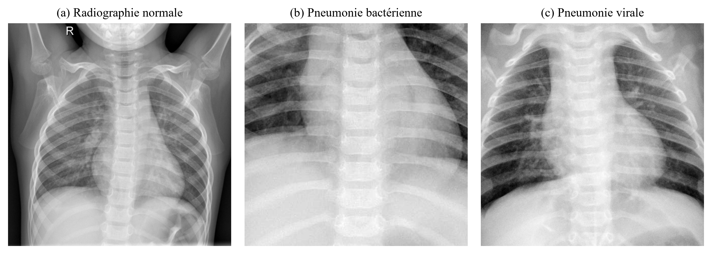
Figure 1.1 : Exemples de radiographies thoraciques pédiatriques de face issues du corpus utilisé dans ce travail.
(a) Radiographie normale ; (b) radiographie étiquetée pneumonie bactérienne ; (c) radiographie étiquetée pneumonie virale. Les étiquettes sont celles fournies avec le corpus. Source : Kermany et al. (2018).
La CXR a pourtant ses angles morts, que la littérature décrit avec de plus en plus de précision. Sur le plan technique, d'abord, sa sensibilité varie fortement selon la pathologie. Pour le COVID-19, elle ne dépasse pas 69 %, contre 91 % pour le scanner (Cleverley et al., 2020) : près d'un cas sur trois lui échappe en phase précoce. S'y ajoutent les défauts d'acquisition, comme la surexposition due aux réglages de l'appareil, le flou de mouvement quand le patient ne parvient pas à bloquer sa respiration, ou les superpositions anatomiques qui cachent des lésions derrière les côtes ou le diaphragme. Ces sources de bruit tiennent à la technique elle-même et ne peuvent être que partiellement corrigées.
Le facteur humain est sans doute plus parlant encore. Elemraid et al. (2014) ont fait relire 169 radiographies pédiatriques par un radiologue spécialiste du thorax : sa lecture s'écartait de celle du compte rendu initial dans 22 % des cas, et dans 26 % chez les enfants de moins de cinq ans, précisément la population du dataset Kermany. Ce n'est pas une question de compétence. Certaines images sont réellement ambiguës, et leur lecture dépend du contexte clinique, de l'expérience du lecteur et de conditions de travail qui ne sont pas toujours idéales. Quekel et al. (1999) ont mesuré un aspect particulièrement inquiétant du phénomène : chez 259 patients atteints d'un cancer du poumon se présentant sous forme de nodule, le diagnostic avait été manqué sur la radiographie initiale dans 19 % des cas, alors que la lésion y était visible a posteriori. Les superpositions anatomiques expliquaient la plupart de ces oublis, et le retard médian de diagnostic atteignait 472 jours.
À ces limites diagnostiques s'ajoute un problème structurel, le manque de radiologues dans les régions les plus touchées par les maladies pulmonaires. L'Afrique subsaharienne compte 0,9 spécialiste par million d'habitants, contre 47 à 110 en Europe (Karera et al., 2024). Chaque jour, des milliers de clichés sont produits dans des structures qui n'ont pas le personnel nécessaire pour les lire dans des délais acceptables. L'appareil est là, l'expertise pour en exploiter les images ne l'est pas, et c'est dans cet écart que l'intelligence artificielle a commencé à apparaître comme une piste sérieuse.

1.3 L'intelligence artificielle en imagerie médicale
L'IA en imagerie médicale ne s'est pas imposée d'un seul coup. Elle s'est construite par étapes, entre périodes de stagnation et brusques accélérations, et c'est en suivant ce parcours que l'on comprend pourquoi les réseaux de neurones convolutionnels (CNN, Convolutional Neural Networks) dominent aujourd'hui le domaine.
De la fin des années 1980 au début des années 2010, la recherche en imagerie médicale automatisée a été dominée par les systèmes CAD. Leur principe ne variait guère. Un expert concevait à la main des descripteurs (mesures de texture comme SIFT ou HOG, filtres morphologiques, indicateurs de forme) censés capturer la signature visuelle des lésions recherchées, puis ces descripteurs alimentaient un classifieur statistique, souvent une machine à vecteurs de support (SVM, Support Vector Machine) ou une forêt aléatoire. Le défaut de cette approche était rédhibitoire : le système ne valait que ce que valaient ses descripteurs, et ceux-ci devaient être presque entièrement repensés pour chaque nouvelle pathologie ou chaque nouvel appareil. La généralisation était laborieuse et les performances plafonnaient.
AlexNet a tout changé. En 2012, Krizhevsky et al. ont présenté ce réseau convolutionnel profond au concours ILSVRC, où il a fait passer le taux d'erreur top-5 de 26,2 % à 15,3 %, un écart de onze points dont aucune méthode classique ne s'était approchée. Cette performance tient à un changement de paradigme : un CNN n'a pas besoin qu'un ingénieur lui indique quelles caractéristiques chercher. Il les apprend lui-même à partir des pixels, de façon hiérarchique, pourvu qu'on lui montre assez d'exemples. LeCun et al. (2015) ont fait de cette capacité d'apprentissage de représentations (representation learning) la principale raison de la supériorité du deep learning sur les approches antérieures. Cet apprentissage de bout en bout (end-to-end learning) s'est révélé aussi efficace en imagerie médicale qu'en vision par ordinateur classique.
Le passage au médical a été rapide. Litjens et al. (2017) ont publié une revue systématique de plus de 300 articles parus entre 2015 et 2017. Elle concluait que les CNN dépassaient les méthodes classiques sur toutes les tâches étudiées (classification, détection, segmentation), dans une vingtaine de spécialités médicales. Cité plus de 16 000 fois en 2024, ce travail a servi de caution à toute la communauté.
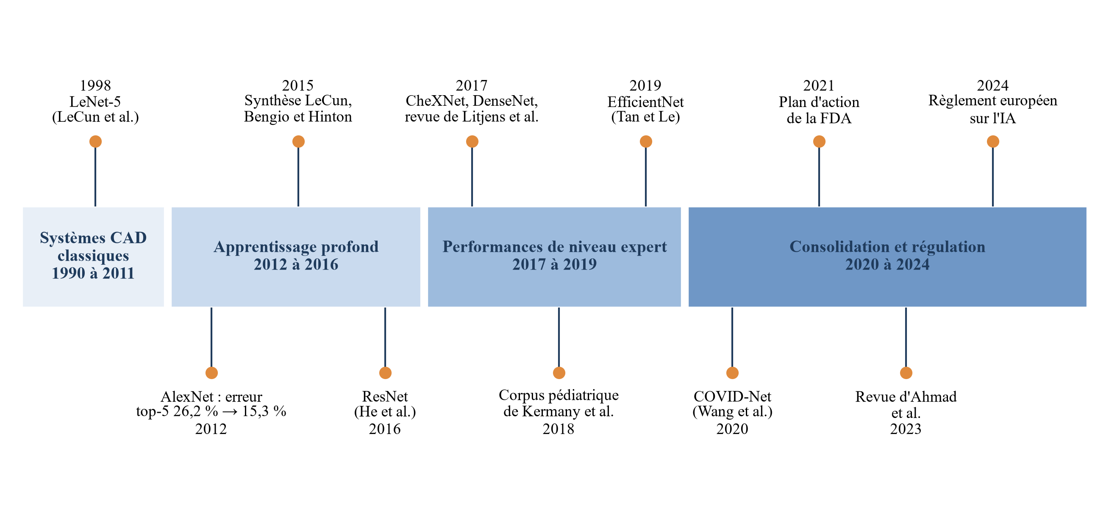
Figure 1.2 : Chronologie de l'évolution de l'intelligence artificielle en imagerie médicale (1990–2024) : des systèmes d'aide au diagnostic à extraction manuelle de caractéristiques aux réseaux de neurones convolutionnels atteignant des performances diagnostiques comparables à celles des radiologues humains.
Jalons principaux : Krizhevsky et al. (2012), Rajpurkar et al. (2017), Litjens et al. (2017). Conception personnelle, 2026.
Deux autres propriétés expliquent la place prise par les CNN dans ce domaine. La première est l'apprentissage par transfert (transfer learning). Au lieu d'entraîner un réseau de zéro sur des données médicales, souvent peu nombreuses et coûteuses à annoter, on part d'un modèle pré-entraîné sur ImageNet et on l'adapte à la tâche médicale par affinage (fine-tuning). Kim et al. (2022) ont montré que cette stratégie fonctionne, et qu'elle fait en général mieux que l'entraînement à partir de zéro (from scratch), même avec des jeux de données médicaux modestes. La seconde est le passage à l'échelle : les performances des CNN augmentent avec la quantité de données d'entraînement, ce qui leur permet de tirer parti des grands corpus radiographiques désormais disponibles. En synthétisant 46 études publiées entre 2020 et 2022, Ahmad et al. (2023) ont confirmé que ces modèles égalent ou dépassent les radiologues dans l'interprétation des clichés thoraciques (Ahmad et al., 2023 ; Meedeniya et al., 2022).
Ces acquis n'effacent pas les limites qui persistent. Le fonctionnement en boîte noire des modèles reste un obstacle réel à leur acceptation en clinique, d'autant que le cadre réglementaire des dispositifs médicaux intégrant de l'IA est encore en construction dans la plupart des pays. La sensibilité aux biais des données d'entraînement est une autre fragilité connue : un modèle mis au point sur des données homogènes peut réagir de façon inattendue face à d'autres populations ou d'autres appareils. Ces questions ne condamnent pas l'usage des CNN en médecine. Elles en fixent les conditions pour un déploiement responsable.

1.4 Réseaux de neurones convolutionnels : principes et architectures
Les CNN doivent leur nom à l'opération qui les structure, la convolution. Mathématiquement, il s'agit de faire glisser un petit filtre, appelé noyau, sur l'image d'entrée et de calculer en chaque position un produit avec la fenêtre locale correspondante, ce qui produit une carte de caractéristiques (feature map). L'idée n'est pas neuve. LeCun et al. (1998) en avaient posé les bases avec LeNet-5, un réseau entraîné par descente de gradient pour reconnaître des chiffres manuscrits, que l'on considère aujourd'hui comme le point de départ des CNN modernes. Depuis, la profondeur des réseaux, la puissance de calcul et la taille des jeux de données ont toutes augmenté, et leur conjonction a fait d'une curiosité de laboratoire un outil de diagnostic performant.
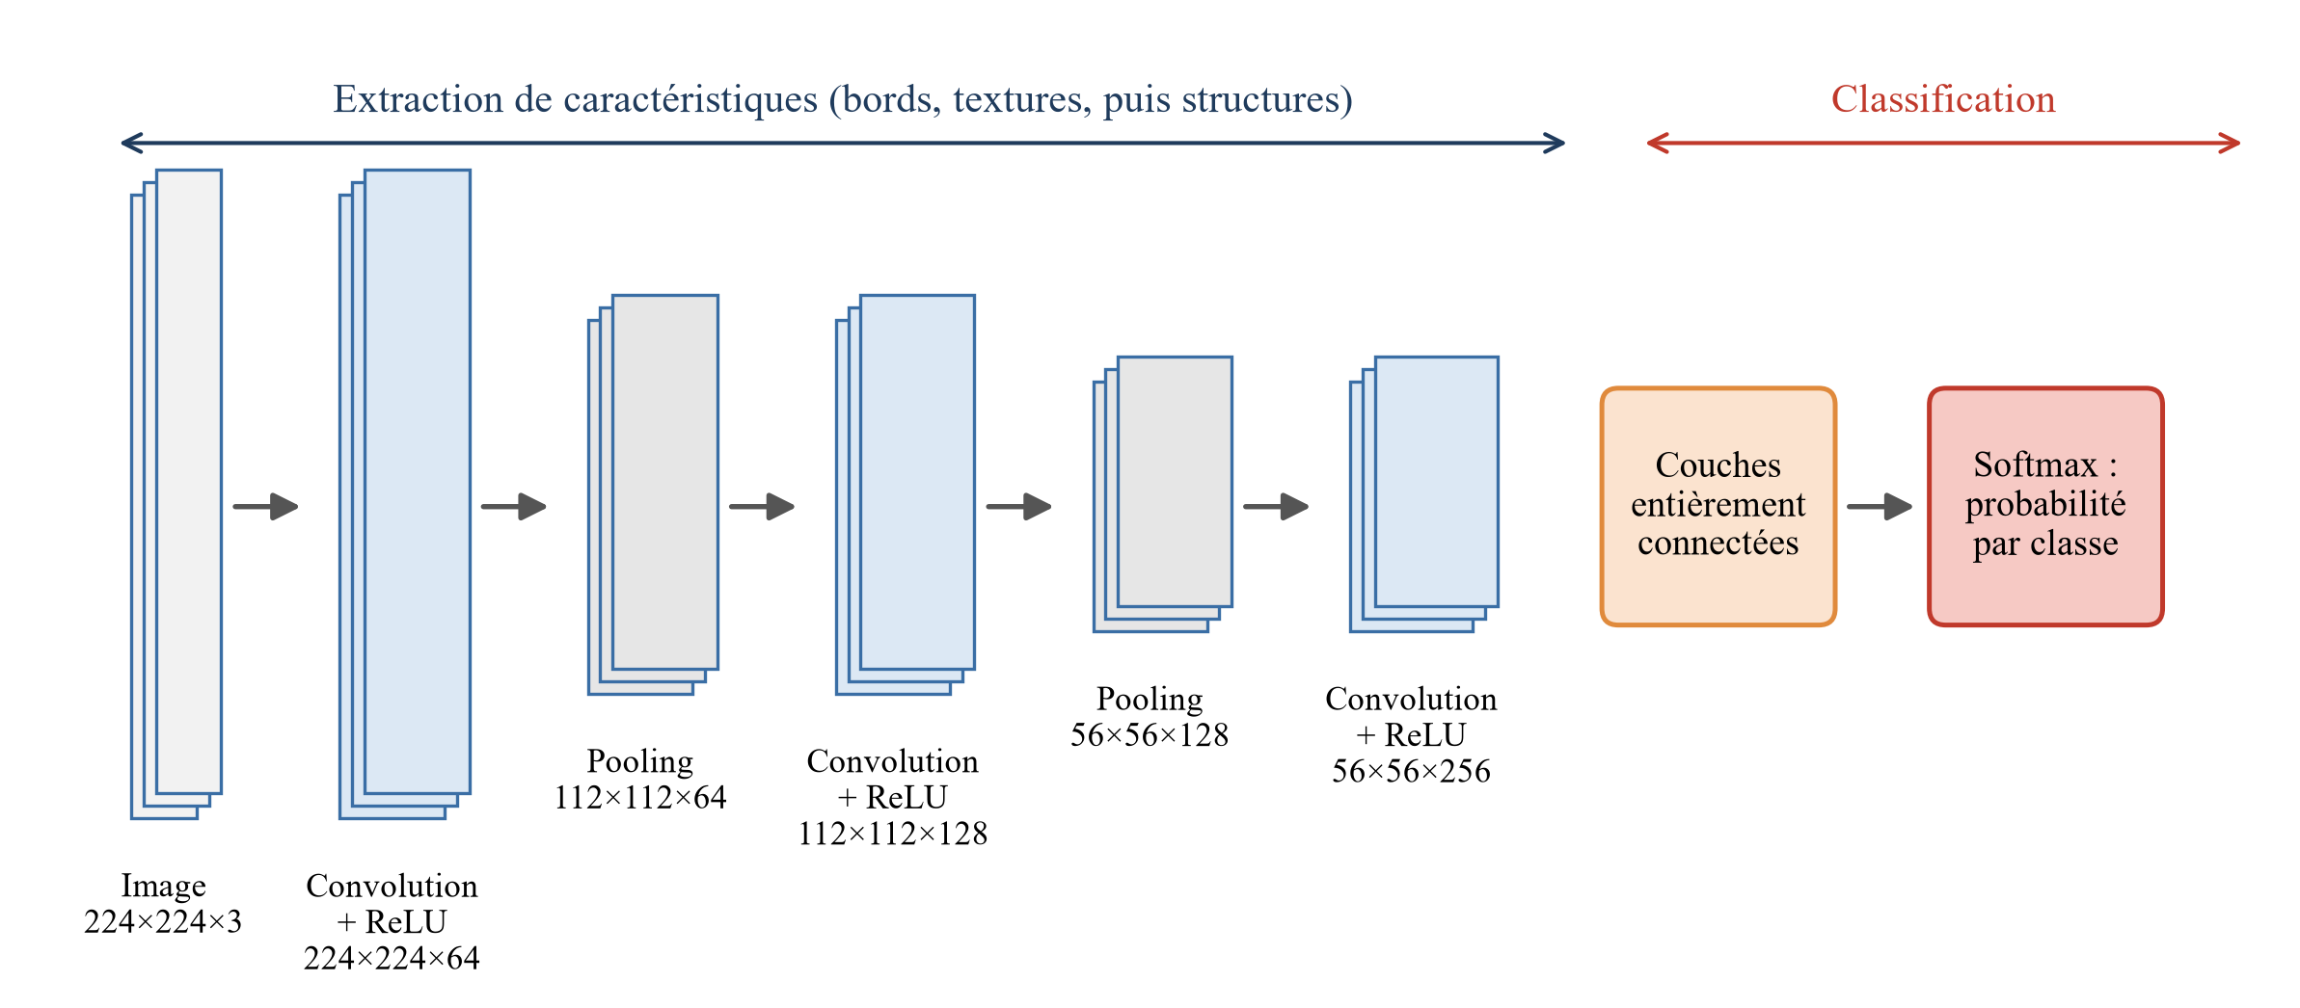
Figure 1.3 : Architecture générique d'un réseau de neurones convolutionnel (CNN) appliqué à la classification d'images médicales.
Les blocs convolutifs extraient des représentations hiérarchiques (bords dans les premières couches, structures anatomiques dans les couches profondes) ; les couches entièrement connectées réalisent la classification finale. Les dimensions indiquées correspondent à une image d'entrée standard de 224×224 pixels. Adapté de LeCun et al. (1998) et Goodfellow et al. (2016).
Un CNN classique enchaîne des couches qui ont chacune un rôle précis. La couche de convolution applique des filtres apprenables, souvent de 3 × 3 ou 5 × 5 pixels, qui parcourent l'image et repèrent des motifs locaux : contours, variations d'intensité, textures. Chaque filtre produit sa propre carte de caractéristiques, et une couche peut en compter plusieurs centaines, chacun spécialisé dans un motif. La fonction d'activation ReLU (Rectified Linear Unit, unité linéaire rectifiée), définie par f(x) = max(0, x), apporte la non-linéarité indispensable : sans elle, empiler des couches de convolution reviendrait à appliquer une seule transformation linéaire, incapable de modéliser des relations complexes. La couche de pooling (agrégation spatiale), le plus souvent un max pooling, réduit la résolution des cartes en ne gardant que l'activation maximale de chaque sous-région. Le calcul s'en trouve allégé et le modèle devient moins sensible aux petits décalages de l'image. En fin de réseau, les couches entièrement connectées (fully connected) combinent les représentations locales apprises par les couches de convolution et produisent un vecteur de scores, qu'une fonction Softmax transforme en distribution de probabilités sur les classes.
Les millions de paramètres du réseau sont ajustés par rétropropagation du gradient (backpropagation). À chaque étape, on calcule l'écart entre la prédiction et la vérité terrain, en général au moyen de l'entropie croisée, puis on le propage en sens inverse à travers le réseau pour corriger les poids par descente de gradient stochastique (SGD, Stochastic Gradient Descent). Les réseaux profonds ont tendance à mémoriser leurs exemples d'entraînement au lieu d'apprendre à généraliser ; c'est le surapprentissage (overfitting). Pour l'éviter, on recourt à des techniques de régularisation. Le dropout désactive au hasard une partie des neurones pendant l'entraînement, et la normalisation par lots (batch normalization) recentre les activations intermédiaires à chaque mini-lot, ce qui stabilise l'apprentissage.
Les architectures ont évolué vite depuis 2012, et cette évolution est instructive. AlexNet (Krizhevsky et al., 2012) a ouvert la voie avec 8 couches et un entraînement sur GPU. VGG-16 et VGG-19 (Simonyan & Zisserman, 2015) ont montré qu'un réseau très profond, construit en empilant de simples filtres 3 × 3, pouvait obtenir d'excellents résultats. Leur structure régulière, facile à adapter, en a fait des références durables pour le transfer learning en imagerie médicale. ResNet (He et al., 2016) a résolu le problème de la disparition du gradient dans les réseaux très profonds grâce aux connexions résiduelles (skip connections), des raccourcis qui sautent certaines couches et laissent le gradient se propager directement. Avec 152 couches et un taux d'erreur top-5 de 3,57 % sur ImageNet, contre 5,1 % pour les humains, ResNet a franchi un seuil symbolique. DenseNet (Huang et al., 2017) est allé plus loin : dans ses blocs denses, chaque couche reçoit les cartes de caractéristiques de toutes celles qui la précèdent, ce qui favorise la réutilisation de l'information et réduit le nombre de paramètres. C'est DenseNet-121 qui sert de base à CheXNet (Rajpurkar et al., 2017). EfficientNet (Tan & Le, 2019), enfin, a proposé une mise à l'échelle composite, qui agrandit en même temps la profondeur, la largeur et la résolution du réseau. Il atteignait ainsi 84,4 % de précision top-1 sur ImageNet avec 8,4 fois moins de paramètres que les meilleurs modèles de l'époque.
Tableau 1.2 : Comparatif des principales architectures CNN de référence utilisées en imagerie médicale pulmonaire : caractéristiques techniques et performances sur le benchmark ImageNet (ILSVRC).
Modèle | Année | Auteurs | Profondeur | Paramètres (M) | Top-5 ImageNet (%) | Usage médical dominant
AlexNet | 2012 | Krizhevsky et al. | 8 couches | 60 | 84,7 | Référence historique
VGG-16 | 2015 | Simonyan & Zisserman | 16 couches | 138 | 92,7 | Transfer learning TB, pneumonie
VGG-19 | 2015 | Simonyan & Zisserman | 19 couches | 144 | 93,1 | COVID-19 (Apostolopoulos, 2020)
ResNet-50 | 2016 | He et al. | 50 couches | 25 | 92,1 | COVID-19 (Sethy, 2020), TB
ResNet-152 | 2016 | He et al. | 152 couches | 60 | 96,4 | Classification multi-pathologie
DenseNet-121 | 2017 | Huang et al. | 121 couches | 8 | 92,2 | CheXNet, pneumonie (Rajpurkar, 2017)
EfficientNet-B7 | 2019 | Tan & Le | ~813 couches | 66 | 97,1 | Benchmarks récents
L'apprentissage par transfert mérite qu'on s'y arrête dans le contexte médical. Entraîner un réseau de zéro supposerait des dizaines de milliers d'images annotées par des spécialistes, ressource rare. On initialise donc le modèle avec des poids appris sur ImageNet, puis on l'affine (fine-tune) sur le jeu de données médical visé. Selon Kim et al. (2022), cette stratégie fait généralement mieux que l'entraînement à partir de zéro dès que ce jeu de données est de taille modeste, ce qui est fréquent en radiologie. L'affinage peut porter sur tout le réseau ou seulement sur ses dernières couches, selon la quantité de données disponible et l'écart entre le domaine source et le domaine cible.
Grad-CAM (Gradient-weighted Class Activation Mapping, Selvaraju et al., 2017) doit aussi figurer dans toute discussion sur les CNN en médecine. Cette technique produit des cartes de chaleur (heatmaps) superposables à l'image d'entrée, qui montrent quelles régions du cliché ont le plus pesé dans la décision du modèle. Face à une prédiction automatique, le radiologue dispose ainsi d'un moyen de contrôle : le réseau s'est-il intéressé à la zone de consolidation, comme l'aurait fait un expert, ou à un artefact sans signification clinique ? Cette explicabilité visuelle est aujourd'hui considérée comme un préalable à l'intégration des CNN dans la pratique clinique.

1.5 Travaux antérieurs sur la détection automatique des maladies pulmonaires
La détection automatique des pathologies pulmonaires par CNN compte parmi les champs les plus actifs de l'imagerie médicale computationnelle. En moins de dix ans, on est passé de démonstrations sur quelques centaines d'images à des systèmes entraînés sur des centaines de milliers de clichés, avec des performances telles que certains auteurs remettent en question le rôle du radiologue comme seul interprète de référence (Ahmad et al., 2023 ; Meedeniya et al., 2022).
La pneumonie a été la première pathologie pulmonaire à faire l'objet d'une démonstration convaincante à grande échelle. Avec CheXNet, Rajpurkar et al. (2017) ont entraîné un DenseNet-121 sur la base ChestX-ray14 du NIH (Wang et al., 2017), qui réunit 112 000 radiographies annotées pour 14 pathologies thoraciques. Ils ont obtenu pour la détection de la pneumonie un score F1, moyenne harmonique de la précision et du rappel, de 0,435, contre 0,387 en moyenne pour quatre radiologues. Publié sur arXiv en novembre 2017, ce résultat a eu un retentissement considérable. Les conditions exactes de la comparaison ont été discutées depuis, mais son influence sur l'orientation de la recherche ne fait aucun doute. À une échelle plus modeste, Kermany et al. (2018) ont constitué un jeu de 5 856 radiographies pédiatriques réparties entre cas normaux, pneumonies bactériennes et pneumonies virales. Devenu le corpus de référence sur Kaggle pour la classification binaire, il permet d'atteindre plus de 90 % de précision avec des architectures relativement légères. Le RSNA Pneumonia Detection Challenge 2018 (Shih et al., 2019) a ajouté une difficulté, la localisation des lésions par boîtes englobantes (bounding boxes) sur 30 000 images annotées, ce qui rapproche le problème des conditions d'un vrai compte rendu radiologique.
Pour la tuberculose, la situation est différente. Les jeux de données de référence, Montgomery (138 images) et Shenzhen (662 images), publiés par Jaeger et al. (2014), sont petits, et les chercheurs se sont donc largement appuyés sur l'apprentissage par transfert. Les aires sous la courbe ROC (AUC, Area Under the Curve) rapportées sur ces corpus en classification binaire (tuberculose ou normal) atteignent des valeurs très élevées : Lakhani et Sundaram (2017), en combinant deux CNN (AlexNet et GoogLeNet) sur 1 007 radiographies issues de quatre jeux de données, dont Montgomery et Shenzhen, rapportent une AUC de 0,99. Si impressionnants soient-ils, ces chiffres appellent la prudence. Des performances presque parfaites sur quelques centaines d'images homogènes ne garantissent pas que le modèle se comportera aussi bien sur des populations plus larges et plus diverses.
Le COVID-19 a suscité en deux ans autant de travaux que d'autres domaines en accumulent en une décennie. Wang et al. (2020) ont conçu COVID-Net, un CNN à l'architecture spécifique entraîné sur le jeu COVIDx (13 975 images), qui atteint 91 % de sensibilité. Le résultat est d'autant plus marquant que la sensibilité de la CXR lue sans assistance algorithmique est estimée à 69 % (Cleverley et al., 2020). Sethy et Behera (2020) ont choisi une approche hybride, avec extraction des caractéristiques par ResNet-50 et classification par SVM, et obtenu 95,38 % de précision, 97,2 % de sensibilité et 93,4 % de spécificité. Apostolopoulos et Mpesiana (2020) ont atteint 98,75 % de sensibilité avec un VGG-19 pré-entraîné sur ImageNet puis affiné, sur un jeu de données pourtant réduit, ce qui illustre bien l'intérêt du transfer learning quand les données sont rares.
Les revues systématiques offrent le recul nécessaire pour interpréter ces résultats isolés. Après analyse de 68 études sur l'interprétation automatique des radiographies thoraciques, Meedeniya et al. (2022) identifient ResNet, VGG et DenseNet comme les architectures dominantes, et l'apprentissage par transfert comme une stratégie presque universelle. Dans une revue de 46 études publiées entre 2020 et 2022, Ahmad et al. (2023) confirment que les modèles d'apprentissage automatique égalent ou dépassent les radiologues sur la plupart des tâches évaluées. Ils soulignent cependant qu'il faut des évaluations plus rigoureuses, sur des données hétérogènes et sur des populations aujourd'hui sous-représentées.
Tableau 1.3 : Synthèse des principaux travaux de détection automatique des maladies pulmonaires par réseaux de neurones convolutionnels : architecture utilisée, données d'entraînement, métrique principale et résultat obtenu.
Auteurs | Année | Pathologie | Architecture | Dataset | Métrique | Résultat
Rajpurkar et al. | 2017 | Pneumonie | DenseNet-121 (CheXNet) | ChestX-ray14 (112 000 img.) | F1-score | 0,435 vs 0,387 (radiologues)
Kermany et al. | 2018 | Pneumonie | Inception V3 | Kaggle pédiatrique (5 856 img.) | Précision | > 90 %
Shih et al. | 2019 | Pneumonie | Divers (challenge) | RSNA 2018 (30 000 img.) | IoU localisation | Variable / top teams > 0,25 IoU
Jaeger et al. | 2014 | Tuberculose | (dataset de référence) | Montgomery (138) + Shenzhen (662) | AUC | 0,99 (Lakhani & Sundaram, 2017)
Wang et al. | 2020 | COVID-19 | COVID-Net (custom) | COVIDx (13 975 img.) | Sensibilité | 91,0 %
Sethy & Behera | 2020 | COVID-19 | ResNet-50 + SVM | Multi-sources | Précision / Sens. / Spéc. | 95,38 % / 97,2 % / 93,4 %
Apostolopoulos & Mpesiana | 2020 | COVID-19 | VGG-19 (transfer learning) | Dataset limité (224 img.) | Sensibilité | 98,75 %
Meedeniya et al. | 2022 | Multi-pathologie | Revue (68 études) | Multiple |  | ResNet/VGG/DenseNet dominants
Ahmad et al. | 2023 | Multi-pathologie | Revue (46 études) | Multiple |  | CNN ≥ radiologues dans majorité

Conclusion du chapitre
Ce premier chapitre a posé le cadre du présent travail. Trois maladies pulmonaires majeures, la pneumonie, la tuberculose et le COVID-19, exercent une forte pression sanitaire, surtout dans les régions où les radiologues qualifiés sont les plus rares. La radiographie thoracique, examen de première ligne irremplaçable, a des limites établies : une sensibilité imparfaite, une variabilité entre lecteurs bien documentée et un taux de faux négatifs non négligeable. Aggravées par le manque structurel de radiologues dans les pays à faibles ressources, ces limites justifient le développement de systèmes d'aide au diagnostic.
En une décennie de publications concordantes, les CNN ont montré qu'ils pouvaient analyser les clichés thoraciques avec une précision au moins comparable à celle des spécialistes. Les architectures ResNet, DenseNet, VGG et EfficientNet, associées à l'apprentissage par transfert depuis ImageNet, forment aujourd'hui une base méthodologique solide et éprouvée, que les revues systématiques de Meedeniya et al. (2022) et d'Ahmad et al. (2023) confirment.
Plusieurs questions restent ouvertes. La généralisation des modèles à des contextes épidémiologiques et à des équipements différents de ceux des données d'entraînement n'est pas résolue. L'explicabilité des décisions algorithmiques et leur intégration réelle dans la pratique clinique sont encore en chantier. C'est avec ces acquis et ces limites en tête que le chapitre suivant présente notre démarche expérimentale : le choix des données, l'architecture retenue, le protocole d'entraînement et les métriques d'évaluation qui forment le cœur de notre contribution.

Chapitre 2 : Matériels et méthodes

Introduction du chapitre
Une démarche expérimentale ne vaut que si l'on peut la suivre pas à pas. Ce chapitre expose donc les décisions qui ont structuré notre protocole : les données retenues et les raisons de ce choix, la préparation des images avant leur entrée dans le réseau, l'architecture utilisée, les règles d'entraînement et la manière dont les résultats ont été évalués. Ces étapes ne sont pas indépendantes. Changer de corpus oblige à revoir le prétraitement, qui conditionne lui-même l'entraînement, et la validité des résultats présentés au chapitre suivant dépend de leur cohérence d'ensemble. Nous avons aussi voulu qu'un lecteur souhaitant reproduire ou adapter ce travail trouve ici tout ce dont il a besoin. Dans un domaine où des décisions cliniques pourraient un jour s'appuyer sur ce type de système, cette exigence nous paraît faire partie de la rigueur scientifique elle-même.

2.1 Sources de données

Critères de sélection du corpus
En imagerie médicale, choisir les données d'entraînement engage presque autant que choisir le modèle. Un corpus trop homogène, issu d'un seul hôpital, d'un seul équipement ou d'une seule population, produit des modèles qui apprennent les particularités de l'acquisition autant que les signes cliniques ; ils réussissent sur les images déjà vues et déçoivent ailleurs. Un corpus mal annoté pose un problème inverse : le bruit des étiquettes dégrade l'apprentissage et, ce qui est plus gênant encore, fausse l'évaluation. Nous avons donc fixé trois critères. Les étiquettes devaient avoir été posées ou vérifiées par des cliniciens, et non déduites automatiquement de comptes rendus. Chaque image devait pouvoir être rattachée à un patient, faute de quoi le partitionnement sans fuite de données décrit en section 2.4 devenait impossible. Enfin, le volume devait rester compatible avec nos moyens de calcul, en l'occurrence un GPU unique accessible par sessions de durée limitée.
Appliqués aux bases publiques présentées au Chapitre 1, ces critères nous ont conduit à retenir deux sources, qui se complètent par la pathologie couverte comme par la population représentée.

Bases retenues
Le dataset Kermany (Kermany et al., 2018) réunit 5 856 radiographies thoraciques pédiatriques acquises au Guangzhou Women and Children's Medical Center, en Chine, chez des enfants de un à cinq ans. On y trouve 1 583 radiographies normales, 2 780 pneumonies bactériennes et 1 493 pneumonies virales. Les images ont été classées par des médecins experts, puis contrôlées par un troisième lecteur pour l'ensemble d'évaluation. Le volume est modeste, mais la qualité des annotations le compense en partie, de même que la population ciblée : chez l'enfant, le rapport cardiothoracique, la clarté des bases pulmonaires et la répartition des opacités diffèrent de ce que l'on observe chez l'adulte. Ce corpus offre en outre une information rare dans les grandes bases publiques, à savoir l'étiologie de la pneumonie. Elle nous permet de définir une sous-tâche qui intéresse directement le clinicien, puisque c'est d'elle que dépend le choix entre une antibiothérapie et un simple traitement de soutien.
Les bases Montgomery et Shenzhen (Jaeger et al., 2014) apportent la tuberculose pulmonaire, pathologie presque absente des grands datasets nord-américains. La première provient du programme de lutte antituberculeuse du comté de Montgomery, dans le Maryland (États-Unis) ; elle compte 138 radiographies, dont 58 de patients tuberculeux. La seconde a été constituée au Shenzhen No. 3 People's Hospital, en Chine, et compte 662 radiographies, dont 336 pathologiques. Ensemble, elles forment un jeu de 800 radiographies d'adultes à peu près équilibré (406 normales, 394 tuberculoses), annoté par des cliniciens à partir d'un diagnostic confirmé. Leur faible volume est une vraie limite, sur laquelle nous reviendrons au Chapitre 3. Nous les avons pourtant gardées, pour une raison simple : un outil destiné aux régions où la tuberculose reste endémique doit en connaître les signes, même appris sur peu d'exemples.
Tableau 2.1 : Bases de données radiographiques retenues : origine, population, effectifs par classe, type d'annotation et tâches de classification qu'elles alimentent.
Base | Origine | Population | Effectifs par classe | Annotation | Tâche(s)
Kermany et al. (2018) | Guangzhou Women and Children's Medical Center (Chine) | Enfants de 1 à 5 ans | 1 583 normales · 2 780 pneumonies bactériennes · 1 493 pneumonies virales | Médecins experts, contrôle par un 3ᵉ lecteur | Pneumonie ; bactérienne vs virale
Montgomery (Jaeger et al., 2014) | Comté de Montgomery, Maryland (États-Unis) | Adultes | 80 normales · 58 tuberculoses | Cliniciens, diagnostic confirmé | Tuberculose
Shenzhen (Jaeger et al., 2014) | Shenzhen No. 3 People's Hospital (Chine) | Adultes | 326 normales · 336 tuberculoses | Cliniciens, diagnostic confirmé | Tuberculose
Total |  |  | 6 656 radiographies |  | 3 tâches binaires
Note : effectifs issus de la documentation des auteurs ; ils sont vérifiés à l'exécution du notebook. Bases écartées (cf. § 2.1) : ChestX-ray14, CheXpert, RSNA 2018, COVIDx.

Bases envisagées et écartées
Plusieurs corpus de référence ont été étudiés puis écartés. Ces exclusions demandent à être justifiées. ChestX-ray14 (Wang et al., 2017) et CheXpert (Irvin et al., 2019), avec 112 120 et 224 316 radiographies, auraient apporté un volume sans rapport avec celui des bases retenues. Leurs étiquettes ont toutefois été extraites des comptes rendus radiologiques par traitement automatique du langage, avec des erreurs que leurs auteurs documentent eux-mêmes ; CheXpert ajoute une catégorie « incertain » qui exige une stratégie de traitement propre. Les exploiter aurait en outre demandé plusieurs dizaines d'heures d'entraînement, hors de portée de l'infrastructure décrite en section 2.4. Le jeu du RSNA Pneumonia Detection Challenge (Shih et al., 2019), sous-ensemble de ChestX-ray14 enrichi de boîtes englobantes tracées par des radiologues, aurait permis de comparer les cartes Grad-CAM aux zones annotées. Cette validation spatiale fait partie des perspectives de ce travail.
Pour COVIDx (Wang et al., 2020), la raison est d'ordre méthodologique. Ce corpus rassemble des images de sources très diverses : les cas de COVID-19 et les cas témoins viennent pour l'essentiel d'établissements différents, et les identifiants patients n'y sont pas fournis de façon homogène. Il devient alors impossible de garantir un partitionnement par patient, sur lequel repose toute notre évaluation. Surtout, DeGrave et al. (2021) ont montré que les modèles entraînés sur ce type de corpus composite apprennent à reconnaître la provenance des images (marqueurs latéraux, cadrage, réglages d'acquisition) bien plus que les signes de la maladie. Leurs performances paraissent excellentes, puis s'effondrent sur des données externes. Nous avons préféré ne pas publier de chiffres dont nous ne pourrions pas défendre la validité, et limiter l'étude aux pathologies pour lesquelles un protocole rigoureux restait applicable. Le COVID-19 demeure traité au Chapitre 1, au titre de l'état de l'art.

Tâches de classification
Les deux corpus retenus permettent de définir trois tâches de classification binaire. Chacune donne lieu à un modèle distinct, entraîné selon le même protocole :
- Pneumonie : radiographie normale ou pneumonie, toutes étiologies confondues (Kermany, 5 856 images) ;
- Tuberculose : radiographie normale ou tuberculose pulmonaire (Montgomery et Shenzhen, 800 images) ;
- Pneumonie bactérienne ou virale : sous-tâche limitée aux radiographies de pneumonie du dataset Kermany (4 273 images), la classe positive étant la pneumonie virale.
Pourquoi trois modèles spécialisés plutôt qu'un classifieur unique ? Parce que les deux corpus n'ont presque rien en commun hormis l'organe examiné : population (enfants d'un côté, adultes de l'autre), centres, équipements. Les fusionner offrirait au réseau un raccourci évident, qui consisterait à reconnaître la source de l'image, et donc sa pathologie probable, à sa seule texture ou à sa résolution d'origine. C'est précisément le biais décrit par DeGrave et al. (2021).

2.2 Prétraitement des images

Standardisation et augmentation
Des images venues de centres et d'appareils différents diffèrent à peu près sur tout. Les dimensions vont de quelques centaines de pixels pour certains clichés pédiatriques à près de 5 000 pixels de côté pour la base Montgomery. La plupart des fichiers sont codés sur 8 bits, ceux de Montgomery sur davantage. Les plages dynamiques varient avec les réglages d'acquisition. Aucun apprentissage cohérent n'est possible sans une standardisation préalable.
La première opération ramène toutes les images en niveaux de gris sur 8 bits. Pour les radiographies codées sur une profondeur supérieure, les intensités sont normalisées par la méthode min-max, ce qui conserve le contraste relatif de l'image sans écrêter les valeurs extrêmes. Chaque image est ensuite redimensionnée en 256 × 256 pixels par interpolation de Lanczos et stockée sous cette forme. Ce calcul n'est fait qu'une fois, ce qui évite de décoder à chaque époque des fichiers de plusieurs mégaoctets.
Le réseau reçoit finalement des images de 224 × 224 pixels, résolution d'entrée native de DenseNet-121 et, plus largement, des architectures pré-entraînées sur ImageNet. Ce format s'est imposé dans la communauté comme un compromis : assez fin pour conserver les structures utiles au diagnostic (opacités, consolidations, infiltrats), assez réduit pour que les calculs restent raisonnables sur un GPU ordinaire. Le canal unique de niveaux de gris est recopié sur trois plans afin d'obtenir une image pseudo-RGB. Courante dans les travaux sur la radiographie thoracique (Rajpurkar et al., 2017 ; Meedeniya et al., 2022), cette opération ne change rien au contenu diagnostique. Elle rend seulement l'image compatible avec des premières couches de convolution conçues pour trois canaux.
Les valeurs de pixels, ramenées dans l'intervalle [0, 1], sont ensuite normalisées selon les statistiques d'ImageNet : μ = [0,485 ; 0,456 ; 0,406] et σ = [0,229 ; 0,224 ; 0,225] par canal. Le transfer learning l'exige. Si la distribution des entrées s'écarte trop de celle sur laquelle les poids ont été appris, les premières couches reçoivent un signal qui ne correspond plus à leurs paramètres, et la convergence en souffre (Kim et al., 2022). C'est une étape discrète, mais l'une de celles dont l'oubli coûte le plus cher.
Le déséquilibre des classes est une difficulté classique en imagerie médicale. Entraîné sans correction sur des données asymétriques, un modèle comprend vite qu'il lui suffit de privilégier la classe majoritaire pour réduire sa perte, ce qui est acceptable sur le papier et dangereux en clinique. Notre corpus présente ici une particularité : dans le dataset Kermany, ce sont les cas pathologiques qui dominent (environ 73 % de pneumonies), et les pneumonies bactériennes y sont presque deux fois plus nombreuses que les virales. Seul l'ensemble Montgomery-Shenzhen est à peu près équilibré. Deux corrections étaient possibles, la pondération de la perte (class-weighted loss) ou le suréchantillonnage (oversampling) des classes minoritaires. Nous avons retenu la première. Dans la fonction de perte, le poids des exemples positifs est égal au rapport entre le nombre d'exemples négatifs et positifs de l'ensemble d'entraînement, si bien que les deux classes pèsent autant dans le gradient. Le suréchantillonnage, lui, aurait répété à l'identique les images minoritaires ; sur des volumes aussi faibles, le modèle aurait fini par les mémoriser, et chaque époque aurait été plus longue.
L'augmentation de données (data augmentation) vient compléter cette correction en jouant le rôle d'une régularisation implicite. Collecter davantage d'images est coûteux, souvent impossible en contexte médical ; on applique donc à chaque image, d'une époque à l'autre, des transformations aléatoires qui élargissent la variété des exemples vus par le modèle. Nous avons choisi des transformations plausibles sur le plan radiologique : rotations de ±15° au plus, qui imitent un patient légèrement mal positionné, zoom d'un facteur compris entre 0,9 et 1,1, rognage aléatoire conservant de 85 à 100 % de la surface avant recadrage à 224 × 224 pixels, retournement horizontal, et variation de la luminosité et du contraste de ±20 %. Les déformations élastiques, les rotations de grande amplitude et les retournements verticaux ont été exclus, car ils produiraient des images anatomiquement impossibles qui tromperaient le modèle au lieu de le renforcer.
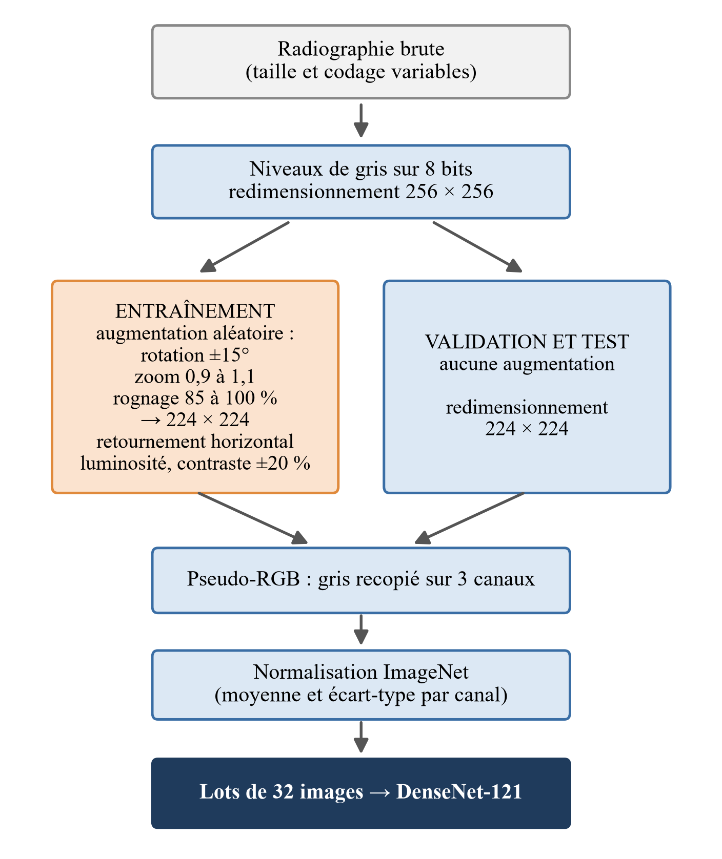
Figure 2.1 : Pipeline de prétraitement appliqué aux images radiographiques avant entraînement du modèle.
Les étapes de redimensionnement, conversion et normalisation sont appliquées à toutes les partitions (entraînement, validation, test) ; l'augmentation de données est réservée aux données d'entraînement afin de ne pas biaiser l'évaluation. Conception personnelle, 2026.
Ces transformations ne s'appliquent qu'aux données d'entraînement. Les images de validation et de test sont seulement redimensionnées et normalisées, comme le seraient des images en situation réelle d'utilisation. Cette règle garantit que les performances mesurées décrivent le comportement du modèle, et non l'effet aléatoire d'une transformation.

2.3 Architecture CNN choisie

DenseNet-121 : justification et adaptation
Lorsque les résultats doivent être confrontés à l'état de l'art, l'architecture ne peut pas être choisie par habitude ou par commodité. Elle doit avoir fait ses preuves sur le problème traité, et ce choix doit pouvoir être argumenté.
Nous avons retenu DenseNet-121 (Dense Convolutional Network, réseau convolutionnel densément connecté), proposé par Huang et al. (2017) et récompensé au CVPR 2017 par le Best Paper Award. Sa particularité est sa connectivité dense : à l'intérieur d'un bloc, chaque couche reçoit la concaténation des sorties de toutes les couches qui la précèdent, et non la seule sortie de sa voisine immédiate. ResNet, à titre de comparaison, additionne les sorties au lieu de les concaténer. Plusieurs avantages en découlent. Le gradient remonte plus facilement jusqu'aux premières couches, ce qui atténue le problème bien connu de sa disparition ; les représentations intermédiaires sont réutilisées ; le nombre de paramètres reste faible. Avec environ 8 millions de paramètres, DenseNet-121 est bien plus léger que ResNet-50 (environ 25 millions) ou VGG-16 (environ 138 millions) pour une précision comparable, ce qui compte lorsque les ressources de calcul sont limitées.
L'argument décisif tient pourtant à la littérature : DenseNet-121 est l'architecture de CheXNet (Rajpurkar et al., 2017), le modèle de l'Université Stanford qui a dépassé, pour la première fois, la performance moyenne de quatre radiologues dans la détection de la pneumonie sur radiographie thoracique. Ce précédent montre que cette architecture peut, dans de bonnes conditions d'entraînement, égaler ou dépasser l'expertise humaine sur une tâche voisine de la nôtre. La revue systématique de Meedeniya et al. (2022), qui porte sur 68 études de deep learning appliqué à la radiographie thoracique, range d'ailleurs DenseNet parmi les architectures les plus utilisées et les plus performantes du domaine, aux côtés de ResNet et de VGG.
Pour l'adapter à notre problème, nous avons remplacé sa tête de classification d'origine, entraînée sur les 1 000 classes d'ImageNet. Le dernier bloc dense produit 1 024 cartes de caractéristiques (feature maps) de 7 × 7 ; une couche de Global Average Pooling réduit chacune d'elles à une seule valeur, ce qui limite fortement le nombre de paramètres de la couche de sortie. Vient ensuite un dropout de taux 0,5, qui désactive au hasard la moitié des activations à chaque passage en entraînement, puis une couche entièrement connectée (fully connected) à un seul neurone, dont la sortie passe par une fonction sigmoïde pour donner une probabilité. Comme les trois tâches de la section 2.1 sont binaires, cette tête est la même pour les trois modèles. Elle ne compte que 1 025 paramètres.
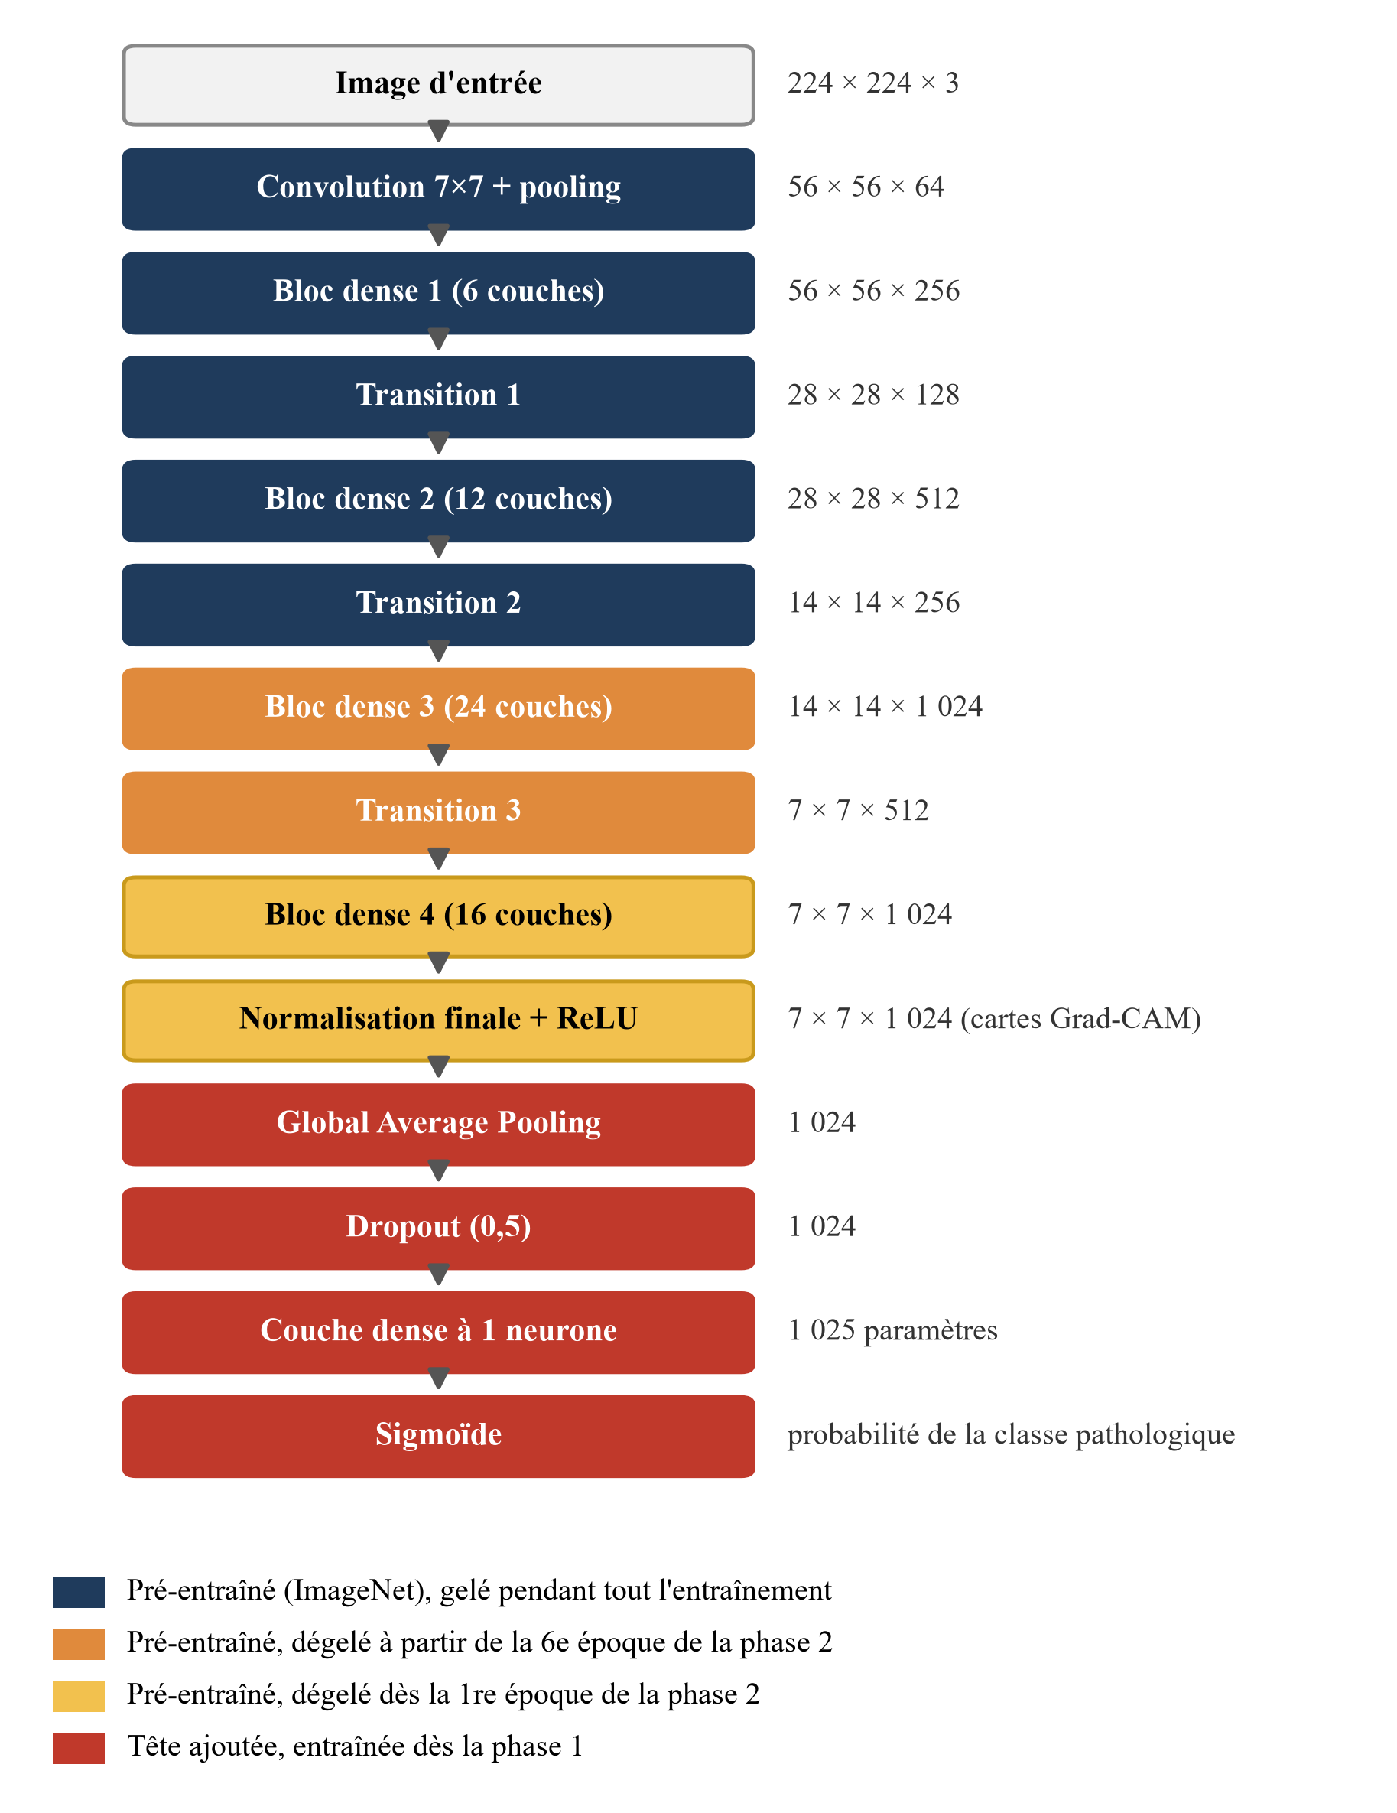
Figure 2.2 : Architecture DenseNet-121 adaptée à la classification des radiographies thoraciques.
Les couleurs indiquent le calendrier de l'apprentissage par transfert : couches pré-entraînées sur ImageNet gelées pendant tout l'entraînement (bleu), dégelées à partir de la 6e époque de la phase 2 (orange) ou dès sa 1re époque (jaune), tête de classification ajoutée et entraînée dès la phase 1 (rouge). Dimensions des sorties pour une image de 224 × 224 pixels. Adapté de Huang et al. (2017). Source : conception personnelle, 2026.
L'apprentissage par transfert (transfer learning) se fait en deux phases, comme le recommandent Kim et al. (2022). Pendant la première, dite d'extraction de caractéristiques (feature extraction), les poids du backbone DenseNet-121, initialisés à partir d'ImageNet, sont gelés (frozen) : seule la nouvelle tête est entraînée. On protège ainsi les représentations de bas niveau (contours, textures, gradients locaux) que le réseau a apprises sur plus d'un million d'images naturelles et qui restent utiles, à quelques adaptations près, pour des radiographies. La seconde phase, le fine-tuning, dégèle progressivement les couches les plus profondes avec un taux d'apprentissage dix fois plus faible. Le quatrième et dernier bloc dense, ainsi que la normalisation qui le suit, sont dégelés dès la première époque de cette phase. Le troisième bloc dense et la couche de transition qui le précède le sont à partir de la sixième. Les deux premiers blocs, qui portent les représentations les plus génériques, restent gelés jusqu'au bout. Dans les couches gelées, nous figeons aussi les statistiques de normalisation par lots (batch normalization) apprises sur ImageNet, pour que la distribution des activations transmises aux couches supérieures ne dérive pas pendant l'entraînement. Le réseau peut ainsi s'adapter aux particularités des images médicales sans que les poids déjà appris soient bouleversés.

2.4 Stratégie d'entraînement et de validation

Partitionnement, hyperparamètres et protocole
Une évaluation solide commence avant même la première mise à jour des poids, au moment où les données sont réparties entre entraînement, validation et test. Beaucoup d'études en imagerie médicale partitionnent au niveau de l'image. Plusieurs radiographies d'un même patient se retrouvent alors à la fois dans l'ensemble d'entraînement et dans l'ensemble de test, et cette fuite de données (data leakage), invisible, gonfle artificiellement les performances. Nous partitionnons donc strictement au niveau du patient : toutes les images d'une même personne vont dans le même ensemble, et aucun patient ne figure dans deux ensembles à la fois.
Les patients sont identifiés à partir des noms de fichiers fournis par les auteurs des corpus. Dans les bases Montgomery et Shenzhen, chaque radiographie correspond à un dossier distinct. Dans le dataset Kermany, les clichés de pneumonie portent un identifiant patient explicite, tandis que les clichés normaux portent un numéro d'examen, que nous utilisons comme identifiant de regroupement. Ce choix est prudent : si un même numéro couvrait plusieurs patients, la diversité des ensembles en serait un peu réduite, mais aucune fuite ne pourrait en résulter. Le dataset Kermany est par ailleurs livré avec son propre découpage en entraînement, validation et test, dont l'ensemble de validation ne compte que 16 images. C'est bien trop peu pour piloter l'arrêt anticipé ou fixer un seuil de décision. Nous avons donc regroupé toutes les images avant de les répartir selon notre protocole. En contrepartie, nos résultats ne se comparent pas directement à ceux des études qui utilisent l'ensemble de test officiel de Kermany ; nous discutons ce point au Chapitre 3.
Les patients sont répartis à raison de 70 % pour l'entraînement, 15 % pour la validation et 15 % pour le test. Le tirage est stratifié par classe, de sorte que la proportion de cas pathologiques reste la même dans les trois ensembles. Sur un corpus de quelques centaines de patients comme Montgomery-Shenzhen, cette précaution évite qu'un ensemble de test se retrouve presque vide de l'une des deux classes. L'ensemble de validation sert pendant l'entraînement : c'est sur lui qu'est calculée la perte qui déclenche l'arrêt anticipé et la baisse du taux d'apprentissage, et c'est lui qui fixe le seuil de décision. L'ensemble de test, en revanche, n'est consulté qu'une seule fois, à la toute fin, pour produire les métriques finales, quand plus aucune décision de conception ne reste à prendre. Le Tableau 2.2 détaille les effectifs obtenus pour chaque tâche.
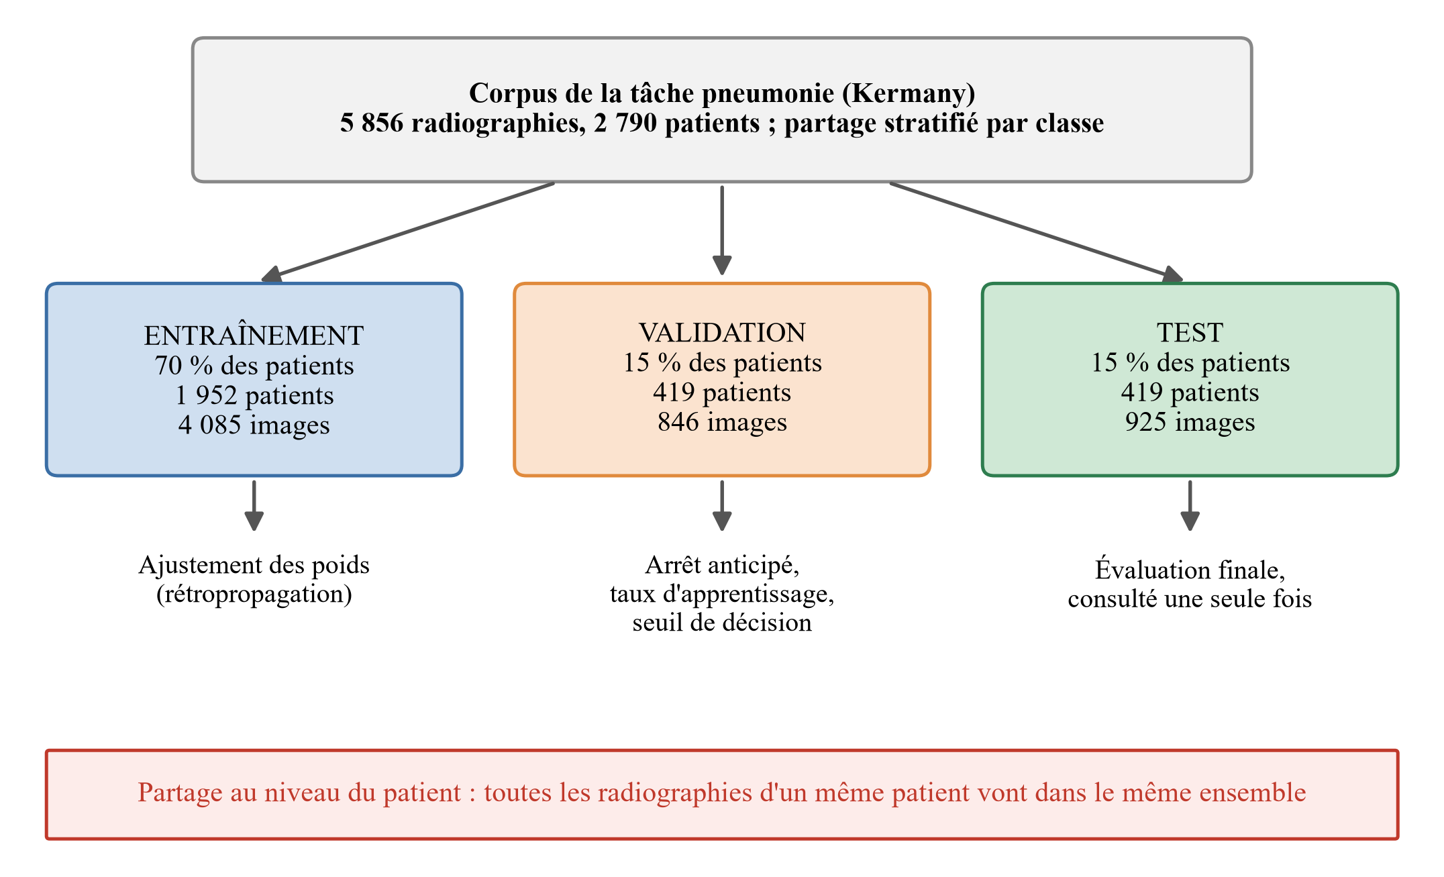
Figure 2.3 : Partitionnement des données au niveau du patient, illustré sur la tâche pneumonie.
70 % des patients servent à l'entraînement, 15 % à la validation et 15 % au test, avec stratification par classe ; les effectifs des autres tâches figurent au Tableau 2.2. Source : conception personnelle, 2026.
Tableau 2.2 : Effectifs des ensembles d'entraînement, de validation et de test pour chaque tâche, après partitionnement au niveau patient (70 / 15 / 15 %, stratifié par classe).
Tâche | Ensemble | Patients | Images | Négatifs | Positifs
Pneumonie (normal / pneumonie) | Entraînement | 1 952 | 4 085 | 1 107 | 2 978
 | Validation | 419 | 846 | 224 | 622
 | Test | 419 | 925 | 252 | 673
Tuberculose (normal / tuberculose) | Entraînement | 559 | 559 | 284 | 275
 | Validation | 121 | 121 | 61 | 60
 | Test | 120 | 120 | 61 | 59
Bactérienne / virale | Entraînement | 1 171 | 3 008 | 1 960 | 1 048
 | Validation | 251 | 619 | 404 | 215
 | Test | 252 | 646 | 416 | 230
Note : pour la sous-tâche étiologique, les négatifs sont les pneumonies bactériennes et les positifs les pneumonies virales. La répartition est faite sur les patients (70 / 15 / 15 %) ; les proportions d'images varient légèrement car un patient peut avoir plusieurs radiographies.
Nous utilisons l'optimiseur Adam (Adaptive Moment Estimation), qui ajuste le taux d'apprentissage de chaque paramètre et se montre de ce fait robuste face aux gradients clairsemés et aux problèmes non stationnaires que l'on rencontre avec des données médicales hétérogènes (Goodfellow et al., 2016). Le taux d'apprentissage vaut 1 × 10⁻⁴ pendant la phase d'extraction de caractéristiques, puis 1 × 10⁻⁵ pendant le fine-tuning. À l'intérieur de chaque phase, un mécanisme de réduction automatique (ReduceLROnPlateau) divise ce taux par deux lorsque la perte de validation ne progresse plus pendant cinq époques, ce qui aide le modèle à sortir d'un plateau sans intervention manuelle.
Les lots comptent 32 images. Des lots plus grands stabilisent le gradient mais atténuent l'effet régularisateur du bruit stochastique ; des lots plus petits ajoutent du bruit, ce qui peut aider à généraliser, au prix d'une convergence moins stable (Goodfellow et al., 2016). La valeur de 32 est un équilibre courant et tient sans difficulté dans la mémoire du GPU utilisé. L'entraînement est limité à 50 époques au total, soit 10 pour la première phase et 40 pour la seconde. Un arrêt anticipé (Early Stopping), déclenché après 10 époques sans amélioration de la perte de validation, peut toutefois interrompre chaque phase plus tôt. À la fin de chaque phase, on restaure les poids qui ont donné la plus faible perte de validation. C'est notre principale protection contre le surapprentissage en fin d'entraînement.
La régularisation passe par deux mécanismes. Le dropout de 0,5, décrit plus haut, empêche le réseau de dépendre de quelques activations particulières. La régularisation L2 (weight decay), appliquée par Adam avec un coefficient de 1 × 10⁻⁵, pénalise les poids trop grands et décourage les solutions inutilement complexes. La fonction de perte est l'entropie croisée binaire (Binary Cross-Entropy), pondérée comme indiqué en section 2.2. Elle revient à maximiser la log-vraisemblance des étiquettes et convient donc naturellement à une sortie sigmoïde.
Pour chaque radiographie, le modèle produit une probabilité entre 0 et 1. Il faut encore fixer un seuil au-delà duquel le cas est déclaré pathologique. Rien ne garantit que le seuil habituel de 0,5 soit le bon, d'autant que la pondération de la perte modifie l'échelle des probabilités. Le seuil de chaque modèle est donc choisi sur l'ensemble de validation, en retenant la valeur qui maximise l'indice de Youden (Youden, 1950), soit la sensibilité plus la spécificité moins un. Il est ensuite appliqué tel quel à l'ensemble de test, qui n'intervient jamais dans ce choix. Les métriques au seuil de 0,5 sont également conservées, par souci de transparence.
Pour la reproductibilité, une graine aléatoire (random seed) fixée à 42 contrôle toutes les étapes qui font intervenir le hasard : partitionnement, initialisation de la tête de classification, ordre des lots et transformations d'augmentation. Les algorithmes de convolution du GPU sont aussi contraints en mode déterministe, ce qui ralentit un peu l'entraînement. Une reproductibilité au bit près d'une machine à l'autre reste cependant hors d'atteinte, les bibliothèques de calcul ne la garantissant pas.

Environnement d'expérimentation
Le code est écrit en Python avec la bibliothèque PyTorch. Son module torchvision fournit l'architecture DenseNet-121 et ses poids pré-entraînés sur ImageNet ; les métriques sont calculées avec scikit-learn. Les expériences ont été exécutées sur la plateforme Kaggle Notebooks, avec un GPU NVIDIA Tesla T4 de 16 Go de mémoire, sous Python 3.13, PyTorch 2.11 et torchvision 0.26. Pour raccourcir les époques, les calculs de propagation sont faits en précision mixte (demi-précision sur 16 bits), alors que la perte et les métriques restent calculées en précision simple. Dans ces conditions, l'entraînement a duré 26 minutes pour le modèle de pneumonie, 4 minutes pour celui de tuberculose et 16 minutes pour la sous-tâche bactérienne ou virale ; la configuration complète figure en annexe. Les expériences complémentaires de la section 2.6 ont été exécutées dans une seconde série, sur la même plateforme et le même GPU, pour un peu moins d'une heure et demie d'entraînement au total. L'ensemble du code, réuni dans un notebook unique qui s'exécute de bout en bout, sera publié dans un dépôt public [À PRÉCISER : adresse du dépôt].

2.5 Métriques d'évaluation

Quantifier la performance diagnostique
Juger un classificateur médical à son seul taux de bonnes réponses serait réducteur, et même trompeur. L'exactitude (accuracy) ne distingue pas les types d'erreur, alors qu'en clinique ils n'ont pas le même coût : manquer une pneumonie est bien plus grave que déclencher une fausse alerte chez un patient sain. Elle induit aussi en erreur quand les classes sont déséquilibrées. Sur le dataset Kermany, un modèle qui déclarerait toutes les radiographies pathologiques obtiendrait près de 73 % d'exactitude sans avoir rien appris. Nous utilisons donc plusieurs métriques complémentaires, chacune éclairant un aspect du comportement diagnostique du modèle.
Tout part de la matrice de confusion (confusion matrix). Dans un cadre binaire (normal ou pathologique), elle range les prédictions en quatre catégories. Les vrais positifs (VP) sont les cas pathologiques correctement reconnus, les vrais négatifs (VN) les cas normaux correctement écartés. Les faux positifs (FP), ou erreurs de type I, sont des cas normaux signalés à tort comme pathologiques ; les faux négatifs (FN), ou erreurs de type II, des cas pathologiques que le modèle a laissé passer. Toutes les autres métriques se calculent à partir de ces quatre nombres.
La précision (precision), égale à VP / (VP + FP), indique ce que valent les alertes du modèle : parmi les cas qu'il signale, quelle part est réellement pathologique. Le rappel (recall), ou sensibilité, égal à VP / (VP + FN), mesure sa capacité à ne manquer aucun cas réel. C'est la métrique qui compte le plus lorsqu'un faux négatif met en jeu le pronostic vital. La spécificité, VN / (VN + FP), mesure au contraire sa capacité à écarter les cas normaux. Ces indicateurs tirent en sens opposés : gagner en sensibilité se paie souvent en spécificité, et inversement. Le F1-score, 2 × (précision × rappel) / (précision + rappel), est la moyenne harmonique de la précision et du rappel. Il résume ce compromis en un seul chiffre et pénalise un modèle qui sacrifierait l'un à l'autre. Rajpurkar et al. (2017) ayant comparé CheXNet aux radiologues sur cette métrique, elle constitue pour nous un point de comparaison naturel.
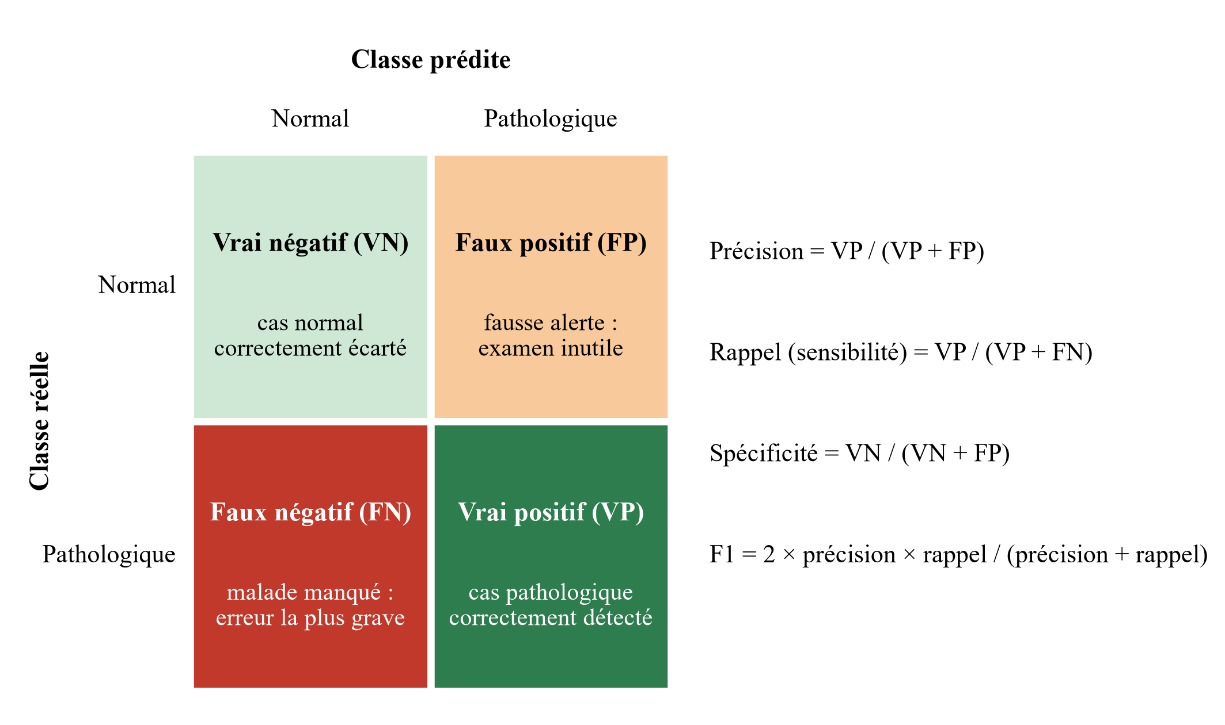
Figure 2.4 : Structure de la matrice de confusion pour une classification binaire et définition des métriques qui en découlent.
Les cases diagonales correspondent aux prédictions correctes ; le faux négatif est l'erreur la plus grave en contexte de dépistage. Source : conception personnelle, 2026.
La courbe ROC (Receiver Operating Characteristic) représente, pour tous les seuils de décision possibles, le taux de vrais positifs (sensibilité) en fonction du taux de faux positifs (1 − spécificité). On y lit comment le compromis entre ces deux grandeurs évolue quand le seuil change. L'AUC (Area Under the Curve, aire sous la courbe ROC) résume cette courbe en une valeur comprise entre 0,5, qui correspond à un classement au hasard, et 1,0, qui traduirait une séparation parfaite des classes. Indépendante du seuil choisi et peu sensible au déséquilibre des classes, elle sert de référence pour comparer les modèles entre eux et aux performances humaines. Pour la lire, on utilise couramment la grille rappelée par Mandrekar (2010) : une AUC de 0,5 ne traduit aucune capacité de discrimination, une AUC de 0,7 à 0,8 est jugée acceptable et une AUC de 0,8 à 0,9 excellente. Ces seuils restent des conventions : une AUC ne dit rien, à elle seule, de l'utilité clinique d'un test, qui dépend aussi du contexte d'usage et du coût de chaque type d'erreur. Dans la littérature récente sur la radiographie thoracique, les modèles d'apprentissage profond atteignent en général des AUC de 0,87 à 0,96 (Ahmad et al., 2023).
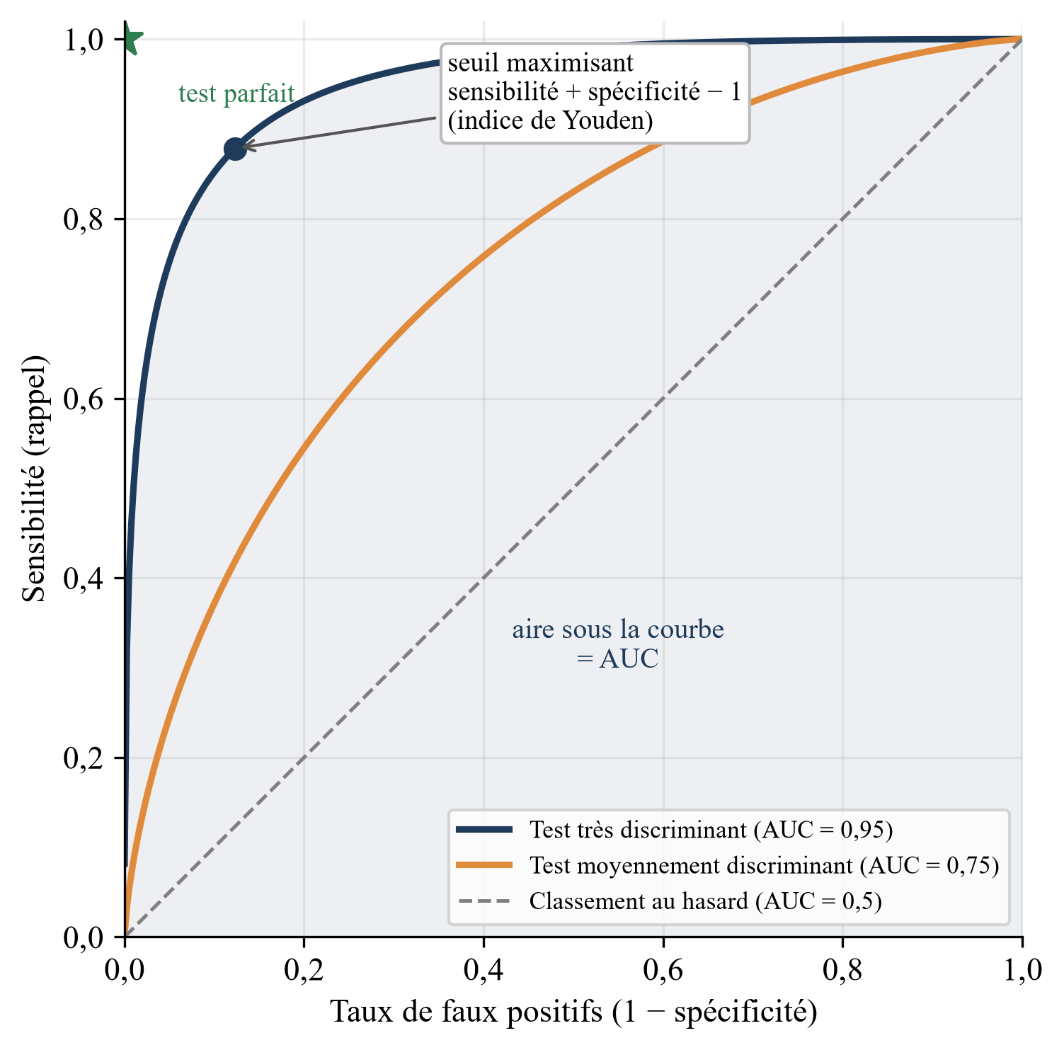
Figure 2.5 : Lecture d'une courbe ROC (illustration).
Courbes théoriques de deux tests de pouvoir discriminant différent : l'aire sous la courbe (AUC) résume ce pouvoir, de 0,5 pour un classement au hasard à 1 pour un test parfait ; le point marqué correspond au seuil qui maximise l'indice de Youden. Les courbes obtenues par nos modèles sont présentées au Chapitre 3. Source : conception personnelle, 2026.
Certains de nos ensembles de test sont petits : 120 patients seulement pour la tuberculose. Une valeur ponctuelle ne suffit donc pas : deux modèles dont l'AUC diffère de quelques centièmes peuvent très bien être statistiquement indiscernables. Chaque métrique est accompagnée d'un intervalle de confiance à 95 %, estimé par bootstrap (Efron & Tibshirani, 1993). L'ensemble de test est rééchantillonné avec remise 1 000 fois, la métrique est recalculée sur chaque échantillon, et les bornes de l'intervalle sont les percentiles 2,5 et 97,5 de la distribution obtenue. La largeur de ces intervalles dit à elle seule quelle confiance accorder aux chiffres présentés.
Aux indicateurs chiffrés s'ajoute la méthode Grad-CAM (Gradient-weighted Class Activation Mapping) de Selvaraju et al. (2017). Elle utilise les gradients calculés lors de la rétropropagation pour pondérer les cartes d'activation de la dernière couche convolutive, et produit une carte thermique (heatmap) superposée à l'image d'entrée. Dans notre implémentation, on calcule le gradient du score de la classe pathologique par rapport aux 1 024 cartes de 7 × 7 issues du dernier bloc dense. La moyenne spatiale de ce gradient donne le poids de chaque carte ; la somme pondérée des cartes, dont on ne garde que les valeurs positives, est ensuite agrandie à la taille de l'image. Les zones les plus chaudes sont celles qui ont le plus pesé dans la décision. Pour chaque pathologie, le Chapitre 3 présente deux cas tirés de l'ensemble de test : un vrai positif représentatif, dont le score se situe à la médiane des vrais positifs, et le faux négatif le plus net, c'est-à-dire le cas pathologique auquel le modèle a attribué la probabilité la plus faible.
Cette visualisation a deux usages. Elle permet d'abord de vérifier la cohérence anatomique des décisions. Si le modèle reconnaît correctement une pneumonie, les zones mises en évidence devraient correspondre aux régions de consolidation attendues, et non aux bords de l'image, à un marqueur latéral ou à une annotation technique. Ce genre de corrélation parasite est documenté (DeGrave et al., 2021) et passe souvent inaperçu dans les évaluations fondées sur les seuls chiffres. Elle répond ensuite à une question d'acceptabilité clinique : un praticien ne peut s'approprier une prédiction automatique, ou du moins la discuter, que s'il voit un peu sur quoi elle repose. C'est une condition nécessaire, pas suffisante, et c'est là que les questions éthiques du déploiement rejoignent les questions techniques. Les corpus retenus ne contenant pas d'annotations de localisation, cette analyse reste qualitative.

2.6 Expériences complémentaires
Les premiers résultats, présentés au Chapitre 3, ont soulevé trois questions auxquelles le protocole de base ne permettait pas de répondre. Le modèle de pneumonie s'appuie-t-il sur les poumons ou sur autre chose ? Un modèle de tuberculose entraîné dans un hôpital fonctionne-t-il dans un autre ? Le choix de DenseNet-121 influence-t-il les conclusions ? Trois expériences ont été conçues pour y répondre. Elles reprennent à l'identique le protocole décrit dans les sections précédentes : mêmes partitions, même graine aléatoire, mêmes hyperparamètres, même choix du seuil et mêmes intervalles de confiance. Les modèles de référence y ont été entraînés une seconde fois, ce qui permet au passage de vérifier la reproductibilité des premiers résultats.

Test de raccourci par masquage
Certaines cartes Grad-CAM du premier modèle de pneumonie montraient une activation sur les bords du cliché, hors des poumons. Pour savoir si ces indices jouent un rôle réel dans la décision, nous avons privé le modèle d'une partie de l'image et mesuré l'effet sur ses performances. Une bande large de 15 % du côté de l'image est définie le long de chacun des quatre bords. Elle couvre 51 % de la surface ; la zone centrale restante, qui mesure 70 % de la largeur et de la hauteur, contient l'essentiel des champs pulmonaires. En plus du modèle de référence entraîné sur les images complètes, deux variantes sont entraînées : l'une sur des images dont la bande est noircie (« bords masqués »), l'autre sur des images dont seule la bande est conservée, le centre étant noirci (« bords seuls »). Le masque est appliqué à toutes les images, en entraînement comme en validation et en test, avant l'augmentation de données.
Le raisonnement est simple. Si le modèle reconnaît la pneumonie à ses signes radiologiques, masquer les bords devrait peu le gêner, et ne lui laisser que les bords devrait fortement dégrader ses performances. S'il atteint au contraire une AUC élevée en ne voyant que les bords, c'est que l'information qui permet le classement se trouve, au moins en partie, ailleurs que dans les poumons. Une limite doit être posée d'emblée : la bande contient encore des fragments de poumon (sommets, bords latéraux, culs-de-sac costo-diaphragmatiques). L'expérience peut donc montrer que la tâche est soluble sans la partie centrale des poumons, mais pas que la variante « bords seuls » n'utilise aucun signal pulmonaire.
Pour compléter les AUC, nous mesurons pour chaque modèle la part de l'activation Grad-CAM située dans la bande, en moyenne sur les cas positifs du test. Une activation répartie uniformément donnerait une part égale à la surface de la bande, soit 51 % ; une valeur supérieure traduit une attention préférentielle pour les bords. Les cartes Grad-CAM n'ayant qu'une résolution de 7 × 7 avant agrandissement, cette mesure reste approximative : l'activation déborde de quelques pixels sur la bande, même quand celle-ci est noire.

Validation croisée entre hôpitaux
Les bases Montgomery et Shenzhen proviennent de deux hôpitaux distincts, ce qui permet une forme de validation externe pour la tuberculose. Le modèle est entraîné sur l'une des bases, dont 85 % des patients servent à l'entraînement et 15 % à la validation, puis testé sur la totalité de l'autre. L'expérience est menée dans les deux sens : de Shenzhen vers Montgomery (562 radiographies d'entraînement, 138 de test) et de Montgomery vers Shenzhen (117 d'entraînement, 662 de test). L'écart entre ces AUC et celle obtenue en mélangeant les deux bases mesure la dépendance du modèle à son hôpital d'origine.

Comparaison d'architectures
Pour vérifier que nos conclusions ne tiennent pas au seul choix de DenseNet-121, les trois tâches ont été reprises avec deux autres réseaux pré-entraînés sur ImageNet : ResNet-50 (He et al., 2016), plus lourd, et EfficientNet-B0 (Tan & Le, 2019), plus léger. Sans leur tête de classification ImageNet, les trois réseaux comptent respectivement 7,0, 23,5 et 4,0 millions de paramètres. La nouvelle tête, les hyperparamètres et la logique de dégel sont identiques : le dernier étage du réseau est dégelé dès la première époque de la phase 2, l'avant-dernier à partir de la sixième. Les modèles étant évalués sur les mêmes patients, l'écart d'AUC entre deux architectures est estimé par un bootstrap apparié, qui rééchantillonne à chaque tirage les mêmes patients pour les deux modèles. Un écart est jugé significatif lorsque son intervalle de confiance à 95 % ne contient pas zéro. La même méthode sert à comparer les variantes masquées au modèle de référence.

Conclusion du chapitre
Les choix présentés dans ce chapitre s'enchaînent : chacun découle du précédent et prépare le suivant. Nous avons limité le corpus à des bases annotées par des cliniciens et traçables au niveau du patient. Ce choix nous a fait renoncer au volume des grands corpus annotés automatiquement, ainsi qu'à la détection du COVID-19, pour laquelle aucun protocole sans fuite ne pouvait être garanti. DenseNet-121 a été retenu parce que la littérature a déjà établi son efficacité pour la détection des pathologies pulmonaires sur radiographie. Le partitionnement au niveau du patient, le choix du seuil sur la seule validation et les mécanismes de régularisation visent tous à éviter que les performances soient surestimées, ce qui arrive vite avec une évaluation naïve. Les métriques retenues, F1-score et AUC assortis de leurs intervalles de confiance, complétées par Grad-CAM, répondent à des questions cliniques plutôt qu'à des habitudes statistiques. Trois expériences complémentaires, un test de raccourci par masquage, une validation croisée entre hôpitaux et une comparaison d'architectures, mettent enfin ces choix à l'épreuve. La graine aléatoire fixée et le code publié permettront à d'autres de comparer, de contester ou de prolonger ces résultats, que le chapitre suivant présente et discute.

Chapitre 3 : Résultats expérimentaux et analyse

Introduction du chapitre
Ce chapitre confronte le protocole décrit au Chapitre 2 aux données. L'hypothèse de départ, selon laquelle un CNN entraîné sur un corpus suffisamment varié peut rivaliser avec un radiologue pour la détection des maladies pulmonaires, y est examinée en plusieurs temps. Nous présentons d'abord les performances des trois modèles sur leurs ensembles de test, puis la structure de leurs erreurs à travers les matrices de confusion et les courbes ROC. Nous situons ensuite ces résultats par rapport à la littérature, avant d'examiner les cartes Grad-CAM pour savoir sur quelles régions de l'image les modèles fondent leurs décisions. Trois expériences complémentaires mettent ensuite ces résultats à l'épreuve : un test de raccourci par masquage, une validation croisée entre hôpitaux et une comparaison d'architectures. Les limites de l'étude, ses implications cliniques et éthiques et ses perspectives sont discutées au Chapitre 4. Disons-le dès maintenant : les chiffres sont très bons pour la pneumonie, plus modestes pour la tuberculose, et le test de raccourci montre que les premiers ne suffisent pas à prouver une compétence radiologique.

3.1 Résultats quantitatifs

Performances des modèles sur l'ensemble de test
Toutes les valeurs qui suivent ont été mesurées sur des ensembles de test qui n'ont joué aucun rôle dans l'entraînement : ni dans l'ajustement des poids, ni dans l'arrêt anticipé, ni dans le choix du seuil de décision, fixé sur la validation. Le partitionnement par patient garantit en outre qu'aucune radiographie d'un patient de test n'a été vue pendant l'apprentissage. Les métriques décrivent donc le comportement des modèles face à des patients nouveaux, issus toutefois des mêmes centres que les données d'entraînement, point sur lequel nous reviendrons. Le Tableau 3.1 rassemble les cinq indicateurs retenus, chacun accompagné de son intervalle de confiance à 95 % obtenu par bootstrap.
Tableau 3.1 : Performances des trois modèles DenseNet-121 sur leur ensemble de test (partitionnement par patient, 15 % du corpus de chaque tâche).
Tâche | Précision | Rappel (sensibilité) | Spécificité | F1-score | AUC | Images de test
Pneumonie | 0,994 [0,988 ; 0,998] | 0,966 [0,950 ; 0,979] | 0,984 [0,968 ; 0,996] | 0,980 [0,971 ; 0,987] | 0,996 [0,993 ; 0,998] | 925
Tuberculose | 0,821 [0,717 ; 0,912] | 0,780 [0,662 ; 0,879] | 0,836 [0,738 ; 0,922] | 0,800 [0,710 ; 0,870] | 0,886 [0,816 ; 0,942] | 120
Pneumonie bactérienne ou virale | 0,668 [0,614 ; 0,724] | 0,770 [0,714 ; 0,823] | 0,788 [0,747 ; 0,826] | 0,715 [0,667 ; 0,758] | 0,843 [0,809 ; 0,873] | 646
Moyenne (pneumonie et tuberculose) | 0,908 | 0,873 | 0,910 | 0,890 | 0,941 | 1 045
Référence : CheXNet (Rajpurkar et al., 2017), ChestX-ray14 |  |  |  | 0,435 | 0,768
Seuil de décision fixé sur l'ensemble de validation (indice de Youden). Entre crochets : intervalle de confiance à 95 % (bootstrap, 1 000 tirages).
Note : pour la sous-tâche étiologique, la classe positive est la pneumonie virale. La ligne CheXNet porte sur une tâche différente (pneumonie parmi 14 pathologies, adultes, étiquettes extraites automatiquement) ; elle est donnée comme repère historique, pas comme comparaison directe. Source : conception personnelle, 2026.
Le modèle de détection de la pneumonie obtient les meilleurs résultats, et de loin. Sur 925 radiographies de test (419 patients), il atteint une AUC de 0,996 [0,993 ; 0,998], un rappel de 0,966 et une spécificité de 0,984. En valeur absolue, il ne commet que 27 erreurs : 23 pneumonies manquées sur 673 et 4 fausses alertes sur 252 radiographies normales. Les intervalles de confiance sont étroits, ce qui tient au volume de l'ensemble de test, et le seuil choisi en validation (0,587) donne des résultats presque identiques au seuil conventionnel de 0,5. Les erreurs ne se répartissent pas au hasard : 5,5 % des pneumonies virales du test sont manquées (12 sur 217), contre 2,4 % des pneumonies bactériennes (11 sur 456). C'est cohérent avec la sémiologie, les pneumonies virales produisant plus souvent des infiltrats interstitiels discrets que des condensations franches.
Les résultats sur la tuberculose sont nettement plus modestes : AUC de 0,886 [0,816 ; 0,942], rappel de 0,780 et spécificité de 0,836 sur 120 radiographies de test. Le modèle manque 13 tuberculoses sur 59 et signale à tort 10 radiographies normales sur 61. L'étendue des intervalles de confiance, près de 0,13 pour l'AUC et plus de 0,20 pour le rappel, rappelle qu'avec un ensemble de test de cette taille, chaque erreur déplace sensiblement les métriques. Ventilés par base d'origine, les résultats sont contrastés. Sur les 21 radiographies de test issues de Montgomery, le modèle ne commet qu'une seule erreur ; sur les 99 issues de Shenzhen, il en commet 22. Nous discutons plus loin ce que cet écart peut signifier.
La sous-tâche de distinction entre pneumonie bactérienne et virale donne une AUC de 0,843 [0,809 ; 0,873], un rappel de 0,770 pour la classe virale et une spécificité de 0,788. La précision, 0,668, est la plus faible des trois modèles : un tiers des radiographies que le modèle déclare virales sont en réalité bactériennes. Nous y revenons en section 3.2.
En moyenne sur les deux tâches de détection (pneumonie et tuberculose), le modèle atteint une AUC de 0,941 et un F1-score de 0,890. Cette moyenne est donnée pour mémoire ; elle agrège deux problèmes de nature très différente et masque l'écart qui les sépare.
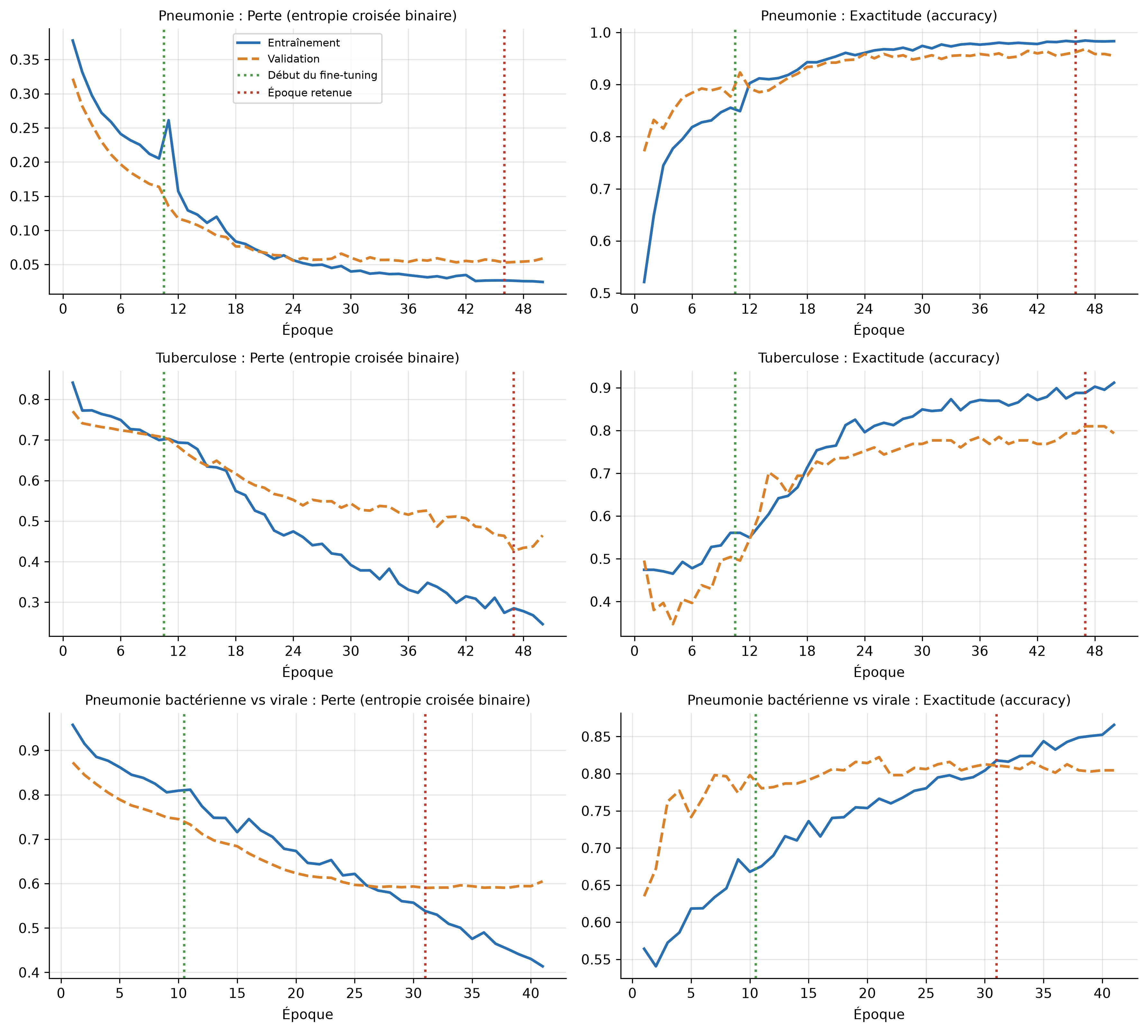
Figure 3.1 : Courbes d'apprentissage des trois modèles.
À gauche, perte (entropie croisée binaire pondérée) ; à droite, exactitude, sur les ensembles d'entraînement (trait plein) et de validation (tirets). Le pointillé vert marque le début du fine-tuning (phase 2), le pointillé rouge l'époque dont les poids ont été retenus. Source : conception personnelle, 2026.
Les courbes d'apprentissage (Figure 3.1) éclairent ces écarts. Pour la pneumonie, la perte de validation suit la perte d'entraînement jusqu'à l'époque 25 environ, puis se stabilise vers 0,05 tandis que la perte d'entraînement continue de baisser lentement. L'écart reste faible et le modèle retenu est celui de l'époque 46, sur 50. Le dégel des derniers blocs au début de la phase 2 produit un saut net de l'exactitude de validation, qui passe de 0,877 à 0,923 en une époque : le bénéfice du fine-tuning décrit par Kim et al. (2022) est ici directement visible.
Le cas de la tuberculose est différent. Pendant la phase 1, où seule la tête de classification apprend, l'exactitude de validation reste proche de 0,50, ce qui signifie que les caractéristiques ImageNet gelées ne suffisent pas à séparer les deux classes sur ce corpus. Le modèle ne commence à apprendre qu'après le dégel des blocs profonds. Il progresse ensuite jusqu'à la fin de l'entraînement, le meilleur état étant atteint à l'époque 47, et l'écart entre les pertes d'entraînement (0,27) et de validation (0,43) se creuse. Deux lectures sont possibles, et elles ne s'excluent pas : le modèle aurait encore pu progresser avec davantage d'époques, mais il commençait aussi à mémoriser un ensemble d'entraînement de 559 images.
Pour la sous-tâche bactérienne ou virale, enfin, la perte de validation cesse de diminuer vers l'époque 31 alors que la perte d'entraînement continue de chuter. L'arrêt anticipé a interrompu l'entraînement dix époques plus tard et restauré les poids de l'époque 31. C'est le profil typique d'un modèle qui a extrait des images ce qu'elles permettaient d'apprendre et qui, au-delà, ne ferait plus que mémoriser.

3.2 Visualisations et analyse des erreurs

Structure des erreurs et comportement diagnostique
Les métriques disent combien d'erreurs un modèle commet, pas lesquelles. Or, en situation de dépistage, toutes les erreurs ne se valent pas. Un faux négatif renvoie chez lui un patient malade, sans diagnostic ni traitement ; un faux positif impose à un patient sain un examen complémentaire inutile, ce qui a un coût mais pas de conséquence irréversible.
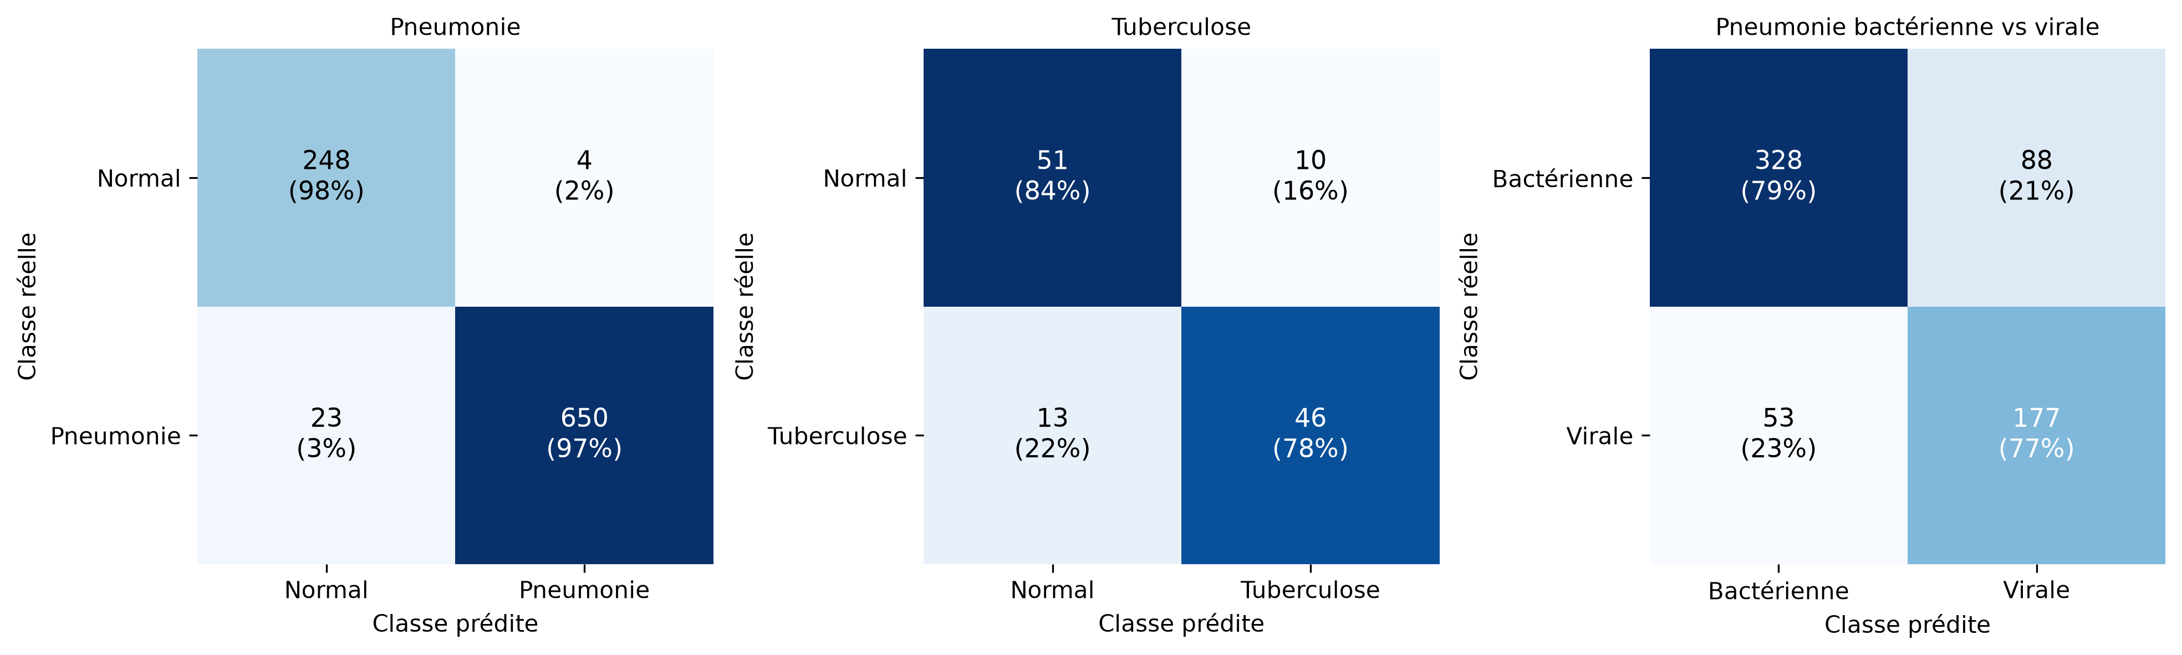
Figure 3.2 : Matrices de confusion des trois modèles sur leur ensemble de test, au seuil fixé en validation.
Chaque case indique l'effectif et, entre parenthèses, la proportion de la classe réelle. Source : conception personnelle, 2026.
Les matrices de confusion (Figure 3.2) montrent que le modèle de pneumonie commet surtout des faux négatifs (23 contre 4 faux positifs). Le seuil retenu en validation favorise donc légèrement la spécificité, ce qui n'est pas le réglage idéal pour un outil de dépistage. Le déplacement du seuil ne changerait cependant pas grand-chose : au seuil de 0,5, le modèle manque encore 21 pneumonies. Une partie de ces cas est très probablement hors de portée du modèle, quel que soit le seuil ; l'analyse Grad-CAM de la section 3.4 en donne un exemple.
Pour la tuberculose, le choix du seuil a beaucoup plus de conséquences. Le seuil retenu en validation est bas (0,274), signe que le modèle attribue aux cas positifs des probabilités souvent modérées. Avec ce seuil, il détecte 78 % des tuberculoses ; avec le seuil conventionnel de 0,5, il n'en détecterait plus que 66 %, en échange d'une spécificité de 0,951. Sur un ensemble de test aussi petit, cet écart illustre combien un seuil fixé une fois pour toutes, sans référence au contexte d'usage, peut modifier le comportement d'un outil de dépistage.
La distinction entre pneumonie bactérienne et virale conditionne le choix entre antibiothérapie et traitement de soutien, mais elle est radiologiquement difficile : les deux présentations peuvent produire des opacités presque impossibles à distinguer sur un cliché standard. Avec une exactitude de 78,2 %, le modèle fait nettement mieux que le hasard, mais il confond encore une pneumonie sur cinq. Ses erreurs sont réparties dans les deux sens (88 bactériennes prises pour des virales, 53 virales prises pour des bactériennes), ce qui suggère une frontière floue entre les deux classes plutôt qu'un biais systématique vers l'une d'elles. Ce résultat n'est pas un échec du modèle. Il reflète une difficulté que les cliniciens connaissent bien, et rappelle que la radiographie seule ne suffit pas à trancher la question étiologique.
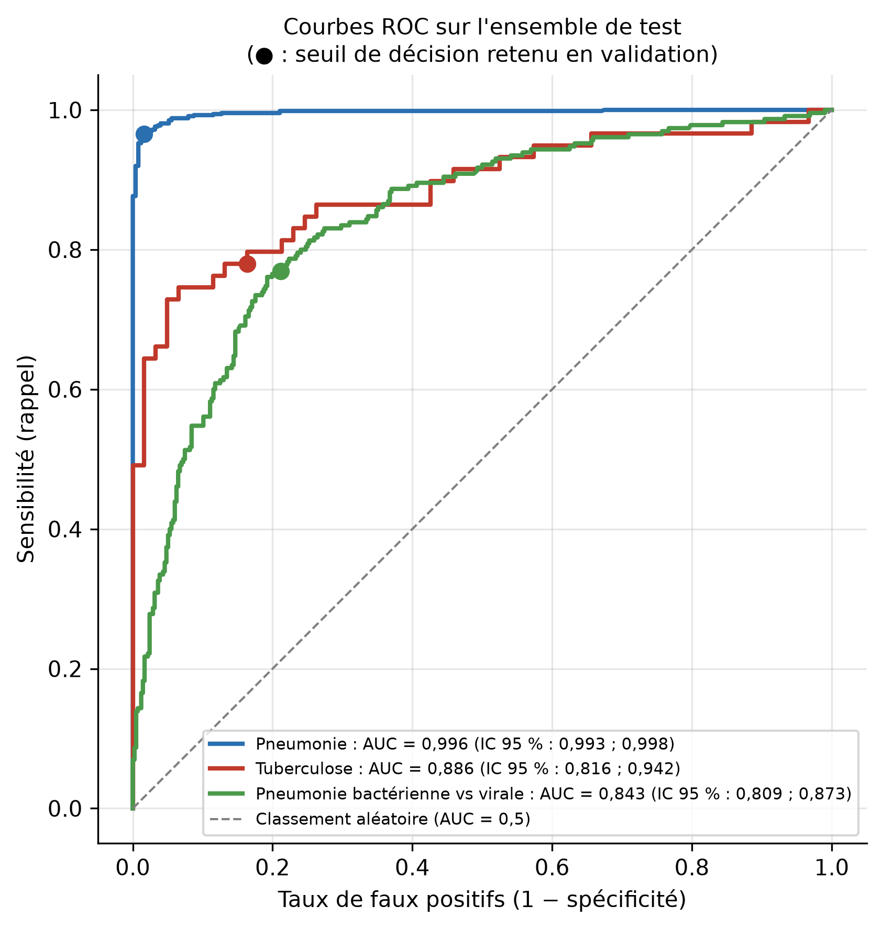
Figure 3.3 : Courbes ROC des trois modèles sur leur ensemble de test, avec l'AUC et son intervalle de confiance à 95 %.
Le point indique le seuil de décision retenu sur la validation ; la diagonale correspond à un classement aléatoire. Source : conception personnelle, 2026.
Les courbes ROC (Figure 3.3) résument cette hiérarchie. La courbe de la pneumonie longe presque le bord supérieur gauche du graphique. Celles de la tuberculose et de la sous-tâche étiologique se croisent à plusieurs reprises et occupent une zone voisine, ce qui confirme que ces deux problèmes ont un niveau de difficulté comparable pour nos modèles, l'un faute de données, l'autre faute de signal radiologique net. Le point de fonctionnement retenu sur chaque courbe montre aussi la marge disponible. Pour la tuberculose, un usage de dépistage en zone sous-médicalisée, où chaque cas manqué peut être fatal, justifierait de déplacer ce point vers une sensibilité plus élevée, au prix d'un plus grand nombre de fausses alertes. Le choix de ce réglage doit revenir aux cliniciens qui utiliseront l'outil et être fixé sur des données de validation propres à leur contexte, pas sur l'ensemble de test d'un mémoire.

3.3 Comparaison avec l'état de l'art

Positionnement des performances dans la littérature
Comparer nos chiffres à ceux de la littérature demande de la prudence. Les études publiées n'utilisent ni les mêmes données, ni les mêmes partitions, ni les mêmes seuils, et ces différences pèsent souvent plus que l'écart entre deux architectures. Le Tableau 3.2 rassemble les références les plus proches de notre travail ; il faut le lire comme un ordre de grandeur, pas comme un classement.
Tableau 3.2 : Comparaison avec les travaux de référence.
Étude | Architecture | Données | Tâche | Résultats rapportés
Ce travail (2026) | DenseNet-121 | Kermany, 5 856 images, partition par patient 70/15/15 | Pneumonie | Exactitude 97,1 % ; sensibilité 96,6 % ; spécificité 98,4 % ; AUC 0,996
Kermany et al. (2018) | Inception V3 (transfert) | Kermany, test officiel de 624 images | Pneumonie | Exactitude 92,8 % ; sensibilité 93,2 % ; spécificité 90,1 % ; AUC 0,968
Ce travail (2026) | DenseNet-121 | Kermany, images de pneumonie | Bactérienne ou virale | Exactitude 78,2 % ; AUC 0,843
Kermany et al. (2018) | Inception V3 (transfert) | Kermany | Bactérienne ou virale | Exactitude 90,7 %
Rajpurkar et al. (2017), CheXNet | DenseNet-121 | ChestX-ray14, 112 120 images | Pneumonie parmi 14 pathologies | F1 0,435 (radiologues : 0,387) ; AUC 0,768
Ce travail (2026) | DenseNet-121 | Montgomery + Shenzhen, 800 images | Tuberculose | Exactitude 80,8 % ; sensibilité 78,0 % ; spécificité 83,6 % ; AUC 0,886
Lakhani & Sundaram (2017) | Ensemble AlexNet + GoogLeNet | 4 jeux, 1 007 images (dont Montgomery et Shenzhen) | Tuberculose | AUC 0,99
Ahmad et al. (2023), revue de 46 études | Diverses | Diverses | Radiographie thoracique | AUC de 0,87 à 0,96
Les études n'utilisent ni les mêmes données ni les mêmes partitions : les écarts sont des ordres de grandeur, pas un classement.
Note : l'architecture Inception V3 de Kermany et al. (2018) et le détail de leurs métriques sont à vérifier dans l'article original avant dépôt. Source : conception personnelle, 2026, d'après les publications citées.
La comparaison la plus directe concerne les travaux de Kermany et al. (2018), qui ont constitué le corpus pédiatrique que nous utilisons. Sur leur propre ensemble de test de 624 images, leur modèle atteignait une exactitude de 92,8 %, une sensibilité de 93,2 %, une spécificité de 90,1 % et une AUC de 0,968 pour la détection de la pneumonie. Nos résultats sont supérieurs sur chacun de ces indicateurs (exactitude de 97,1 %, AUC de 0,996), mais la comparaison ne peut pas être faite terme à terme. Notre ensemble de test n'est pas celui de Kermany et al., puisque nous avons regroupé puis repartagé l'ensemble du corpus (section 2.4) : les patients évalués ne sont pas les mêmes, et rien ne garantit que nos 925 images de test soient aussi difficiles que leurs 624. Il faut aussi rappeler que les architectures et les moyens de calcul ont beaucoup progressé depuis 2018. Pour la sous-tâche bactérienne ou virale, ces auteurs rapportent une exactitude de 90,7 %, nettement supérieure à nos 78,2 %. Nous n'avons pas d'explication définitive à cet écart ; la différence de partition et le fait que notre modèle n'ait été entraîné que sur les seules images de pneumonie sont des pistes plausibles.
CheXNet (Rajpurkar et al., 2017) reste l'étalon historique, mais il ne se compare pas directement à notre modèle. Sur ChestX-ray14, il atteignait un F1-score de 0,435 [0,387 ; 0,481] pour la pneumonie, contre 0,387 pour la moyenne de quatre radiologues, et une AUC de 0,768. Notre F1-score de 0,980 n'en est pas « plus de deux fois meilleur » pour autant. CheXNet travaillait sur des radiographies d'adultes, avec des étiquettes extraites automatiquement des comptes rendus, et devait repérer la pneumonie parmi quatorze pathologies souvent associées sur un même cliché ; la tâche était beaucoup plus difficile. Ce qui rapproche les deux travaux, c'est l'architecture, DenseNet-121, et la stratégie de transfert depuis ImageNet. Le fait que le même réseau atteigne 0,768 d'AUC dans un cas et 0,996 dans l'autre illustre surtout l'influence considérable du corpus sur les performances mesurées.
Pour la tuberculose, Lakhani et Sundaram (2017) ont obtenu une AUC de 0,99 en combinant deux CNN (AlexNet et GoogLeNet) sur 1 007 radiographies issues de quatre jeux de données, dont Montgomery et Shenzhen. Notre AUC de 0,886 est nettement inférieure. Plusieurs différences peuvent l'expliquer : un corpus plus petit (800 images), un modèle unique plutôt qu'un ensemble de deux réseaux, et un entraînement qui, d'après les courbes de la Figure 3.1, n'avait sans doute pas atteint son plein potentiel. L'écart entre nos résultats sur Montgomery (une erreur sur 21 images) et sur Shenzhen (22 erreurs sur 99) invite aussi à la prudence sur les performances très élevées rapportées pour ces bases. Nous ne pouvons pas exclure que le modèle tire parti, sur Montgomery, de caractéristiques d'acquisition propres à ce centre, d'autant que les radiographies Montgomery se distinguent nettement des autres par leur résolution et leur profondeur de codage.
Plus généralement, ces comparaisons confirment le constat d'Ahmad et al. (2023) : les performances rapportées dans la littérature dépendent au moins autant des données et du protocole d'évaluation que du modèle lui-même. Nos résultats sur la pneumonie se situent au-dessus de la plage d'AUC de 0,87 à 0,96 relevée par ces auteurs, ceux sur la tuberculose au bas de cette plage. Ni l'un ni l'autre constat ne dit grand-chose de la valeur clinique des modèles, que seule une validation externe permettrait d'établir.

3.4 Cartes Grad-CAM et explicabilité

Le modèle regarde-t-il aux bons endroits ?
Une AUC élevée ne dit rien de ce qu'un modèle a appris. Un réseau peut obtenir d'excellentes performances en s'appuyant sur des corrélations parasites : un marqueur latéral, une annotation incrustée dans l'image, un cadrage propre à un centre ou à une population. DeGrave et al. (2021) ont montré que des modèles de détection du COVID-19 réputés performants reposaient en grande partie sur ce type d'indices et s'effondraient dès qu'on les testait sur des données d'un autre hôpital. Vérifier où regarde le modèle n'a donc rien d'accessoire : c'est une condition de validité des chiffres présentés plus haut.
La Figure 3.4 présente, pour la pneumonie et la tuberculose, un vrai positif représentatif et le faux négatif le plus net, choisis selon la règle définie au Chapitre 2 avant l'examen des cartes. Une galerie de six vrais positifs et six faux négatifs par tâche, produite par le même programme, figure en annexe et complète cette lecture.
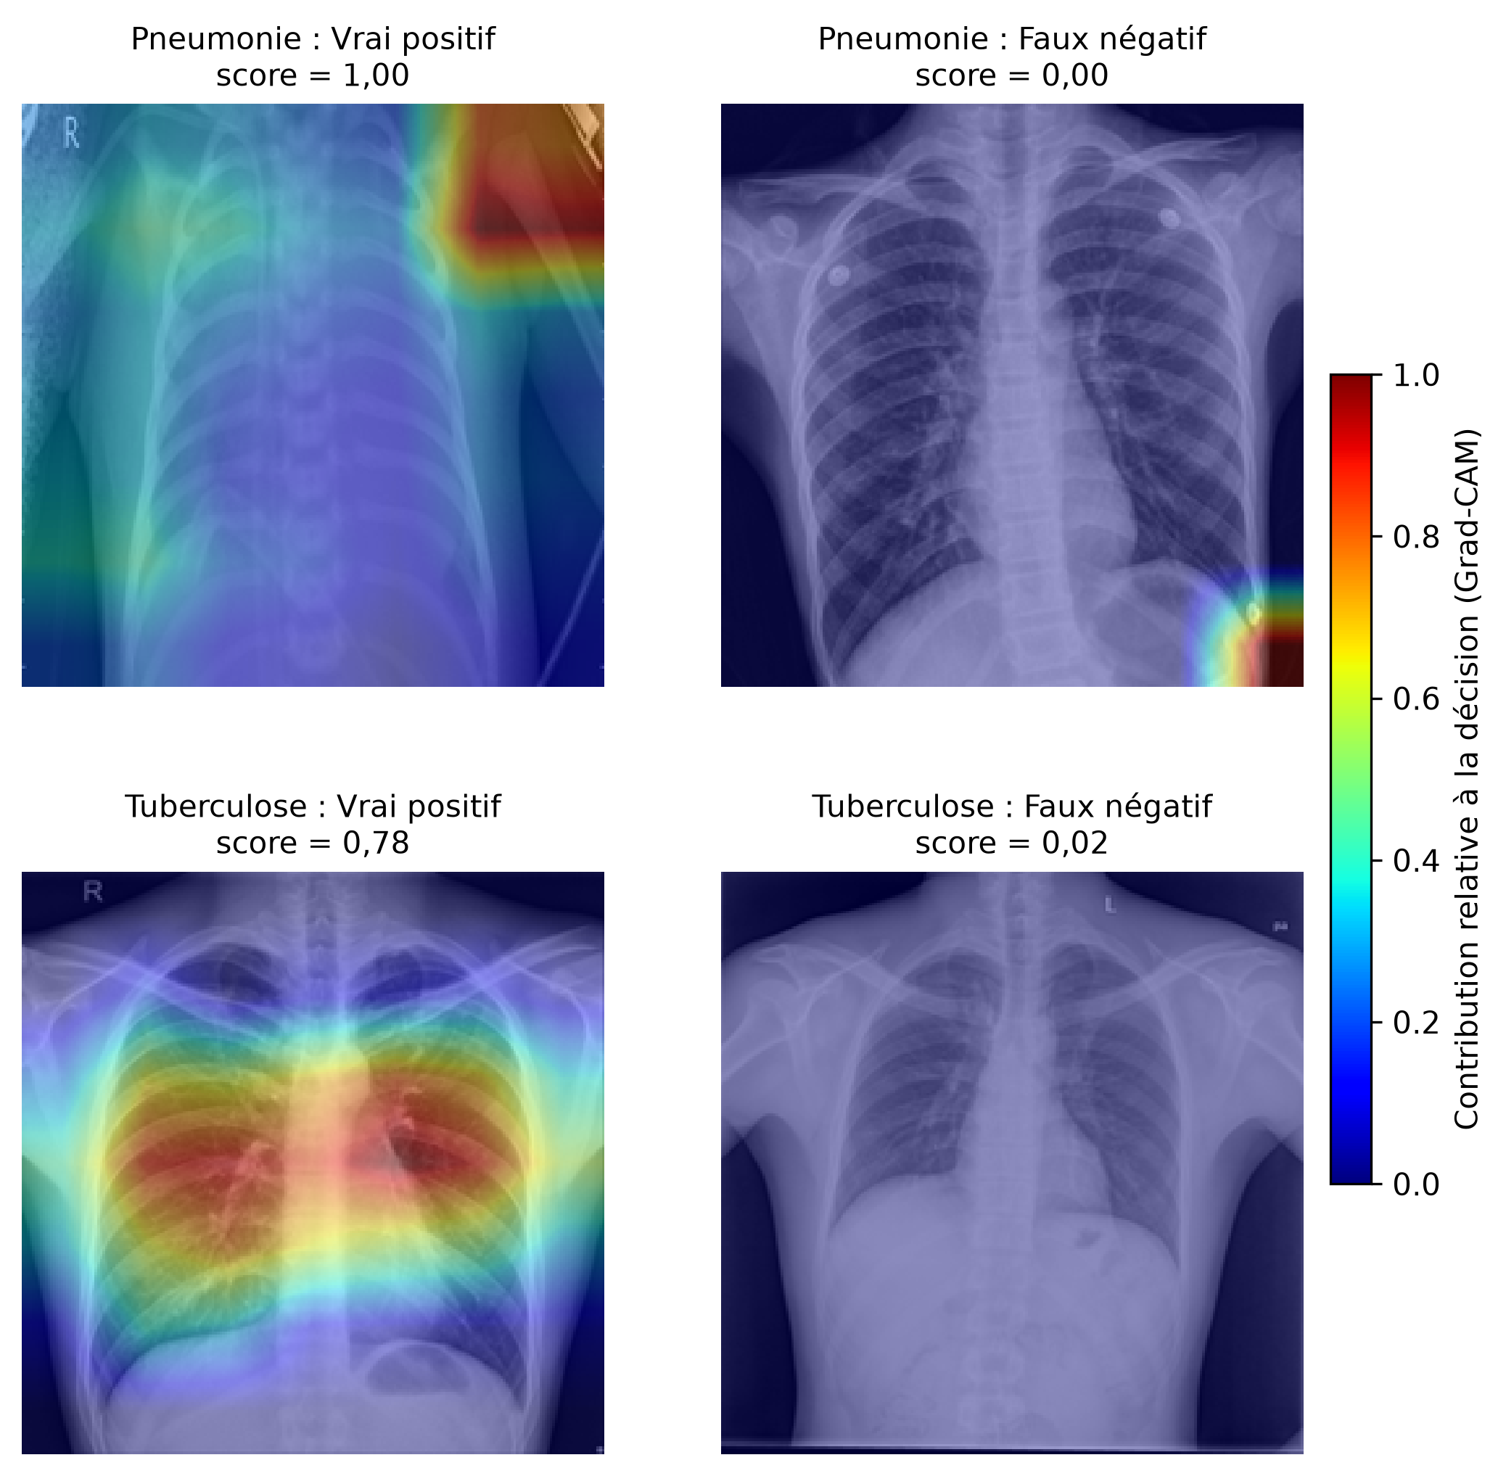
Figure 3.4 : Cartes Grad-CAM du modèle DenseNet-121 pour la pneumonie (en haut) et la tuberculose (en bas).
À gauche, un vrai positif représentatif (score médian des vrais positifs) ; à droite, le faux négatif le plus net (score le plus faible parmi les cas pathologiques). Du bleu au rouge : contribution croissante de la région à la décision. Cas choisis selon une règle fixée avant l'examen des cartes. Source : conception personnelle, 2026, d'après la méthode de Selvaraju et al. (2017).
Pour la pneumonie, le résultat est préoccupant et doit être dit clairement. Sur le vrai positif retenu, l'activation se concentre dans l'angle supérieur droit de l'image, en dehors des champs pulmonaires, sur une zone qui correspond au bord du cliché et à l'épaule. Le modèle classe correctement l'image, avec une probabilité proche de 1, mais pas pour des raisons que l'on pourrait qualifier de sémiologiques. La galerie nuance ce constat sans le démentir. Sur certains vrais positifs, l'activation se situe bien dans le parenchyme, au niveau du champ pulmonaire moyen gauche pour l'un, de la région péri-hilaire droite pour un autre, là où l'on attend des opacités de pneumonie. Sur d'autres, elle porte sur la partie haute du cliché, près des épaules ou des bords. Les radiographies du corpus Kermany comportent par ailleurs des marqueurs latéraux, des horodatages et des réglages d'exposition incrustés dans l'image, autant d'indices que le modèle peut associer à une classe sans lien avec la maladie. Nous ne pouvons pas affirmer, à ce stade, que le modèle s'appuie principalement sur ces indices, mais nous ne pouvons pas non plus l'exclure. La section 3.5 soumet cette question à une expérience dédiée.
Le faux négatif présenté pour la pneumonie est instructif à un autre titre. Le modèle lui attribue une probabilité quasi nulle de pneumonie, et la carte Grad-CAM ne montre qu'une petite activation dans l'angle inférieur droit, sans rapport avec les poumons. Or la morphologie de ce thorax évoque davantage un adolescent ou un adulte qu'un enfant de un à cinq ans, la population décrite par Kermany et al. (2018). S'il s'agit bien d'une image atypique pour ce corpus, ou d'une erreur d'étiquetage, l'échec du modèle est compréhensible : il n'a pratiquement jamais vu de thorax de cette forme. Ce cas rappelle que la qualité de l'annotation d'un corpus public ne peut jamais être tenue pour acquise.
Pour la tuberculose, le vrai positif présente une activation bilatérale, centrée sur les champs pulmonaires moyens et les hiles, sans débordement notable hors du thorax. Elle reste à l'intérieur des poumons, ce qui est rassurant, mais elle ne cible pas spécifiquement les sommets, siège classique des lésions tuberculeuses de l'adulte. Le faux négatif, auquel le modèle attribue une probabilité de 0,02, ne présente aucune zone d'activation significative : le réseau n'a trouvé sur ce cliché aucun élément en faveur d'une tuberculose. C'est le profil d'une lésion trop discrète ou trop atypique pour la représentation apprise à partir de 559 images d'entraînement.
Ces observations rejoignent la mise en garde de Selvaraju et al. (2017) : Grad-CAM ne corrige pas les biais d'un modèle, il les rend visibles. À ce titre, l'analyse a pleinement rempli son rôle. Sans elle, l'AUC de la pneumonie aurait pu être lue comme la preuve d'une compétence diagnostique ; avec elle, elle apparaît comme une performance réelle sur ce corpus, mais dont une partie au moins pourrait reposer sur des indices étrangers à la maladie. Le travail de Panwar et al. (2020), qui avaient fait vérifier par des radiologues la concordance entre leurs cartes Grad-CAM et les zones qu'ils inspectaient, montre la démarche qu'il faudrait suivre pour trancher : une relecture des cartes par des radiologues, que ce mémoire n'a pas pu mettre en œuvre.

3.5 Test de raccourci : le modèle a-t-il besoin des poumons ?

Résultats du masquage
Le Tableau 3.3 et la Figure 3.5 rassemblent les résultats de l'expérience décrite en section 2.6. Entraîné une seconde fois, le modèle de référence retrouve exactement l'AUC du premier entraînement (0,996), ce qui confirme la reproductibilité du protocole.
Tableau 3.3 : Effet du masquage sur la détection de la pneumonie.
Variante | Image fournie au modèle | AUC [IC 95 %] | Écart vs image complète [IC 95 %] | Rappel | Spécificité | Activation sur les bords
Image complète | Image entière | 0,996 [0,993 ; 0,998] | Référence | 0,970 | 0,968 | 41 %
Bords masqués | Bande périphérique noircie | 0,997 [0,995 ; 0,999] | +0,001 [−0,001 ; +0,004] | 0,973 | 0,972 | 36 %
Bords seuls | Centre noirci | 0,991 [0,987 ; 0,995] | −0,004 [−0,008 ; −0,001] | 0,930 | 0,956 | 62 %
Bande masquée : 15 % du côté de l'image sur chaque bord, soit 51 % de la surface. Écart d'AUC par rapport à l'image complète estimé par bootstrap apparié (1 000 tirages). Activation sur les bords : part moyenne de l'activation Grad-CAM située dans la bande, sur les cas positifs du test.
Note : une activation répartie uniformément donnerait 51 % (surface de la bande). Source : conception personnelle, 2026.
Le résultat central est celui de la variante « bords seuls ». Privé de la zone centrale de l'image, qui contient l'essentiel des champs pulmonaires, le modèle détecte encore la pneumonie avec une AUC de 0,991 [0,987 ; 0,995]. Il ne perd que 0,004 point par rapport à l'image complète, une perte faible mais significative (intervalle de confiance de l'écart : [−0,008 ; −0,001]). Autrement dit, sur ce corpus, la quasi-totalité de l'information qui sépare les radiographies normales des pneumonies est présente dans une bande périphérique où les poumons n'apparaissent que par fragments.
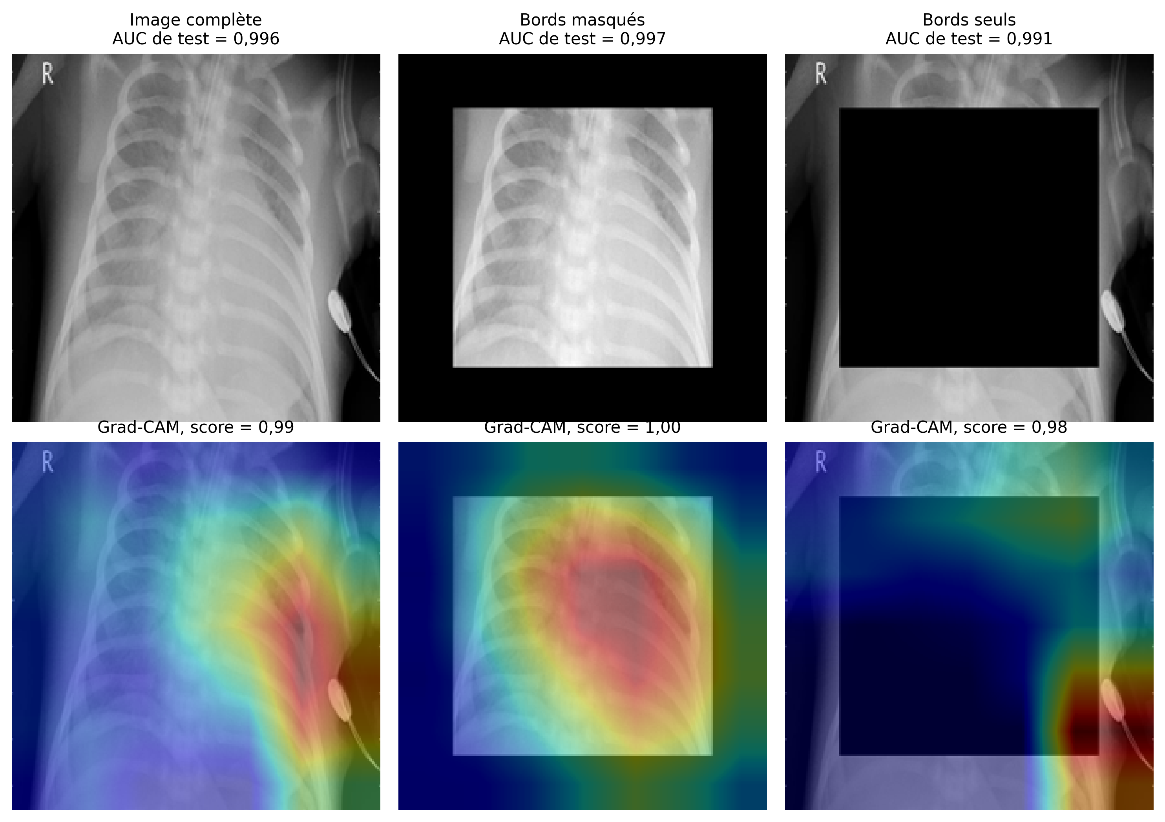
Figure 3.5 : Test de raccourci sur un même patient de test.
En haut, l'image fournie à chacun des trois modèles et l'AUC de test correspondante ; en bas, la carte Grad-CAM. Le modèle « bords seuls » fonde sa décision sur une électrode de surveillance et son câble (en bas à droite). Source : conception personnelle, 2026.
La Figure 3.5 montre ce que le modèle y trouve, sur le vrai positif déjà présenté en section 3.4. Avec l'image complète, l'activation se concentre sur le champ pulmonaire gauche mais déborde vers le bord du cliché. Avec les bords seuls, elle se porte presque entièrement sur une électrode de surveillance et son câble, visibles en bas à droite. Ce matériel ne témoigne pas d'une pneumonie : il signale un enfant hospitalisé et placé sous monitorage. Sur ce corpus, il est pourtant associé à l'étiquette « pneumonie », et le modèle a appris à s'en servir. Nous n'avons pas compté la fréquence de ces dispositifs dans le corpus, mais ce cas illustre exactement le mécanisme que DeGrave et al. (2021) ont décrit pour le COVID-19 : un indice lié aux circonstances de l'examen plutôt qu'à la maladie.
Le second résultat est plus rassurant. Masquer les bords ne coûte rien : l'AUC passe à 0,997 [0,995 ; 0,999], un écart qui n'est pas significatif. Le modèle sait donc aussi reconnaître la pneumonie à partir du parenchyme, et sur la Figure 3.5 son activation se porte alors sur le champ pulmonaire gauche, là où se trouvent les opacités. Les deux résultats ne se contredisent pas. Ils montrent que le corpus offre deux chemins vers la bonne réponse, l'un radiologique et l'autre non, et qu'un modèle entraîné sans précaution peut emprunter l'un comme l'autre.
La part d'activation située sur les bords, mesurée avec les réserves de résolution indiquées au Chapitre 2, nuance un point de la section 3.4. Elle atteint 41 % pour le modèle de référence, soit moins que la surface de la bande (51 %) : en moyenne, ce modèle ne privilégie pas les bords, et le vrai positif retenu pour la Figure 3.4 n'était pas représentatif à cet égard. Elle descend à 36 % lorsque les bords sont masqués et monte à 62 % lorsqu'ils sont seuls visibles.
Ces résultats changent la lecture de l'AUC de 0,996. Ils ne prouvent pas que le modèle de référence ignore les poumons. Ils prouvent que, sur ce corpus, une AUC de cet ordre est accessible sans les voir, et qu'elle ne peut donc pas, à elle seule, attester une compétence radiologique. C'est, à notre sens, l'apport principal de ce travail : une démonstration simple, reproductible et peu coûteuse qu'une performance excellente sur un corpus public peut reposer en partie sur autre chose que la maladie. Elle suggère aussi un remède pratique, puisque l'entraînement sur images aux bords masqués ne dégrade pas les performances et oriente le modèle vers le parenchyme.

3.6 Validation croisée entre hôpitaux

Le modèle de tuberculose change-t-il d'hôpital ?
Tableau 3.4 : Performances du modèle de tuberculose selon l'hôpital d'entraînement et de test.
Entraînement | Test | Images (entraînement / test) | AUC [IC 95 %] | Rappel | Spécificité
Montgomery et Shenzhen mélangés | Montgomery et Shenzhen mélangés | 559 / 120 | 0,887 [0,815 ; 0,943] | 0,763 | 0,885
Shenzhen | Montgomery | 562 / 138 | 0,852 [0,788 ; 0,912] | 0,707 | 0,838
Montgomery | Shenzhen | 117 / 662 | 0,725 [0,686 ; 0,760] | 0,845 | 0,433
Seuil fixé sur la validation de l'hôpital d'entraînement.
Note : la première ligne provient de la seconde série d'expériences ; son AUC est identique à celle du Tableau 3.1, le rappel et la spécificité diffèrent légèrement car le seuil fixé en validation a varié. Source : conception personnelle, 2026.
Entraîné sur Shenzhen et testé sur Montgomery, le modèle atteint une AUC de 0,852 [0,788 ; 0,912], contre 0,887 lorsque les deux bases sont mélangées. La baisse est modérée et les intervalles de confiance se recouvrent largement. Le transfert dans l'autre sens est bien moins bon : entraîné sur les 117 radiographies de Montgomery, le modèle n'obtient qu'une AUC de 0,725 [0,686 ; 0,760] sur Shenzhen, avec une spécificité de 0,433. Il signale à tort plus de la moitié des radiographies normales de l'autre hôpital.
Deux enseignements s'en dégagent. Un modèle entraîné dans un hôpital perd une partie de sa performance dans un autre, même lorsque la pathologie et la population sont comparables : c'est, à petite échelle, le changement de domaine évoqué au Chapitre 1. L'ampleur de cette perte dépend en outre fortement du volume d'entraînement. Avec un peu plus de cent images, le modèle n'a manifestement pas appris une représentation générale de la tuberculose, mais une représentation propre à un hôpital. Pour un éventuel déploiement en Afrique subsaharienne, ces chiffres donnent un ordre de grandeur de ce qu'il faudrait craindre en l'absence de données locales.

3.7 Comparaison d'architectures

DenseNet-121 était-il le bon choix ?
Tableau 3.5 : AUC de test des trois architectures sur les trois tâches.
Tâche | Architecture | Paramètres (millions) | AUC [IC 95 %] | Écart vs DenseNet-121 [IC 95 %]
Pneumonie | DenseNet-121 | 7,0 | 0,996 [0,993 ; 0,998] | Référence
 | ResNet-50 | 23,5 | 0,998 [0,996 ; 0,999] | +0,002 [−0,0001 ; +0,004]
 | EfficientNet-B0 | 4,0 | 0,997 [0,995 ; 0,999] | +0,002 [−0,001 ; +0,005]
Tuberculose | DenseNet-121 | 7,0 | 0,887 [0,815 ; 0,943] | Référence
 | ResNet-50 | 23,5 | 0,925 [0,867 ; 0,968] | +0,038 [−0,0001 ; +0,078]
 | EfficientNet-B0 | 4,0 | 0,810 [0,719 ; 0,887] | −0,077 [−0,128 ; −0,033]
Bactérienne ou virale | DenseNet-121 | 7,0 | 0,842 [0,808 ; 0,873] | Référence
 | ResNet-50 | 23,5 | 0,835 [0,803 ; 0,868] | −0,007 [−0,028 ; +0,014]
 | EfficientNet-B0 | 4,0 | 0,831 [0,797 ; 0,863] | −0,011 [−0,032 ; +0,007]
Écart par rapport à DenseNet-121 estimé par bootstrap apparié (1 000 tirages) ; un écart est significatif si son intervalle ne contient pas zéro.
Note : en gras, le seul écart significatif. Paramètres comptés sans la tête de classification ImageNet. Source : conception personnelle, 2026.
Pour la pneumonie, les trois réseaux obtiennent des AUC comprises entre 0,996 et 0,998, et aucun écart avec DenseNet-121 n'est significatif. Il en va de même pour la sous-tâche bactérienne ou virale, dont les AUC vont de 0,831 à 0,842. Ces deux tâches ne permettent pas de départager les architectures : leur difficulté, ou leur facilité, semble tenir aux données plutôt qu'au modèle.
La tuberculose est plus discriminante. ResNet-50 y atteint une AUC de 0,925 [0,867 ; 0,968], soit 0,038 de plus que DenseNet-121. L'intervalle de confiance de l'écart, [−0,0001 ; +0,078], touche toutefois zéro : la différence est à la limite de la significativité et ne peut être tenue pour établie sur 120 patients. EfficientNet-B0 fait en revanche significativement moins bien, avec une AUC de 0,810 et un écart de −0,077 [−0,128 ; −0,033]. Avec quatre millions de paramètres seulement, et des hyperparamètres choisis pour DenseNet, il semble avoir eu plus de mal à adapter ses représentations sur un corpus de cette taille.
Le choix de DenseNet-121, justifié au Chapitre 2 par la littérature, se trouve ainsi conforté sans être consacré. Il n'est jamais significativement dépassé, mais ResNet-50 pourrait le devancer sur la tuberculose avec davantage de données. Une recherche d'hyperparamètres propre à chaque architecture, que nous n'avons pas menée, pourrait aussi modifier ce classement.

Conclusion du chapitre
Les résultats obtenus valident en partie l'hypothèse de départ. Sur le corpus pédiatrique de Kermany, le modèle DenseNet-121 détecte la pneumonie avec une AUC de 0,996 et ne manque que 3,4 % des cas, des performances supérieures à celles publiées par les auteurs du corpus. Sur la tuberculose, avec une AUC de 0,886 et 22 % de cas manqués, il reste en deçà de la littérature et d'un niveau compatible avec un usage clinique. La distinction entre pneumonie bactérienne et virale, enfin, atteint une AUC de 0,843 et bute sur une difficulté que la radiographie seule ne permet pas de lever.
Le test de raccourci oblige à nuancer le premier de ces résultats. Un modèle qui ne voit que les bords du cliché détecte encore la pneumonie avec une AUC de 0,991, en s'appuyant notamment sur du matériel de surveillance médicale : sur ce corpus, une performance excellente ne prouve donc pas une compétence radiologique. Masquer les bords ne coûte en revanche rien et ramène l'attention du modèle sur le parenchyme. La validation croisée montre de son côté que le modèle de tuberculose perd en performance lorsqu'il change d'hôpital, et la comparaison d'architectures que le choix de DenseNet-121 n'est jamais significativement mis en défaut. Ces constats n'invalident pas le travail ; ils en sont l'apport principal, car ils montrent concrètement pourquoi une AUC élevée ne suffit pas à juger un outil d'aide au diagnostic. Quant à la comparaison avec les radiologues, au cœur de notre hypothèse, ce mémoire ne permet pas de la trancher directement, faute de lecture des mêmes images par des spécialistes. Le Chapitre 4 replace ces constats dans le cadre de l'apprentissage par raccourci et en discute les limites et les conséquences pratiques.

Chapitre 4 : Discussion et perspectives

Introduction du chapitre
Le Chapitre 3 a présenté les résultats de nos modèles et les trois expériences qui les mettent à l'épreuve. Ce chapitre prend du recul. Il rappelle d'abord ce que ces résultats disent de l'hypothèse de départ, puis replace le principal d'entre eux, le test de masquage, dans le cadre plus large de l'apprentissage par raccourci. Il examine ensuite de manière critique les limites de ce travail, ses implications cliniques et éthiques, et termine par des recommandations et des perspectives de recherche.

4.1 Synthèse des résultats

Ce que l'expérimentation a établi
Sur le corpus pédiatrique de Kermany, le modèle DenseNet-121 détecte la pneumonie avec une AUC de 0,996. Sur les bases Montgomery et Shenzhen, il détecte la tuberculose avec une AUC de 0,886, et distingue la pneumonie bactérienne de la virale avec une AUC de 0,843. Ces chiffres placent nos modèles au niveau de ceux que la littérature présente comme comparables aux radiologues, voire au-dessus pour la pneumonie.
Les expériences complémentaires nuancent fortement cette lecture. Un modèle qui ne voit que les bords du cliché détecte encore la pneumonie avec une AUC de 0,991. Entraîné dans un hôpital et testé dans l'autre, le modèle de tuberculose voit son AUC descendre jusqu'à 0,725. Le choix de l'architecture, enfin, ne change pas ces conclusions : ni ResNet-50 ni EfficientNet-B0 ne font significativement mieux que DenseNet-121.
L'hypothèse de départ n'est donc que partiellement vérifiée. Les performances sont élevées, mais rien ne permet d'affirmer qu'elles traduisent une compétence comparable à celle d'un radiologue : aucun spécialiste n'a lu les mêmes images, et le test de masquage montre qu'une partie de la performance peut reposer sur des indices étrangers à la maladie. C'est ce second point qu'il faut maintenant discuter.

4.2 L'apprentissage par raccourci : ce que révèle le test de masquage

Un phénomène connu des réseaux de neurones
Geirhos et al. (2020) appellent apprentissage par raccourci (shortcut learning) le fait, pour un réseau de neurones, d'adopter une règle de décision qui réussit sur les tests habituels mais ne se transfère pas à des conditions plus exigeantes, comme celles du monde réel. Le réseau n'apprend pas forcément ce que l'on voulait lui apprendre : il apprend la règle la plus simple qui sépare les classes dans les données qu'on lui montre. Selon ces auteurs, de nombreux échecs de l'apprentissage profond relèvent en réalité de ce même mécanisme.
En imagerie médicale, le raccourci peut tenir à tout ce qui distingue les images des malades de celles des sujets sains sans relever de la maladie : le service où l'examen a été réalisé, l'appareil, la position du patient, un marqueur posé par le manipulateur, un dispositif médical visible sur le cliché. Deux travaux en ont donné des exemples marquants sur la radiographie thoracique. Zech et al. (2018) ont entraîné des CNN à détecter la pneumonie sur les données de trois systèmes hospitaliers américains. La proportion de pneumonies variait tant d'un établissement à l'autre (34,2 % dans l'un, environ 1 % dans les deux autres) que le seul fait de reconnaître l'hôpital d'origine d'une image suffisait à atteindre une AUC de 0,861 sur les données réunies de deux d'entre eux. Leur meilleur modèle passait d'une AUC de 0,931 sur ses propres hôpitaux à 0,815 sur un hôpital extérieur. DeGrave et al. (2021) ont ensuite montré que des modèles de détection du COVID-19 s'appuyaient sur des marqueurs latéraux, le cadrage ou les réglages d'acquisition, et s'effondraient sur les données d'un autre établissement.

Ce que notre expérience ajoute
Notre test de masquage montre que le phénomène existe aussi sur le corpus de Kermany, alors qu'il provient d'un seul hôpital. Le raccourci ne peut donc pas y tenir à l'établissement d'origine, comme chez Zech et al. (2018). Il tient à ce qui se trouve sur le cliché en dehors des poumons : sur l'exemple de la Figure 3.5, une électrode de surveillance et son câble. Ce matériel n'est pas un signe de pneumonie ; il signale un enfant hospitalisé et placé sous monitorage, ce qui, sur ce corpus, est associé à l'étiquette « pneumonie ». Nous n'avons pas mesuré la fréquence de ces dispositifs dans les deux classes, et cette explication reste à confirmer à grande échelle. Mais le résultat principal, lui, est établi : un modèle privé du centre de l'image atteint une AUC de 0,991. Provenir d'un seul hôpital ne met donc pas un corpus à l'abri des raccourcis.
L'expérience a aussi un intérêt de méthode. Elle ne demande ni données externes, ni annotations de localisation, ni radiologue : il suffit d'entraîner une seconde fois le modèle en masquant une partie de l'image et de comparer les performances. C'est un contrôle simple, peu coûteux et reproductible, que l'on pourrait appliquer à n'importe quel corpus avant d'accorder sa confiance à un score élevé.

Pourquoi les évaluations habituelles ne le détectent pas
Notre partitionnement par patient empêche la fuite de données au sens strict : aucun patient du test n'a été vu pendant l'entraînement. Il ne protège pas pour autant contre un raccourci. Les ensembles d'entraînement et de test sont tirés du même corpus ; si un indice parasite y accompagne la maladie, il l'accompagne dans les deux ensembles, et le modèle qui l'a appris réussit le test aussi bien que l'entraînement. Un score élevé sur un ensemble de test issu des mêmes données ne peut donc pas, par construction, révéler un raccourci. Geirhos et al. (2020) en tirent une recommandation : faire des tests de généralisation hors distribution (out-of-distribution), sur des données systématiquement différentes de celles de l'entraînement, une pratique standard. Ils résument l'enjeu d'une formule : il ne faut pas confondre la performance obtenue sur un jeu de données avec l'acquisition de la capacité qu'il est censé mesurer.
Les deux outils d'explicabilité utilisés dans ce mémoire jouent ici des rôles complémentaires. Les cartes Grad-CAM ont fait naître le soupçon, en montrant sur certains cas une activation hors des poumons ; elles restent toutefois qualitatives et peuvent tromper, puisque le cas de la Figure 3.4 s'est révélé peu représentatif. Le test de masquage a transformé ce soupçon en mesure. La validation croisée entre hôpitaux, enfin, est précisément le type d'évaluation hors distribution que recommandent Geirhos et al. (2020) : elle montre, pour la tuberculose, une perte de performance qui va dans le même sens que celle observée par Zech et al. (2018) pour la pneumonie.

Ce qu'il faut en retenir
Trois conséquences en découlent. D'abord, les scores très élevés publiés sur le corpus de Kermany, y compris le nôtre, ne peuvent pas être lus comme la preuve d'une compétence radiologique. Ensuite, le modèle de référence ne « triche » pas systématiquement : en moyenne, il ne privilégie pas les bords (41 % de l'activation pour 51 % de la surface), et le modèle entraîné sur les images aux bords masqués atteint 0,997 en regardant le parenchyme. Le corpus offre donc deux chemins vers la bonne réponse, et rien ne garantit qu'un modèle entraîné sans précaution emprunte le bon. Enfin, le remède est accessible : masquer les bords n'a rien coûté en performance sur notre corpus, et une segmentation des champs pulmonaires irait plus loin dans le même sens.

4.3 Analyse critique : les limites de ce travail

Ce que les chiffres ne disent pas
Une AUC ne porte pas en elle les conditions de sa propre interprétation. Derrière nos métriques se trouvent des hypothèses sur la qualité des données, la représentativité des patients et la structure de l'évaluation, qui déterminent la portée réelle des conclusions. Les reconnaître n'affaiblit pas ce travail ; c'est au contraire ce qui permet d'en faire un usage correct.
La première limite tient à la validation externe, que nous n'avons pu mener que partiellement. Pour la tuberculose, la validation croisée entre hôpitaux (section 3.6) montre une baisse de performance modérée dans un sens et forte dans l'autre. Pour la pneumonie, aucune base externe n'a été testée. Le partitionnement par patient empêche la fuite de données au sens strict, mais il ne protège pas contre les indices propres à un corpus, dont la section 3.5 a montré qu'ils suffisent à classer les images de Kermany. La baisse mesurée par Zech et al. (2018) sur un hôpital extérieur, de 0,931 à 0,815, donne un ordre de grandeur de ce qu'il faudrait craindre.
La deuxième limite est démographique et géographique. Le modèle de pneumonie n'a vu que des enfants de un à cinq ans, pris en charge dans un seul hôpital chinois ; celui de tuberculose, des adultes de deux centres, l'un américain, l'autre chinois. Aucune radiographie ne provient d'Afrique subsaharienne, où l'outil serait pourtant le plus utile. Les équipements, les pratiques de positionnement, les comorbidités (VIH notamment) et la présentation des maladies y diffèrent, et la perte de performance qui accompagne un tel changement de domaine (domain shift) est bien documentée (Kim et al., 2022).
La troisième limite est volumétrique. Avec 800 radiographies, dont 559 pour l'entraînement et 120 pour le test, le modèle de tuberculose a été entraîné sur trop peu d'exemples, et évalué sur trop peu de cas pour que ses performances soient estimées avec précision. L'intervalle de confiance de son AUC, compris entre 0,816 et 0,942, le montre bien.
La quatrième limite tient au protocole d'entraînement lui-même. Pour la pneumonie et la tuberculose, le meilleur modèle a été atteint dans les toutes dernières époques, et l'arrêt anticipé ne s'est pas déclenché : nous ne savons pas si un entraînement plus long aurait encore amélioré les résultats. Les hyperparamètres ont été fixés a priori, d'après la littérature, et n'ont fait l'objet d'aucune recherche systématique, faute de temps de calcul. Chaque modèle n'a en outre été entraîné qu'avec une seule graine aléatoire. Le second entraînement des modèles de référence a reproduit les mêmes AUC, ce qui atteste la reproductibilité du protocole, mais pas sa robustesse : la variabilité liée à l'initialisation et à l'ordre des lots n'est pas mesurée.
Enfin, cette étude ne comporte ni comparaison directe avec des radiologues sur les mêmes images, ni validation prospective dans un véritable circuit de soins, ni relecture des cartes Grad-CAM par des spécialistes. L'ensemble de test reste une approximation de la réalité clinique, pas un substitut.

4.4 Implications cliniques et éthiques

Un outil de tri, pas une autorité diagnostique
Ces limites ne condamnent pas l'approche, mais elles en fixent le périmètre. L'usage le plus défendable d'un tel système est celui d'un outil d'aide au diagnostic (Computer-Aided Detection, CAD), conçu comme un premier filtre et non comme une autorité diagnostique. Là où aucun radiologue n'est disponible, ou là où les délais de lecture se comptent en semaines, il pourrait trier les clichés par ordre de priorité, signaler les cas suspects et réduire le délai entre l'acquisition de l'image et la prise en charge. Ce scénario suppose toutefois une validation sur la population locale, une formation des utilisateurs et une interface adaptée à des conditions souvent difficiles : connexion limitée, électricité intermittente, matériel ancien. Aucune de ces conditions n'est hors d'atteinte, mais aucune ne peut se satisfaire d'une bonne AUC obtenue dans un mémoire.
L'apprentissage par raccourci donne à cette prudence un fondement concret. Un modèle qui s'appuie sur des électrodes ou sur les habitudes d'un service fonctionnera tant que ces habitudes resteront les mêmes, et se trompera dès qu'elles changeront, sans que rien ne le signale à l'utilisateur. Dans un hôpital togolais, où les appareils, les protocoles de positionnement et le matériel de surveillance diffèrent de ceux du corpus d'entraînement, ce risque serait maximal.

Les questions éthiques
Les questions éthiques méritent d'être posées directement. La première est celle de la responsabilité médicale : en cas d'erreur impliquant un outil automatique, qui en répond ? La position dominante, selon laquelle le praticien reste responsable de la décision finale, suppose qu'il soit formé à évaluer de manière critique les sorties du modèle, ce qu'il faut vérifier plutôt que présumer. Vient ensuite l'opacité algorithmique. Grad-CAM est un progrès réel, comme cette étude le montre, mais il ne rend pas un réseau de neurones transparent : il indique où le modèle a regardé, pas pourquoi ce regard a produit cette décision. Se pose enfin la question de l'équité algorithmique (algorithmic fairness). Un modèle entraîné sur des données qui représentent mal certaines populations peut se montrer systématiquement moins performant pour elles, c'est-à-dire, paradoxalement, pour les patients auxquels un outil de triage serait le plus utile.

Le cadre réglementaire
Sur le plan réglementaire, le règlement européen sur l'intelligence artificielle (Règlement (UE) 2024/1689, 2024) range parmi les systèmes à haut risque les systèmes d'IA intégrés à des dispositifs médicaux soumis à une évaluation de conformité par un tiers. Ils doivent alors satisfaire des exigences de gestion des risques, de qualité des données d'entraînement, de transparence et de contrôle humain. Aux États-Unis, l'agence américaine des produits de santé a publié un plan d'action pour les logiciels médicaux fondés sur l'apprentissage automatique, qui prévoit notamment de bonnes pratiques d'apprentissage automatique et un suivi des performances en conditions réelles (U.S. Food and Drug Administration [FDA], 2021). Ces textes vont dans le sens de nos recommandations : un modèle comme le nôtre ne pourrait être mis sur le marché sans documentation de ses données, de ses limites et de ses performances en usage réel.

4.5 Recommandations et perspectives

Recommandations pour un déploiement responsable
Plusieurs recommandations découlent de cette analyse. Aucun déploiement ne devrait intervenir sans validation externe, puis prospective, sur la population visée et dans ses conditions réelles d'acquisition. Les images devraient être nettoyées avant l'entraînement, en masquant les marqueurs, annotations et bords de cliché, ou en restreignant l'analyse aux champs pulmonaires par segmentation, afin de priver le modèle des raccourcis mis au jour en section 3.5. Sur notre corpus, le masquage des bords n'a d'ailleurs eu aucun coût en performance. Un test de masquage comme le nôtre devrait faire partie de toute évaluation, au même titre que les métriques habituelles. Le seuil de décision doit rester réglable par l'utilisateur, car il n'existe pas de seuil universel. Chaque prédiction devrait être présentée avec son score et la carte Grad-CAM correspondante, pour que le praticien dispose des éléments d'un jugement éclairé. Enfin, un mécanisme de retour d'information (feedback loop) doit être prévu dès la conception : un modèle entraîné une fois pour toutes se dégrade à mesure que les pratiques et les équipements évoluent.

Perspectives de recherche
Les perspectives de recherche découlent directement de ces limites. La plus urgente est la constitution de corpus africains, annotés par des radiologues locaux et représentatifs de la réalité épidémiologique et technique du terrain, sans lesquels aucune validation pertinente n'est possible. Sur le plan de la méthode, trois prolongements du test de masquage seraient utiles : mesurer la fréquence des dispositifs médicaux visibles dans chaque classe, pour confirmer l'origine du raccourci ; remplacer le masque rectangulaire par une segmentation des champs pulmonaires ; et appliquer le même test à d'autres corpus publics. La validation spatiale des cartes Grad-CAM, à l'aide des boîtes englobantes du corpus RSNA ou d'annotations produites par des radiologues, permettrait de mesurer objectivement ce que nous n'avons pu évaluer que qualitativement. L'apprentissage fédéré (federated learning), qui permet à plusieurs établissements d'entraîner un modèle commun sans partager leurs données, répondrait à la fois aux enjeux de confidentialité et de diversité géographique. Les architectures de type Vision Transformer (ViT), dont Shamshad et al. (2023) recensent les nombreuses applications en imagerie médicale, constituent une autre piste d'évolution. Enfin, les modèles multimodaux, capables de combiner l'image avec des données cliniques comme l'âge, les symptômes ou les résultats biologiques, pourraient lever une partie de l'ambiguïté qui limite aujourd'hui la distinction entre pneumonie bactérienne et virale.

Conclusion du chapitre
Ce chapitre a replacé nos résultats dans le cadre de l'apprentissage par raccourci, un phénomène bien décrit dans la littérature (Geirhos et al., 2020) et déjà observé sur la radiographie thoracique (Zech et al., 2018 ; DeGrave et al., 2021). Notre contribution est d'en montrer l'existence sur un corpus pédiatrique très utilisé, issu d'un seul hôpital, et de proposer un moyen simple de le détecter. Les limites de ce travail sont réelles, et la principale tient à l'absence de données africaines et de validation par des radiologues. Elles tracent toutefois un programme clair : nettoyer les images, tester hors de la distribution d'entraînement, et constituer des corpus locaux avant tout déploiement. La conclusion générale reprend ces enseignements.

Conclusion générale
Ce mémoire est parti d'un constat simple : là où les maladies pulmonaires tuent le plus, les radiologues capables de lire une radiographie thoracique sont les plus rares. Nous nous sommes demandé comment développer et évaluer un réseau de neurones convolutionnel capable de détecter ces maladies de manière efficace et fiable, en tenant compte des contraintes cliniques et éthiques du domaine médical. Notre hypothèse était qu'un CNN bien conçu, entraîné sur des données suffisamment variées, pouvait atteindre, voire dépasser, les performances diagnostiques des radiologues.
Pour y répondre, nous avons construit un protocole volontairement exigeant. Le corpus a été limité à deux ensembles de données publics annotés par des cliniciens et traçables au niveau du patient : 5 856 radiographies pédiatriques pour la pneumonie et 800 radiographies d'adultes pour la tuberculose. Un modèle DenseNet-121 pré-entraîné sur ImageNet a été adapté par apprentissage par transfert en deux phases. Les données ont été partagées par patient, le seuil de décision a été fixé sur la seule validation, chaque métrique a reçu un intervalle de confiance et chaque modèle a été examiné par Grad-CAM. Les résultats bruts sont élevés : une AUC de 0,996 pour la pneumonie, de 0,886 pour la tuberculose et de 0,843 pour la distinction entre pneumonie bactérienne et virale.
Le principal apport de ce travail tient pourtant moins à ces chiffres qu'à l'examen critique qui les a suivis. Les cartes Grad-CAM laissant soupçonner que le modèle de pneumonie regardait parfois hors des poumons, nous avons conçu un test de masquage. Un modèle privé de la partie centrale de l'image, et donc de l'essentiel des champs pulmonaires, détecte encore la pneumonie avec une AUC de 0,991, en s'appuyant notamment sur une électrode de surveillance. Sur ce corpus, une performance excellente peut donc être atteinte sans regarder la maladie. À l'inverse, masquer les bords ne coûte rien et ramène l'attention du modèle sur le parenchyme. Pour la tuberculose, la validation croisée entre hôpitaux montre que le modèle perd en performance dès qu'il change d'établissement, jusqu'à une AUC de 0,725 lorsqu'il a été entraîné sur une centaine d'images seulement. La comparaison avec ResNet-50 et EfficientNet-B0, enfin, confirme que ces constats ne tiennent pas au choix de l'architecture.
L'hypothèse de départ n'est donc que partiellement vérifiée. Les performances mesurées sont du niveau de celles que la littérature présente comme comparables à celles des radiologues, mais ce mémoire ne permet pas de conclure à une telle équivalence. D'une part, aucun radiologue n'a lu les mêmes images ; d'autre part, le test de masquage montre qu'une partie de la performance peut reposer sur des indices étrangers à la maladie. Ce résultat, qui pourrait passer pour un échec, nous paraît être la contribution la plus utile de ce travail. Il montre, sur un corpus très utilisé et par une expérience simple et reproductible, pourquoi une AUC élevée ne suffit pas à juger un outil d'aide au diagnostic.
La portée de ce constat dépasse le cadre de ce mémoire. Le corpus de Kermany sert depuis des années de référence à de nombreux travaux, qui y rapportent des performances très élevées (section 1.5). Nos résultats invitent à les lire avec prudence et proposent un moyen simple de les vérifier : masquer les bords et comparer. Pour les pays d'Afrique subsaharienne, l'enjeu est concret. Un outil importé sur la foi de chiffres obtenus ailleurs pourrait se révéler bien moins fiable sur des patients, des appareils et des pratiques différents, comme la validation croisée l'a montré à petite échelle.
Ce travail a aussi ses limites. Aucune radiographie ne provient du contexte où l'outil serait déployé. Le corpus de tuberculose reste trop petit pour une estimation précise des performances. La pneumonie n'a fait l'objet d'aucune validation externe. Enfin, l'analyse des cartes Grad-CAM n'a pas été confirmée par des radiologues. Ces limites tracent les perspectives les plus utiles : constituer des corpus africains annotés par des radiologues locaux, restreindre l'analyse aux champs pulmonaires par segmentation, valider les cartes d'activation à l'aide d'annotations de localisation, et mener une évaluation prospective dans un véritable circuit de soins. À plus long terme, l'apprentissage fédéré et les modèles combinant image et données cliniques permettraient d'élargir les données disponibles et de lever une partie des ambiguïtés que la radiographie seule ne résout pas.
De ces résultats découlent quelques recommandations pour tout projet de déploiement. Un modèle ne devrait jamais être mis en service sans avoir été évalué sur des données de l'établissement qui l'utilisera. Les images d'entraînement devraient être débarrassées des marqueurs, annotations et dispositifs visibles sur les bords, puisque cette précaution ne coûte rien en performance. Chaque prédiction devrait être accompagnée de son score et de sa carte d'activation, et le seuil de décision rester réglable par les cliniciens. Un tel outil peut aider à trier les clichés et à signaler les cas suspects, mais il ne remplace pas le jugement d'un médecin.
En commençant ce travail, nous pensions surtout chercher le modèle le plus performant. Nous avons surtout appris à nous méfier d'un résultat trop beau, et à chercher ce qu'il cache avant de le croire. Si l'intelligence artificielle doit un jour contribuer à combler le manque de radiologues en Afrique, ce sera moins grâce à des chiffres record que grâce à cette exigence de vérification, appliquée sur des données qui ressemblent aux patients qu'elle prétend servir.

Bibliographie
Ahmad, H. K., Milne, M. R., Buchlak, Q. D., Ektas, N., Sanderson, G., Chamtie, H., Karunasena, S., Chiang, J., Holt, X., Tang, C. H. M., Seah, J. C. Y., Bottrell, G., Esmaili, N., Brotchie, P., & Jones, C. (2023). Machine learning augmented interpretation of chest X-rays: A systematic review. Diagnostics, 13(4), 743. https://doi.org/10.3390/diagnostics13040743
Apostolopoulos, I. D., & Mpesiana, T. A. (2020). Covid-19: Automatic detection from X-ray images utilizing transfer learning with convolutional neural networks. Physical and Engineering Sciences in Medicine, 43(2), 635–640. https://doi.org/10.1007/s13246-020-00865-4
Cleverley, J., Piper, J., & Jones, M. M. (2020). The role of chest radiography in confirming covid-19 pneumonia. BMJ, 370, m2426. https://doi.org/10.1136/bmj.m2426
DeGrave, A. J., Janizek, J. D., & Lee, S.-I. (2021). AI for radiographic COVID-19 detection selects shortcuts over signal. Nature Machine Intelligence, 3(7), 610–619. https://doi.org/10.1038/s42256-021-00338-7
Efron, B., & Tibshirani, R. J. (1993). An introduction to the bootstrap. Chapman & Hall/CRC.
Elemraid, M. A., Muller, M., Spencer, D. A., Rushton, S. P., Gorton, R., Thomas, M. F., Eastham, K. M., Hampton, F., Gennery, A. R., Clark, J. E., & North East of England Paediatric Respiratory Infection Study Group. (2014). Accuracy of the interpretation of chest radiographs for the diagnosis of paediatric pneumonia. PLoS ONE, 9(8), e106051. https://doi.org/10.1371/journal.pone.0106051
Geirhos, R., Jacobsen, J.-H., Michaelis, C., Zemel, R., Brendel, W., Bethge, M., & Wichmann, F. A. (2020). Shortcut learning in deep neural networks. Nature Machine Intelligence, 2(11), 665–673. https://doi.org/10.1038/s42256-020-00257-z
Goodfellow, I., Bengio, Y., & Courville, A. (2016). Deep learning. MIT Press. https://www.deeplearningbook.org/
He, K., Zhang, X., Ren, S., & Sun, J. (2016). Deep residual learning for image recognition. Proceedings of the IEEE Conference on Computer Vision and Pattern Recognition (CVPR), 770–778. https://doi.org/10.1109/CVPR.2016.90
Huang, G., Liu, Z., van der Maaten, L., & Weinberger, K. Q. (2017). Densely connected convolutional networks. Proceedings of the IEEE Conference on Computer Vision and Pattern Recognition (CVPR), 4700–4708. https://doi.org/10.1109/CVPR.2017.243
Irvin, J., Rajpurkar, P., Ko, M., Yu, Y., Ciurea-Ilcus, S., Chute, C., Marklund, H., Haghgoo, B., Ball, R., Shpanskaya, K., Seekins, J., Mong, D. A., Halabi, S. S., Sandberg, J. K., Jones, R., Larson, D. B., Langlotz, C. P., Patel, B. N., Lungren, M. P., & Ng, A. Y. (2019). CheXpert: A large chest radiograph dataset with uncertainty labels and expert comparison. Proceedings of the AAAI Conference on Artificial Intelligence, 33(01), 590–597. https://doi.org/10.1609/aaai.v33i01.3301590
Jaeger, S., Candemir, S., Antani, S., Wáng, Y.-X. J., Lu, P.-X., & Thoma, G. (2014). Two public chest X-ray datasets for computer-aided screening of pulmonary diseases. Quantitative Imaging in Medicine and Surgery, 4(6), 475–477. https://doi.org/10.3978/j.issn.2223-4292.2014.11.20
Karera, T., Davidson, R., & Engel-Hills, P. (2024). Operational challenges and collaborative solutions in radiology image interpretation: Perspectives from imaging departments in a low-resource setting. Journal of Medical Radiation Sciences. https://doi.org/10.1002/jmrs.815
Kermany, D. S., Goldbaum, M., Cai, W., Valentim, C. C. S., Liang, H., Baxter, S. L., McKeown, A., Yang, G., & Wu, X. (2018). Identifying medical diagnoses and treatable diseases by image-based deep learning. Cell, 172(5), 1122–1131. https://doi.org/10.1016/j.cell.2018.02.010
Kim, H. E., Cosa-Linan, A., Santhanam, N., Jannesari, M., Maros, M. E., & Ganslandt, T. (2022). Transfer learning for medical image classification: A literature review. BMC Medical Imaging, 22(1), 69. https://doi.org/10.1186/s12880-022-00793-7
Krizhevsky, A., Sutskever, I., & Hinton, G. E. (2012). ImageNet classification with deep convolutional neural networks. Advances in Neural Information Processing Systems, 25, 1097–1105. https://doi.org/10.1145/3065386
Lakhani, P., & Sundaram, B. (2017). Deep learning at chest radiography: Automated classification of pulmonary tuberculosis by using convolutional neural networks. Radiology, 284(2), 574–582. https://doi.org/10.1148/radiol.2017162326
LeCun, Y., Bengio, Y., & Hinton, G. (2015). Deep learning. Nature, 521(7553), 436–444. https://doi.org/10.1038/nature14539
LeCun, Y., Bottou, L., Bengio, Y., & Haffner, P. (1998). Gradient-based learning applied to document recognition. Proceedings of the IEEE, 86(11), 2278–2324. https://doi.org/10.1109/5.726791
Litjens, G., Kooi, T., Bejnordi, B. E., Setio, A. A. A., Ciompi, F., Ghafoorian, M., van der Laak, J. A. W. M., van Ginneken, B., & Sánchez, C. I. (2017). A survey on deep learning in medical image analysis. Medical Image Analysis, 42, 60–88. https://doi.org/10.1016/j.media.2017.07.005
Mandrekar, J. N. (2010). Receiver operating characteristic curve in diagnostic test assessment. Journal of Thoracic Oncology, 5(9), 1315–1316. https://doi.org/10.1097/JTO.0b013e3181ec173d
Meedeniya, D., Kumarasinghe, H., Kolonne, S., Fernando, C., De la Torre Díez, I., & Marques, G. (2022). Chest X-ray analysis empowered with deep learning: A systematic review. Applied Soft Computing, 126, 109319. https://doi.org/10.1016/j.asoc.2022.109319
Organisation mondiale de la santé (OMS). (2024a). Global tuberculosis report 2024. WHO. https://www.who.int/teams/global-programme-on-tuberculosis-and-lung-health/tb-reports/global-tuberculosis-report-2024
Organisation mondiale de la santé (OMS). (2024b). Pneumonia [Fact sheet]. WHO. https://www.who.int/news-room/fact-sheets/detail/pneumonia
Panwar, H., Gupta, P. K., Siddiqui, M. K., Morales-Menendez, R., Bhardwaj, P., & Singh, V. (2020). A deep learning and Grad-CAM based color visualization approach for fast detection of COVID-19 cases using chest X-ray and CT-scan images. Chaos, Solitons & Fractals, 140, 110190. https://doi.org/10.1016/j.chaos.2020.110190
Quekel, L. G. B. A., Kessels, A. G. H., Goei, R., & van Engelshoven, J. M. A. (1999). Miss rate of lung cancer on the chest radiograph in clinical practice. Chest, 115(3), 720–724. https://doi.org/10.1378/chest.115.3.720
Rajpurkar, P., Irvin, J., Zhu, K., Yang, B., Mehta, H., Duan, T., Ding, D., Bagul, A., Langlotz, C., Shpanskaya, K., Lungren, M. P., & Ng, A. Y. (2017). CheXNet: Radiologist-level pneumonia detection on chest X-rays with deep learning. arXiv. https://doi.org/10.48550/arXiv.1711.05225
Raoof, S., Feigin, D., Sung, A., Raoof, S., Irugulpati, L., & Rosenow, E. C. (2012). Interpretation of plain chest roentgenogram. Chest, 141(2), 545–558. https://doi.org/10.1378/chest.11-0889
Règlement (UE) 2024/1689 du Parlement européen et du Conseil du 13 juin 2024 établissant des règles harmonisées concernant l'intelligence artificielle (règlement sur l'intelligence artificielle). (2024). Journal officiel de l'Union européenne, L, 2024/1689. http://data.europa.eu/eli/reg/2024/1689/oj
Selvaraju, R. R., Cogswell, M., Das, A., Vedantam, R., Parikh, D., & Batra, D. (2017). Grad-CAM: Visual explanations from deep networks via gradient-based localization. Proceedings of the IEEE International Conference on Computer Vision (ICCV), 618–626. https://doi.org/10.1109/ICCV.2017.74
Sethy, P. K., & Behera, S. K. (2020). Detection of coronavirus disease (COVID-19) based on deep features. Preprints. https://doi.org/10.20944/preprints202003.0300.v1
Shamshad, F., Khan, S., Zamir, S. W., Khan, M. H., Hayat, M., Khan, F. S., & Fu, H. (2023). Transformers in medical imaging: A survey. Medical Image Analysis, 88, 102802. https://doi.org/10.1016/j.media.2023.102802
Shih, G., Wu, C. C., Halabi, S. S., Kohli, M. D., Prevedello, L. M., Cook, T. S., Sharma, A., Amorosa, J. K., Arteaga, V., Galperin-Aizenberg, M., Gill, R. R., Godoy, M. C. B., Hobbs, S., Jeudy, J., Laroia, A., Shah, P. N., Vummidi, D., Yaddanapudi, K., & Stein, A. (2019). Augmenting the National Institutes of Health chest radiograph dataset with expert annotations of possible pneumonia. Radiology: Artificial Intelligence, 1(1). https://doi.org/10.1148/ryai.2019180041
Simonyan, K., & Zisserman, A. (2015). Very deep convolutional networks for large-scale image recognition. Proceedings of the 3rd International Conference on Learning Representations (ICLR). https://doi.org/10.48550/arXiv.1409.1556
Tan, M., & Le, Q. V. (2019). EfficientNet: Rethinking model scaling for convolutional neural networks. Proceedings of the 36th International Conference on Machine Learning (ICML), 6105–6114. https://proceedings.mlr.press/v97/tan19a.html
U.S. Food and Drug Administration. (2021). Artificial intelligence/machine learning (AI/ML)-based software as a medical device (SaMD) action plan. https://www.fda.gov/media/145022/download
Wang, L., Lin, Z. Q., & Wong, A. (2020). COVID-Net: A tailored deep convolutional neural network design for detection of COVID-19 cases from chest X-ray images. Scientific Reports, 10, 19549. https://doi.org/10.1038/s41598-020-76550-z
Wang, X., Peng, Y., Lu, L., Lu, Z., Bagheri, M., & Summers, R. M. (2017). ChestX-ray8: Hospital-scale chest X-ray database and benchmarks on weakly-supervised classification and localization of common thorax diseases. Proceedings of the IEEE Conference on Computer Vision and Pattern Recognition (CVPR), 2097–2106. https://doi.org/10.1109/CVPR.2017.369
Youden, W. J. (1950). Index for rating diagnostic tests. Cancer, 3(1), 32–35. https://doi.org/10.1002/1097-0142(1950)3:1<32::AID-CNCR2820030106>3.0.CO;2-3
Zech, J. R., Badgeley, M. A., Liu, M., Costa, A. B., Titano, J. J., & Oermann, E. K. (2018). Variable generalization performance of a deep learning model to detect pneumonia in chest radiographs: A cross-sectional study. PLOS Medicine, 15(11), e1002683. https://doi.org/10.1371/journal.pmed.1002683

Annexes

Annexe A : Configuration expérimentale
Paramètres utilisés pour l'entraînement des trois modèles, tels qu'enregistrés par le notebook d'expérimentation. Matériel : GPU NVIDIA Tesla T4 (16 Go). Logiciels : Python 3.13, PyTorch 2.11, torchvision 0.26, scikit-learn.
Tableau A.1 : Configuration expérimentale.
Paramètre | Valeur
Graine aléatoire | 42
Taille des images (stockage / entrée du réseau) | 256 × 256 px / 224 × 224 px
Partition entraînement / validation / test (par patient) | 70 % / 15 % / 15 %
Taille de lot | 32
Dropout | 0,5
Régularisation L2 (weight decay) | 1 × 10⁻⁵
ReduceLROnPlateau | facteur 0,5, patience 5 époques
Phase 1 : taux d'apprentissage, époques max., patience | 1 × 10⁻⁴ ; 10 ; 10
Phase 2 : taux d'apprentissage, époques max., patience | 1 × 10⁻⁵ ; 40 ; 10
Phase 2 : blocs dégelés | denseblock4 + norm5 (époque 1 de la phase 2) ; transition3 + denseblock3 (époque 6 de la phase 2)
Poids initiaux | ImageNet (torchvision, IMAGENET1K_V1)
Intervalles de confiance | bootstrap, 1000 tirages

Annexe B : Galerie Grad-CAM
Pour chaque tâche, six vrais positifs (VP) répartis sur l'éventail des scores, puis les six faux négatifs (FN) les plus nets. Sous chaque image : type de cas, probabilité attribuée par le modèle et identifiant du patient.
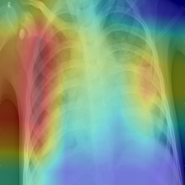  VP · 1,000 · P-person445 | 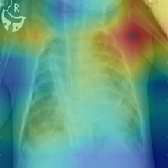  VP · 1,000 · P-person67 | 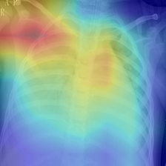  VP · 0,999 · P-person626 | 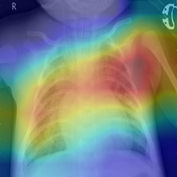  VP · 0,997 · P-person739
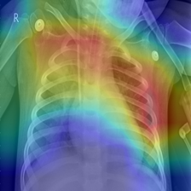  VP · 0,985 · P-person1405 | 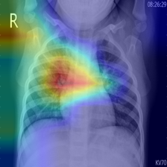  VP · 0,593 · P-person1374 | 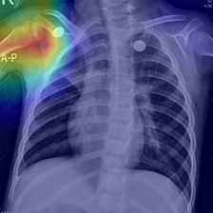  FN · 0,051 · P-person1453 | 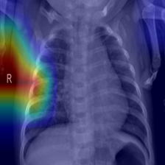  FN · 0,029 · P-person289
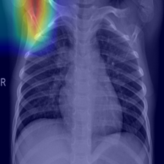  FN · 0,028 · P-person1469 | 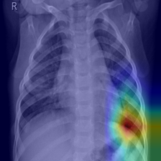  FN · 0,006 · P-person52 | 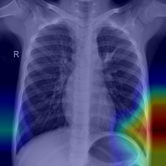  FN · 0,006 · P-person718 | 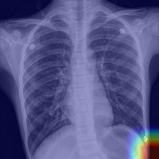  FN · 0,000 · P-person813
Figure B.1 : Galerie Grad-CAM, pneumonie.
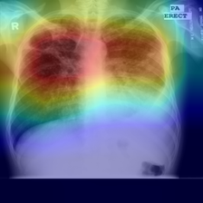  VP · 0,999 · MCUCXR_0150 | 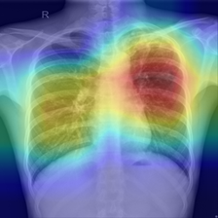  VP · 0,948 · CHNCXR_0580 | 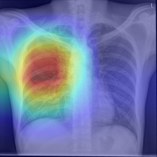  VP · 0,857 · CHNCXR_0426 | 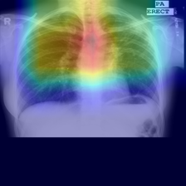  VP · 0,692 · MCUCXR_0196
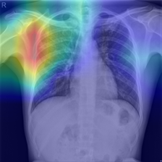  VP · 0,575 · CHNCXR_0422 | 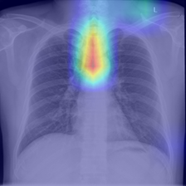  VP · 0,319 · CHNCXR_0373 | 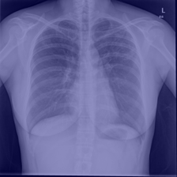  FN · 0,087 · CHNCXR_0384 | 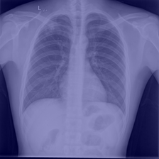  FN · 0,065 · CHNCXR_0374
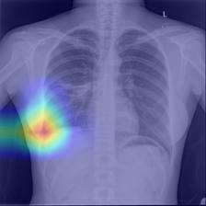  FN · 0,063 · CHNCXR_0484 | 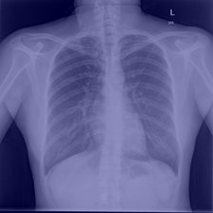  FN · 0,052 · CHNCXR_0446 | 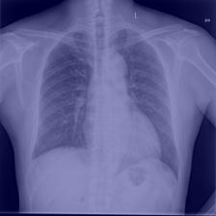  FN · 0,029 · CHNCXR_0548 | 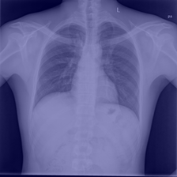  FN · 0,022 · CHNCXR_0604
Figure B.2 : Galerie Grad-CAM, tuberculose.
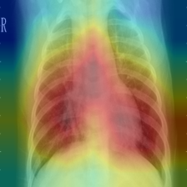  VP · 0,980 · P-person1046 | 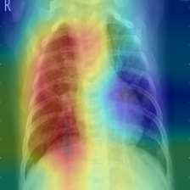  VP · 0,928 · P-person1253 | 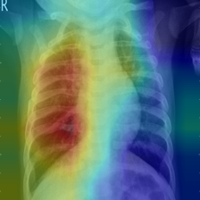  VP · 0,856 · P-person570 | 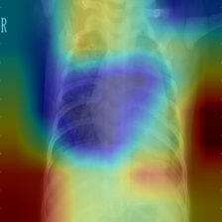  VP · 0,761 · P-person1072
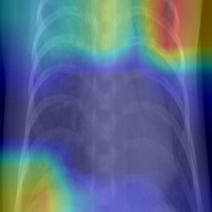  VP · 0,604 · P-person407 | 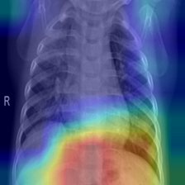  VP · 0,491 · P-person95 | 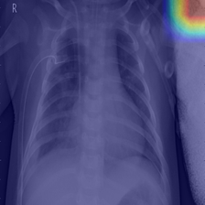  FN · 0,078 · P-person1482 | 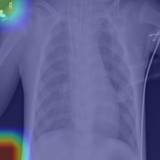  FN · 0,069 · P-person789
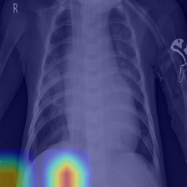  FN · 0,050 · P-person748 | 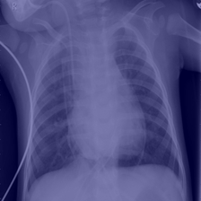  FN · 0,039 · P-person793 | 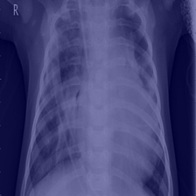  FN · 0,027 · P-person724 | 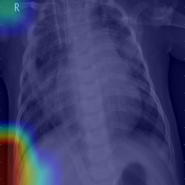  FN · 0,016 · P-person724
Figure B.3 : Galerie Grad-CAM, pneumonie bactérienne ou virale.
Table des matières
Introduction générale 1
Contexte 1
Problématique 1
Hypothèse 2
But et objectifs 2
Démarche et plan du mémoire 3
Chapitre 1 : Revue de littérature 4
Introduction du chapitre 4
1.1 Les maladies pulmonaires : enjeux épidémiologiques et cliniques 4
1.2 La radiographie thoracique : outil de référence et ses limites 6
1.3 L'intelligence artificielle en imagerie médicale 8
1.4 Réseaux de neurones convolutionnels : principes et architectures 10
1.5 Travaux antérieurs sur la détection automatique des maladies pulmonaires 12
Conclusion du chapitre 14
Chapitre 2 : Matériels et méthodes 16
Introduction du chapitre 16
2.1 Sources de données 16
Critères de sélection du corpus 16
Bases retenues 17
Bases envisagées et écartées 18
Tâches de classification 18
2.2 Prétraitement des images 19
Standardisation et augmentation 19
2.3 Architecture CNN choisie 21
DenseNet-121 : justification et adaptation 21
2.4 Stratégie d'entraînement et de validation 24
Partitionnement, hyperparamètres et protocole 24
Environnement d'expérimentation 27
2.5 Métriques d'évaluation 27
Quantifier la performance diagnostique 27
2.6 Expériences complémentaires 30
Test de raccourci par masquage 31
Validation croisée entre hôpitaux 31
Comparaison d'architectures 32
Conclusion du chapitre 32
Chapitre 3 : Résultats expérimentaux et analyse 33
Introduction du chapitre 33
3.1 Résultats quantitatifs 33
Performances des modèles sur l'ensemble de test 33
3.2 Visualisations et analyse des erreurs 36
Structure des erreurs et comportement diagnostique 36
3.3 Comparaison avec l'état de l'art 39
Positionnement des performances dans la littérature 39
3.4 Cartes Grad-CAM et explicabilité 41
Le modèle regarde-t-il aux bons endroits ? 41
3.5 Test de raccourci : le modèle a-t-il besoin des poumons ? 43
Résultats du masquage 43
3.6 Validation croisée entre hôpitaux 46
Le modèle de tuberculose change-t-il d'hôpital ? 46
3.7 Comparaison d'architectures 46
DenseNet-121 était-il le bon choix ? 46
Conclusion du chapitre 48
Chapitre 4 : Discussion et perspectives 49
Introduction du chapitre 49
4.1 Synthèse des résultats 49
Ce que l'expérimentation a établi 49
4.2 L'apprentissage par raccourci : ce que révèle le test de masquage 49
Un phénomène connu des réseaux de neurones 49
Ce que notre expérience ajoute 50
Pourquoi les évaluations habituelles ne le détectent pas 51
Ce qu'il faut en retenir 51
4.3 Analyse critique : les limites de ce travail 52
Ce que les chiffres ne disent pas 52
4.4 Implications cliniques et éthiques 53
Un outil de tri, pas une autorité diagnostique 53
Les questions éthiques 53
Le cadre réglementaire 54
4.5 Recommandations et perspectives 54
Recommandations pour un déploiement responsable 54
Perspectives de recherche 55
Conclusion du chapitre 55
Conclusion générale 56
Bibliographie 59
Annexes I
Annexe A : Configuration expérimentale I
Annexe B : Galerie Grad-CAM II

